TRƯỜNG CAO ĐẲNG CÔNG NGHỆ THỦ ĐỨC

**Khoa Công Nghệ Thông Tin**

**Chuyên đề CMS** | HKI – [2020 – 2021]

PRJ – REPORT

**BÁO CÁO HUTASHOP**

**Mã lớp học phần: CNC10735003**

**Giáo viên hướng dẫn: Bùi Thị Phương Thảo**

**Nhóm : 6**

1. **Trần Công Hòa – 18211TT0059**
2. **Trương Nguyễn Hiền Nhân - 15211TT0998**
3. **Trần Vũ Ninh - 18211TT0018**
4. **Võ Minh Tiến - 18211TT5036**

**LỜI MỞ ĐẦU**

Trong lĩnh vực phát triển website hiện nay đang đối mặt với rất nhiều thách thức và cơ hội mới, trong đó không thể không nhắc đến wordpress hệ thống quản trị nội dung website rất là nổi tiếng hiện nay. Hiện này wordpress được rất nhiều nhà phát triển chọn để xây dựng các trang web nhanh chóng và tiện lợi từ các trang blog cho đến thương mại điện tử hay nhiều thể loại website khác. Wordpress hiện nay đều có thể làm được mà không tốn nhiều thời gian cộng thêm giá thành không quá cao.

Chính vì tầm quan trọng của wordpress hiện nay trong thời đại mới yêu cầu làm sản phẩm nhanh và đẹp, quản trị dễ dàng nên nhóm đã tích cực tìm hiểu nghiên cứu wordpress qua từng chương và cuối cùng là hoàn thiện một đồ án để hiểu rõ hơn.

**Mục lục**

CHƯƠNG 1: GIỚI THIỆU CMS WORDPRESS 1

I. Giới thiệu wordpress 1

II. Quản trị trong wordpress 3

1) Đăng nhập 3

2) Updates 4

3) Posts 4

6) Media 5

7) Pages 5

8) Comments 5

9) Plugins 6

10) Users 6

11) Tools 6

12) Settings 7

CHƯƠNG 2: HƯỚNG DẪN TẠO WEBSITE VỚI WORDPRESS 14

I. Cài đặt theme 14

II. Thêm danh mục, menu 15

III. Thêm bài post 16

CHƯƠNG 3: PHÁT TRIỂN PLUGIN 17

I. Giới thiệu plugin 17

II. Cách phát triển plugin 17

1) Tạo cấu trúc thư mục cho plugin 17

2) Các tập tin cần thiết 17

3) Bắt đầu viết code cho plugin 18

4) Viết plugin sử dụng Shortcode 19

CHƯƠNG 4: PHÁT TRIỂN GUTENBERG BLOCK 22

1. Cài thêm plugin mới 23

2. Tạo mới một block email 23

3. Phát triển widget 27

3.1.1. Thao tác với Widget 27

CHƯƠNG 5: PHÁT TRIỂN THEME TRONG WORDPRESS 31

I. Giới thiệu theme 31

II. Cách phát triển theme 32

1) Cài đặt cấu trúc thư mục và hiển thị theme cơ bản 32

2) Thêm Header và Footer cho theme 36

3) Thiết lập file functions.php 42

4) Tùy Biến Menu 44

5) Tạo mẫu tùy chỉnh cho trang wordpress 50

6) Tạo menu trang cha và trang con 57

7) Tạo ngắt bài viết trong wordpress 64

8) Tạo trang chi tiết bài viết 68

9) Thêm hình ảnh đặc sắc cho bài post 71

10) Cách thêm tìm kiếm cho theme 73

11) Định dạng bài đăng trong wordpress 76

12) Cách tạo một bộ sưu tập hình ảnh trong wordpress 79

13) Cách sử dụng Widget trong wordpress 81

14) Cách edit logo header 87

15) Cách sử dụng WP_QUERY trong wordpress 88

CHƯƠNG 6: BÁO CÁO ĐỒ ÁN 94

I. Giới thiệu đồ án 94

II. Trang chủ 94

1) Đầu trang 94

2) Biểu ngữ trang 95

3) Danh sách sản phẩm mới nhất 95

4) Danh sách sản phẩm nổi bật 96

5) Danh sách bài viết mới nhất 96

6) Danh sách liên kết các trang mạng xã hội và top sản phẩm 96

7) Chân trang 1 97

8) Chân trang 2 97

III. Đăng nhập đăng ký 97

IV. Trang chi tiết sản phẩm 98

V. Trang giỏ hàng 98

VI. Trang nhập thông tin cho đơn hàng 99

VII. Trang cửa hàng 99

VIII. Trang về chúng tôi 100

IX. Trang liên hệ 100

X. Trang kho của cửa hàng 101

XI. Trang bài viết 101

Đánh giá thành viên 103

**MỤC LỤC HÌNH**

Hình 1. Cách đăng nhập website Wordpress 3

Hình 2. Giao diện quản trị khi đăng nhập thành công 4

Hình 3. Hiển thị thông tin tác giả dưới bài viết 6

Hình 4. Cài đặt tổng quan 7

Hình 5. Reading setting 9

Hình 6. Discussion setting 10

Hình 7. Cấu hình đường dẫn hiển thị 12

Hình 8. Active theme 14

Hình 9. Upload theme 14

Hình 10. Cài đặt theme mới 15

Hình 11. Thêm danh mục 15

Hình 12. Thêm menu 16

Hình 13. Thêm bài post 16

Hình 14. Đặt tên plugin 17

Hình 15. Các tập tin cần thiết 18

Hình 16. Ghi chú cho plugin 18

Hình 17. Kích hoạt plugin 19

Hình 18. Tạo shortcode 20

Hình 19. Tạo post với shortcode 20

Hình 20. kết quả hiển thị plugin 21

Hình 21. Các block mặc định 22

Hình 22. Plugin Block Lab 23

Hình 23. Tạo mới block 23

Hình 24. Viêt tên block tạo 24

Hình 25. Chọn thuộc tính cho block 24

Hình 26. Điền các field cho block 25

Hình 27. Block email hiển thị 26

Hình 28. Click vào để nhập email 26

Hình 29. Thao tác với widget 27

Hình 30. Thao tác với widget 28

Hình 31. Thêm widget 29

Hình 32. Thiết lập và lưu widget 30

Hình 33. Giới thiệu theme 31

Hình 34. Tạo cấu trúc thư mục theme 32

Hình 35. Code hiển thị giao diện theme 32

Hình 36. Hiển thị giao diện theme 33

Hình 37. Chuẩn bị dữ liệu bài đăng để hiển thị 33

Hình 38. Viết code hiển thị bài đăng 34

Hình 39. Hiển thị bài đăng trên trình duyệt 34

Hình 40. Theme code hiển thị đường dẫn cho mỗi bài đăng 35

Hình 41. Hiển thị các bài post có thể click vào 35

Hình 42. Khi click vào bài đăng thì hiển thị trang chi tiết tương ứng 36

Hình 43. Viết code hiển thị header và footer cho theme 36

Hình 44. Hiển thị header và footer trên trình duyệt 37

Hình 45. Tạo file header và footer 38

Hình 46. Thêm code để hiển thị giao diện trong file header 38

Hình 47. Them code để hiển thị giao diện trong file footer 38

Hình 48. Gọi các function để hiển thị thông tin thêm cho header 38

Hình 49. Hiển thị theme cơ bản 39

Hình 50. Gọi wp_head 40

Hình 51. Hoàn thiện code footer 40

Hình 52. Gọi hàm home_url 40

Hình 53. Hiển thị theme 41

Hình 54. Hiển thị đường dẫn đến trang home 42

Hình 55. Tạo file functions.php 43

Hình 56. Viết code thêm function chấp nhận gọi file style.css vào theme 43

Hình 57. Thêm code css trong file style.css 43

Hình 58. Hiển thị theme với css đã thêm 44

Hình 59. Gọi hàm hiển thị menu trong header 44

Hình 60. Menu hiển thị 45

Hình 61. Gọi hàm hiển thị menu 45

Hình 62. Đăng ký menu trong function.php 46

Hình 63. Vào dashboard tao quản lý menu 46

Hình 64. Tạo menu 47

Hình 65. Thêm các category vào menu 47

Hình 66. Menu hiển thị 48

Hình 67. Viết thêm code css cho menu 49

Hình 68. Hiển thị menu với css 50

Hình 69. Menu có css active 50

Hình 70. Trang about us hiển thị theo mặc định 51

Hình 71. Tạo file page.php 51

Hình 72. Viết code hiển thị trang 52

Hình 73. Tùy chỉnh hiển thị trang 53

Hình 74. Trang About us đã hiển thị với cấu trúc khác 53

Hình 75. Tạo file trang tùy chỉnh 54

Hình 76. Vào dashboard page chọn custom page template 54

Hình 77. Viết code thêm cho trang tùy chỉnh 55

Hình 78. Update trang tùy chỉnh 55

Hình 79. Hiển thị trang tùy chỉnh 56

Hình 80. Tạo một trang mới 57

Hình 81. Đặt trang cha hoặc con 57

Hình 82. Thêm trang vào menu 58

Hình 83. Code thêm function để gọi các trang hiển thị ra 59

Hình 84. Kết quả hiển thị danh sách trang 60

Hình 85. Function tùy biến hiển thị trang cha con 61

Hình 86. Kết quả hiển thị 61

Hình 87. Thêm code hàm hiển thị trang cha khi click trang con 62

Hình 88. Kết quả hiển thị 62

Hình 89. Thêm css custom lại trang cha con 63

Hình 90. Kết quả hiển thị 63

Hình 91. Các block có thể áp dụng cho bài viết 64

Hình 92. Hiển thị ngắt bài viết 64

Hình 93. Thêm code tạo đoạn trích ngắn cho bài viết 65

Hình 94. Kết quả hiển thị 65

Hình 95. Hiển thị đoạn trích ở các bài viết 66

Hình 96. Tùy chọn hiển thị đoạn trích ở trong bài viết 67

Hình 97. Thay đổi nội dung đoạn trích 68

Hình 98. Kết quả hiển thị 68

Hình 99. Tạo file code cho trang chi tiết 68

Hình 100. Thêm code cho trang chi tiết 69

Hình 101. Thêm read more 69

Hình 102. Thêm code tùy chỉnh độ dài của đoạn trích bài viết 69

Hình 103. Kết quả hiển thị 70

Hình 104. Thêm function hỗ trợ hình ảnh nổi bật trong bài post 71

Hình 105. Vào trang quản lý có xuất hiện thêm tùy chọn hình ảnh nổi bật 71

Hình 106. Gọi hàm hiển thị 71

Hình 107. Hàm đặt kích thước hình ảnh 71

Hình 108. Kết quả hiển thị 72

Hình 109. Gọi hàm 72

Hình 110. Gọi hàm 72

Hình 111. Kết quả hiển thị 72

Hình 112. Thêm code click vào hình hiển thị trang chi tiết 73

Hình 113. Thêm code gọi hàm search 73

Hình 114. Tạo code file search riêng 73

Hình 115. Thêm code thanh search theo ý muốn 74

Hình 116. Kết quả hiển thị 74

Hình 117. Code thêm hiển thị cụm từ tìm kiếm đã nhập 74

Hình 118. Kết quả hiển thị 74

Hình 119. Giữ lại từ khóa gợi ý tìm kiếm 75

Hình 120. Kết quả hiển thị 75

Hình 121. Thêm code định dạng format bài đăng trong functions.php 76

Hình 122. Chọn loại format cho bài đăng 76

Hình 123. Format Aside 77

Hình 124. Kết quả hiển thị 77

Hình 125. Gọi hàm format 77

Hình 126. Tạo file 78

Hình 127. Thêm css 78

Hình 128. Kết quả hiển thị 79

Hình 129. Thêm Gallery 79

Hình 130. Chọn upload một số hình ảnh 80

Hình 131. Tạo file code hiển thị 80

Hình 132. Hiển thị Gallery 81

Hình 133. Tạo không gian chứa widget 82

Hình 134. Đăng ký widget 82

Hình 135. Kết quả hiển thị 83

Hình 136. Gọi hàm để hiển thị widget 83

Hình 137. Thêm widget trong dashboard 83

Hình 138. Hiển thị giao diện có widget 84

Hình 139. Đăng ký widget hiển thị ở footer 84

Hình 140. Thêm nội dung cho widget 85

Hình 141. Gọi hiển thị ở footer 85

Hình 142. Kêt quả hiển thị 86

Hình 143. Code thay đổi giao diện hiển thị widget 86

Hình 144. Kết quả hiển thị 87

Hình 145. Bật chức năng edit logo header 87

Hình 146. Dashboard edit logo 88

Hình 147. Kết quả hiển thị 88

Hình 148. Tạo trang 89

Hình 149. Trang hiển thị tất cả bài post 89

Hình 150. Cài đặt hiển thị trong setting 90

Hình 151. Tạo trang front-page.php 91

Hình 152. Thêm code cho trang 92

Hình 153. Thêm css 93

Hình 154. Kết quả hiển thị 93

Hình 155. Phần header 94

Hình 156. Phần biểu ngữ trang 95

Hình 157. Danh sách sản phẩm mới nhất 95

Hình 158. Danh sách sản phẩm nổi bật 96

Hình 159. Danh sách bài viết mới nhất 96

Hình 160. Danh sách liên kết trang mạng xã hội và top sản phẩm 96

Hình 161. Chân trang 1 97

Hình 162. Chân trang 2 97

Hình 163. Đăng nhập đăng ký 97

Hình 164. Trang chi tiết sản phẩm 98

Hình 165. Trang giỏ hàng 98

Hình 166. Nhập thông tin đơn hàng 99

Hình 167. Trang cửa hàng 99

Hình 168. Trang about 100

Hình 169. Trang liên hệ 100

Hình 170. Trang kho cửa hàng 101

Hình 171. Trang bài viết 101

# **CHƯƠNG 1: GIỚI THIỆU CMS WORDPRESS**

## **Giới thiệu wordpress**

* CMS là gì ?

CMS là chữ viết tắt của Content Management System, hay còn gọi là hệ thống quản trị nội dung nhằm mục đích giúp dễ dàng quản lý, chỉnh sửa nội dung. Nội dung ở đây có thể là tin tức điện tử, báo chí hay các media hình ảnh, video, … Hệ thống CMS giúp tiết kiệm thời gian quản lý, chi phí vận hành và bảo trì nên hiện nay có rất nhiều công ty sử dụng. Không chỉ là công ty mà hiện nay các blog cá nhân cũng ra đời với số lượng không hề nhỏ, và họ chọn giải pháp sử dụng CMS nhằm dễ dàng xây dựng website và quản lý nội dung, bên cạnh đó còn tiết kiệm được chi phí xây dựng website.

* Chức năng chính của CMS là:

1. Tạo, lưu trữ nội dung
2. Chỉnh sửa nội dung
3. Chuyển tại và chia sẻ nội dung
4. Tìm kiếm và phân quyền người dùng

* WordPress là gì ?

WordPress là một phần mềm nguồn mở (Open Source Software) được viết bằng ngôn ngữ lập trình website PHP (Hypertext Preprocessor) và sử dụng hệ quản trị cơ sở dữ liệu MySQL. WordPress được ra mắt lần đầu tiên vào ngày 27/5/2003 bởi tác giả Matt Mullenweg và Mike Little. Hiện nay WordPress được sở hữu và phát triển bởi công ty Automattic có trụ sở tại San Francisco, California thuộc hợp chủng quốc Hoa Kỳ.

WordPress là một mã nguồn mở bằng ngôn ngữ PHP để hỗ trợ tạo blog cá nhân, và nó được rất nhiều người sử dụng ủng hộ về tính dễ sử dụng, nhiều tính năng hữu ích. Qua thời gian, số lượng người sử dụng tăng lên, các cộng tác viên là những lập trình viên cũng tham gia đông đảo để phát triển mã nguồn WordPress có thêm những tính năng tuyệt vời. Và cho đến thời điểm viết bài này là 2015, WordPress đã được xem như là một hệ quản trị nội dung (CMS – Content Management System) vượt trội để hỗ trợ người dùng tạo ra nhiều thể loại website khác nhau như blog, website tin tức/tạp chí, giới thiệu doanh nghiệp, bán hàng – thương mại điện tử, thậm chí với các loại website có độ phức tạp cao như đặt phòng khách sạn, thuê xe, đăng dự án bất động sản… Hầu như mọi hình thức website với quy mô nhỏ và vừa đều có thể triển khai trên nền tảng WordPress.

Nhưng như thế không có nghĩa là WordPress chỉ thích hợp với các dự án nhỏ, mà hiện nay có tới khoảng 25% website trong danh sách 100 website lớn nhất thế giới sử dụng mã nguồn WordPress. Ví dụ như trang tạp chí TechCrunch, Mashable, CNN, BBC America, Variety, Sony Music, MTV News, Bata, Quartz,…rất nhiều không thể kể hết được.

## **Quản trị trong wordpress**

1. **Đăng nhập**

Đăng nhập vào trang quản trị thông qua đường link.

Theo cú pháp : <http://ten-website-cua-ban/wp-admin/>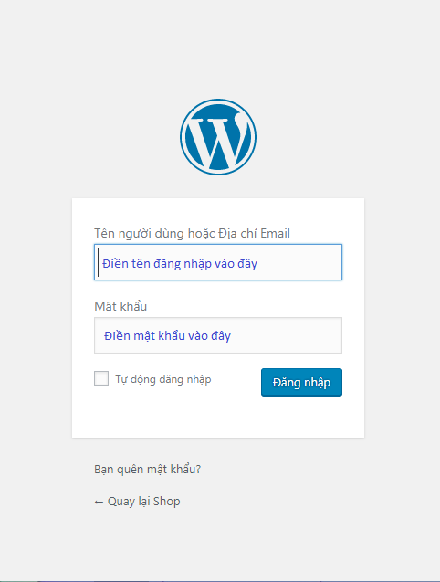

Hình 1. Cách đăng nhập website Wordpress

Đây là giao diện tổng quan của trang quản trị

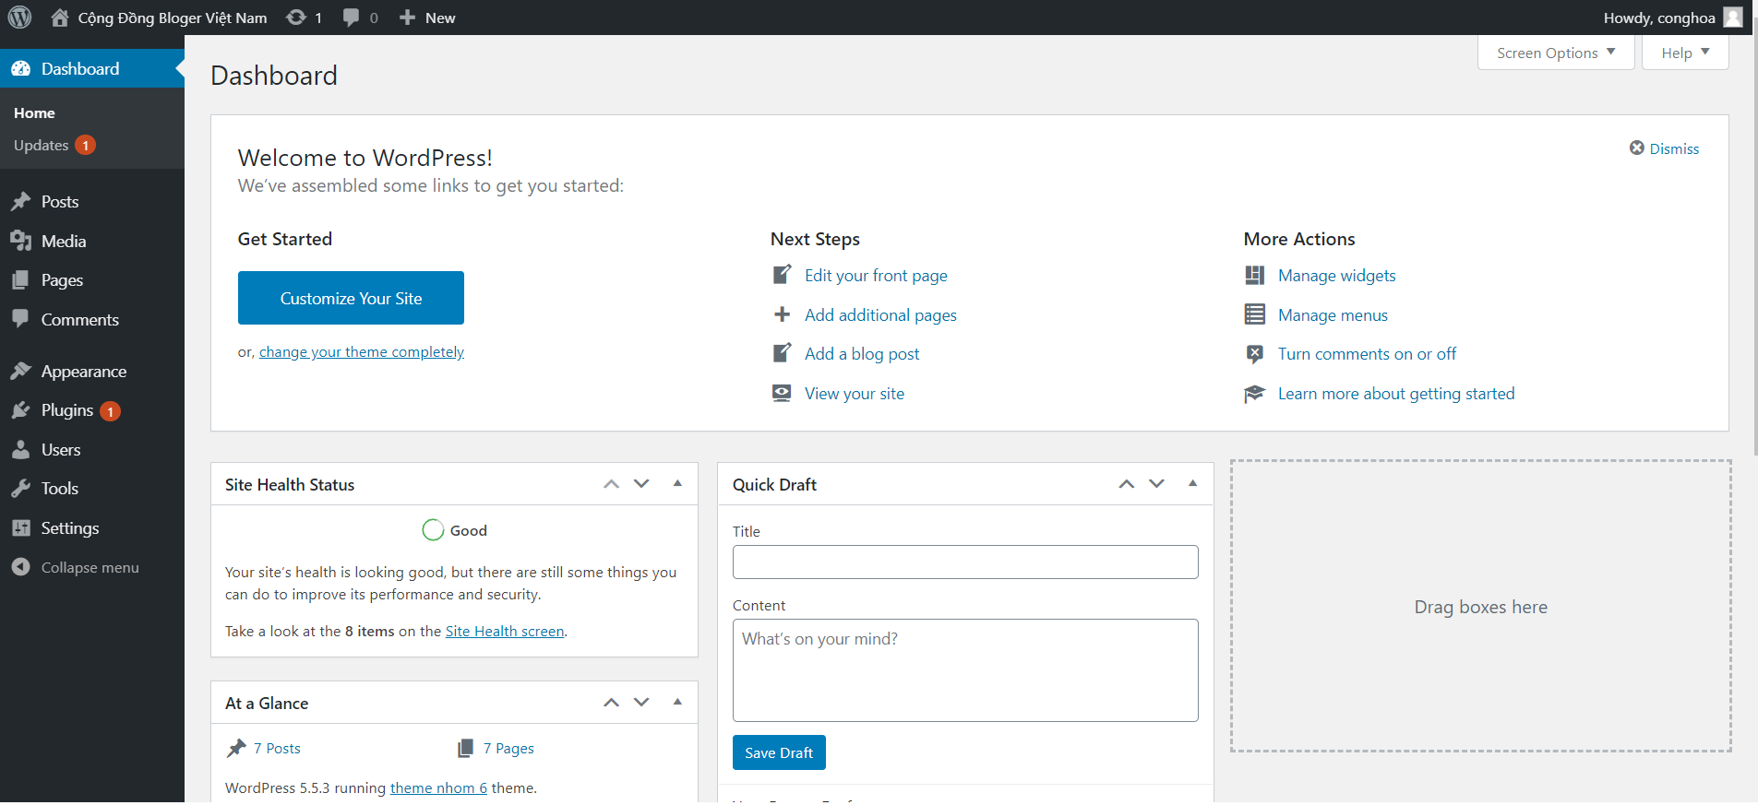

Hình 2. Giao diện quản trị khi đăng nhập thành công

### **Updates**

Phần này hiển thị những theme, những plugins và bản thân WordPress cần nâng cấp lên phiên bản mới hơn. Đối với những theme mà các bạn mua tại những trang uy tín các bạn có thể update Plugins và WordPress lên phiên bản mới nhất thoải mái mà không cần lo lắng website lỗi, ngược lại giúp Website hoạt động tốt hơn. Đối với theme, nếu dùng theme trả phí nếu muốn cập nhật các bạn nên đọc kỹ xem phiên bản cập nhật những gì,có ảnh hưởng gì đến phiên bản hiện tại để tránh theme mới phá vỡ cấu trúc website hiện có.

1. **Posts**

All Posts : Hiển thị tất cả thông tin về các bài viết hiện tại, các bài viết đã đăng hoặc đang ở dạng bản nháp.

1. **Add New**

Thêm bài viết mới.

1. **Categories**

Phần quản lý danh mục loại bài viết, thêm thể loại, xóa thể loại… Trong phần này ở trên đầu cũng có 2 mục như ở Posts là **Screen Options** và **Help** giúp ẩn hiện thêm những mục cần thiết và trợ giúp cách tạo danh mục.

1. **Media**

Hiển thị tất cả các ảnh, video, các tập tin đã được tải lên trên website. Các bạn có thể xóa ảnh tại đây.

1. Add New

Thêm ảnh hoặc video hoặc các tập tin mới tại đây.

1. **Pages**
2. All Pages

Hiển thị tất cả các trang tĩnh đã được đăng hoặc đang ở dạng bản nháp.

1. Add New

Tạo trang mới. Phần này hoàn toàn giống với phần Posts về giao diện và cách thức quản lý và tạo mới.

1. **Comments**

Hiển thị tất cả các bình luận của tất cả mọi người ở đây. Cho phép bạn quản lý xóa bình luận hoặc cho đăng bình luận ra ngoài bài viết.

1. **Appearance**
2. Themes

Phần này có chức năng:

* Phần này hiển thị tất cả các theme đã tải lên website.
* Cho biết theme nào đang được bật.
* Tải lên một theme mới.

1. Customize

Phần này cho phép bạn cấu hình chỉnh sửa giao diện của website như màu sắc, hình nền, Fonts sử dụng… một cách trực quan nhất.

1. Widgets

Giao diện này quảng lý tất cả các widgets trong website, widgets là phần có thể hiện thị ở bất cứ đâu trong website nhưng phần lớn được các theme sử dụng tại sidebar bên phải hoặc trái trong mỗi bài viết và ở phần Footer trong tất cả các trang.

1. Menus

Giao diện quản lý Menu, thêm mới menu, thêm các phần tử vào menu, xóa menu.

1. **Plugins**
2. Installed Plugins

Hiển thị tất cả các plugin đã được cài đặt, có thể xóa hoặc bật hoạt động hoặc tắt hoạt động Plugin tại đây.

1. Add New

Cài đặt Plugin mới tại đây.

1. Editor

Chỉnh sửa thông tin và một số phần của Plugin, tốt nhất là không nên động đến phần này tránh gây ra lỗi cho plugin.

1. **Users**
2. All Users

Hiển thị tất cả các tài khoản của website bao gôm quản trị viên chính và các thành viên quản trị của website.

1. Add New

Cho phép quản trị viên thêm mới thành viên cho website, xét quyền quản lý cho thành viên đó. Gồm có thành viên đăng ký, cộng tác viên, tác giả hoặc người quản lý.

1. Your Profile

Hiển thị thông tin đầy đủ của bạn, bạn có thể chỉnh sửa thêm thông tin tại đây. Phần này sẽ được hiển thị ở dưới mỗi bài viết về thông tin của người viết bài như hình dưới đây.

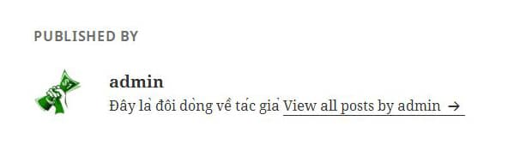

Hình 3. Hiển thị thông tin tác giả dưới bài viết

1. **Tools**
2. Available Tools

Hiển thi tất cả các công cụ được cài đặt trên website, thường phần này cũng không cần quan tâm đến.

1. Import

Nếu bạn có bài viết hoặc bình luận trong hệ thống khác, WordPress có thể nhập chúng vào trang mạng này.

1. Export

Xuất dữ liệu của website ra. Dữ liệu xuất ra có dạng .xml

1. **Settings**
2. General

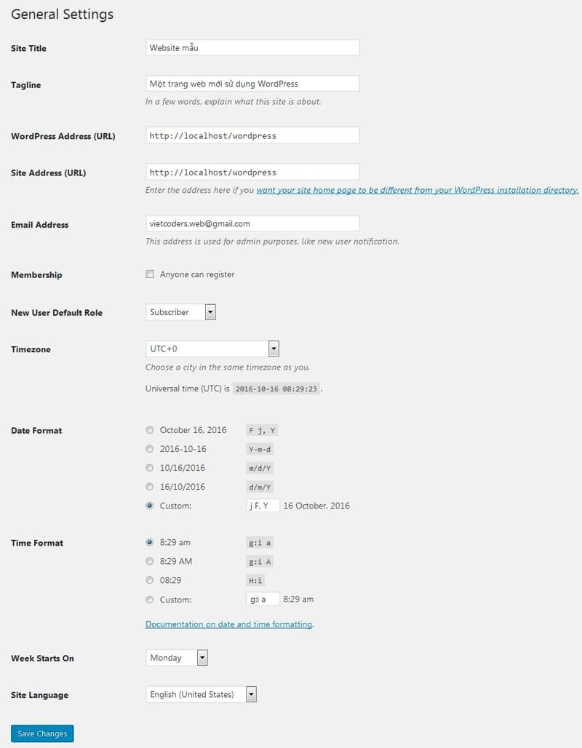

Hình 4. Cài đặt tổng quan

Phần này hiển thị cài đặt tổng quan website:  
**Site title**: Tiêu đề website hay tên của website  
**Ste Description**: Mô tả ngắn về website.  
**WordPress Address** và **Site Address**: Đường dẫn của website.  
**Membership**: Check vào ô này đối với những website cho phép người dùng đăng ký thành viên.  
**New User Default Role**: Phần này chỉ có tác dụng khi phần Membership được kích hoạt, chọn loại thành viên mặc định khi người dùng đăng ký.  
**Timezone**: Múi giờ của trang web.  
**Date Format**: Địng dạng ngày hiển thị, phần này hiển thị ở dưới mỗi bài viết thời gian đăng bài.  
**Time Format**: Định dạng thời gian hiển thị.  
**Week Starts On**: Tuần mới bắt đầu vào ngày nào.  
**Site Language**: Ngôn ngữ của trang web, các bạn có thể chọn tiếng Việt để dễ dàng cấu hình và sửa chữa.

1. Reading

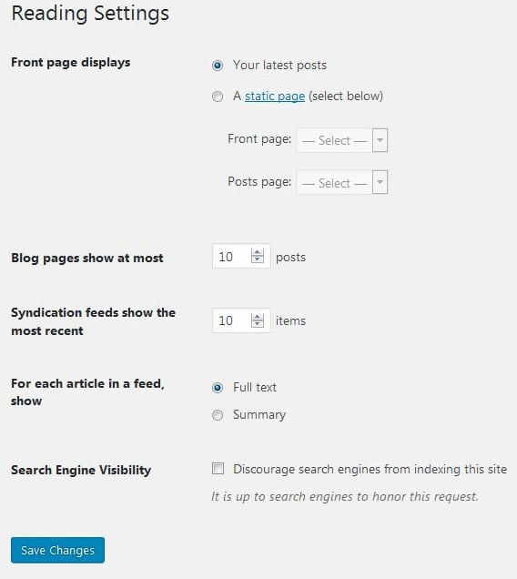

Hình 5. Reading setting

**Front page displays**: Chọn **Your Lastest Posts** nếu muốn trang chủ hiện thị theo dạng danh sách những bài viết mới nhất. Chọn **A Static Page** và chọn xuống bên dưới trang mà bạn muốn cấu hình nó là trang chủ.

**Blog pages show at most**: Số bài viết được hiển thị trong một trang.  
**Syndication feeds show the most recent**: Số lượng post mới được hiển thị tại trang **RSS Feed** của website.  
**For each article in a feed, show**:

Full text: hiển thị nội dung trên RSS Feed với toàn nội dung.

Summary: hiển thị nội dung trên RSS Feed với bản rút gọn.

**Search Engine Visibility**: Tích vào đây nếu bạn không muốn trang web của bạn hiển thị lên công cụ tìm kiếm của Google.

1. Discussion

Cài đặt này sẽ tác động đến tính năng bình luận (comment) trên website WordPress

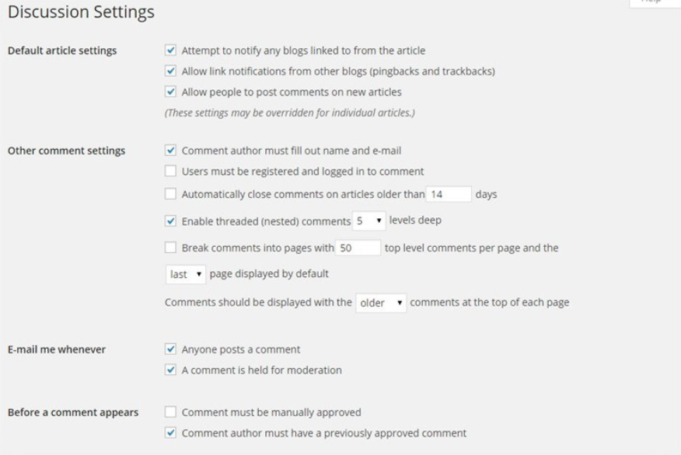

Hình 6. Discussion setting

**Default article settings**: Thiết lập mặc định của bài viết, thiết lập này có thể thay đổi đối với từng bài viết rieng lẻ ở trong mỗi bài viết.

**Attempt to notify any blogs linked to from the article**: Ping đến các website mà bạn đã gắn liên kết trong bài viết hay trang để họ chấp thuận đặt cho bạn một liên kết trỏ về website thông qua tính năng pingbacks.

**Allow link notifications from other blogs (pingbacks and trackbacks)**: Cho phép nhận pingbacks và trackbacks từ một website khác.

**Allow people to post comments on new articles**: Cho phép mọi người bình luận tại các bài viết hoặc trang.

**Other comment settings**: Thiết lập bình luận.

**Comment author must fill out name and email**: Bình luận bắt buộc điền tên và email.

**Users must be registered and logged in to comment**: Người sử dụng phải đăng ký và đăng nhập mới được bình luận.

**Automatically close comments on articles older than 14 days**: Tự động đóng bình luận khi đã quá 14 ngày.

**Enable threaded (nested) comments 5 levels deep**: Cho phép phân cấp bình luận đến 5 cấp.

**Break comments into pages with [50] top level comments per page and the last page displayed by default**: Tự động phân trang của bài viết hoặc trang nếu nó có hơn [50] bình luận và hiển thị theo thứ tự trang đầu/trang cuối.

**Comments should be displayed with the older comments at the top of each page**: Thứ tự bình luận sẽ được hiển thị theo cũ nhất hoặc mới nhất.

**Email me whenever**: Cấu hình email sẽ được gửi cho bạn khi nào.

**Anyone posts a comment**: Email gửi cho bạn khi có người bình luận.

**A comment is held for moderation**: Email được gửi khi một bình luận đang chờ phê duyệt.

**Before a comment appears**: Trước khi bình luận được cho hiển thị.

**Comment must be manually approved**: Mỗi bình luận phải chờ phê duyệt để hiển thị trên mục bình luận.

**Comment author must have a previously approved comment**: Bình luận sẽ được hiển thị ngay nếu bình luận trước đó được chấp nhận hiển thị.

**Comment Moderation**: Tự động đưa bình luận vào chờ xét duyệt nếu trong bình luận có chứa một trong những thứ bạn nhập vào ô bên dưới, có thể là từ, link hoặc email, địa chỉ IP.

**Comment Blacklist**: Liệt kê những từ cấm bình luận vào ô bên dưới.

**Avatar Display**: Check vào nếu muốn hiển thị avatar trên mục author dưới mỗi bài viết.  
**Maximum Rating**: Thể loại avatar được cho phép hiển thị  
**Default Avatar**: chọn avatar mặc định.

1. Media

Nơi thiết lập kích cỡ ảnh mặc định.

1. Permalink

Cấu hình đường dẫn hiển thị:

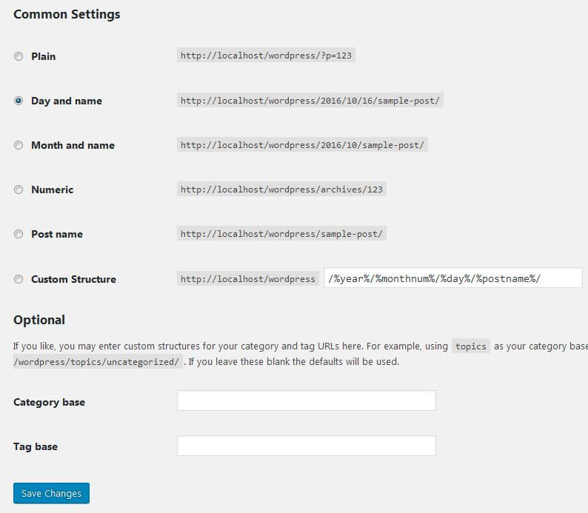

Hình 7. Cấu hình đường dẫn hiển thị

**Plain**: Đường dẫn dạng ID bài viết.  
**Day and name**: Đường dẫn dạng ngày tháng năm và tên bài viết.  
**Month and name**: Đường dẫn dạng tháng năm và tên bài viết.  
**Numeric**: Đường dẫn hiển thị ID bài viết.  
**Post name**: Đường dẫn theo tên bài viết.  
**Custom Structure**: Đường dẫn tự cấu hình theo cách bạn muốn.[/vc_column_text][vc_column_text]Các từ khóa để cấu hình Structure bao gồm:

**%year%** – năm đăng post.

**%monthnum%** – tháng đăng post.

**%day%** – ngày đăng post.

**%hour%** – giờ đăng post.

**%minute%** – phút đăng post.

**%second%** – giây đăng post.

**%post_id%** – số ID của post.

**%postname%** – tên của post (được rút lại thành kiểu “tieu-de-bai-viet”).

**%category%** – tên category của post (nếu bạn chọn 2 category, nó sẽ hiển thị 1 trong 2 và cố định).

**%author%** – tên tác giả của post.

Category base: Tên đường dẫn đến category, mặc định đường dẫn của category là tenmien.com/category/ten-category nếu các bạn nhập vào là “danh-muc” thì đường dẫn sẽ là tenmien.com/danh-muc/ten-category.

Tag Base: Tên đường dẫn đến trang tag, mặc định đường dẫn của tag là tenmien.com/tag/ten-tag nếu các bạn nhập vào là “nhan” thì đường dẫn sẽ là tenmien.com/nhan /ten-tag.

# **CHƯƠNG 2: HƯỚNG DẪN TẠO WEBSITE VỚI WORDPRESS**

1. **Cài đặt theme**
2. **Active theme hiện có trong kho lưu trữ local của wordpress.**

Vào trang quản trị wordpress Appearance -> Themes chọn theme muốn active và chọn activate

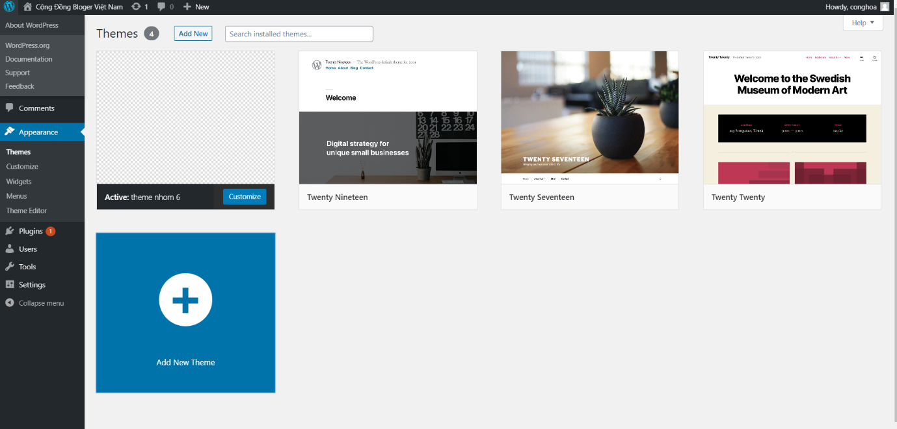

Hình 8. Active theme

1. **Cài đặt theme mới**

Có 2 cách để cài đặt một theme mới trong wordpress :

**Cách 1:** Sử dụng file theme .zip để upload lên

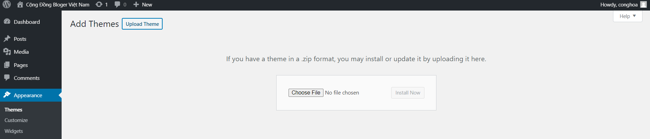

Hình 9. Upload theme

**Cách 2:** Cài đặt trực tiếp

Chọn Add New Theme và tìm một theme phù hợp để cài đặt

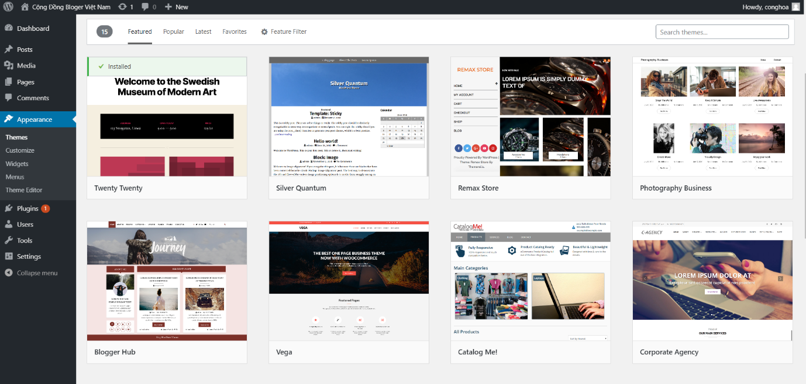

Hình 10. Cài đặt theme mới

1. **Thêm danh mục, menu**
2. **Thêm danh mục**

Chọn Posts -> Categories ở đây có thể thêm danh mục và xem tất cả các danh mục hiện có trong trang web của mình.

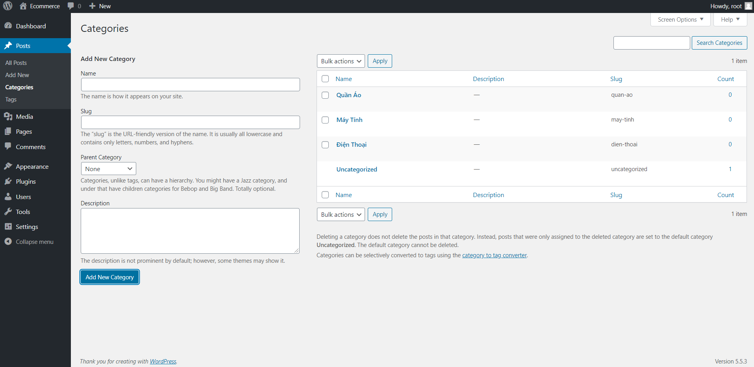

Hình 11. Thêm danh mục

1. **Thêm menu**

Vào Appearance -> Menus ở đây có thể tạo mới menu và thêm các danh mục hoặc page vào menu đó.

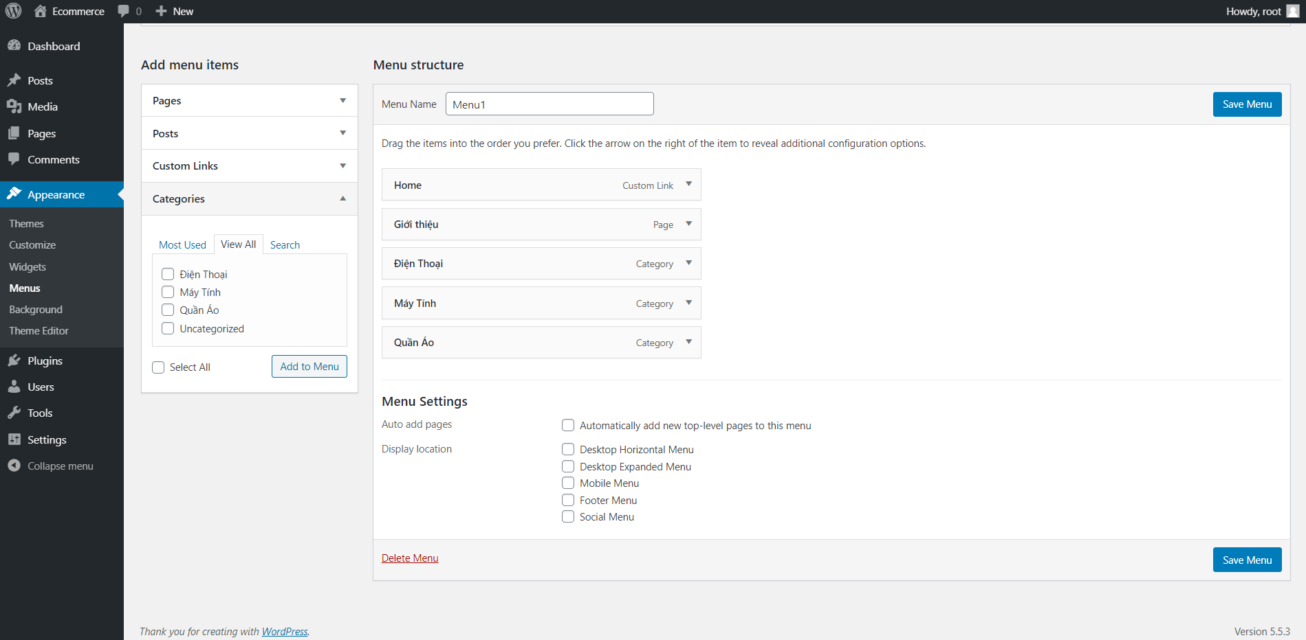

Hình 12. Thêm menu

1. **Thêm bài post**

Vào Posts -> Add New để thêm bài post mới

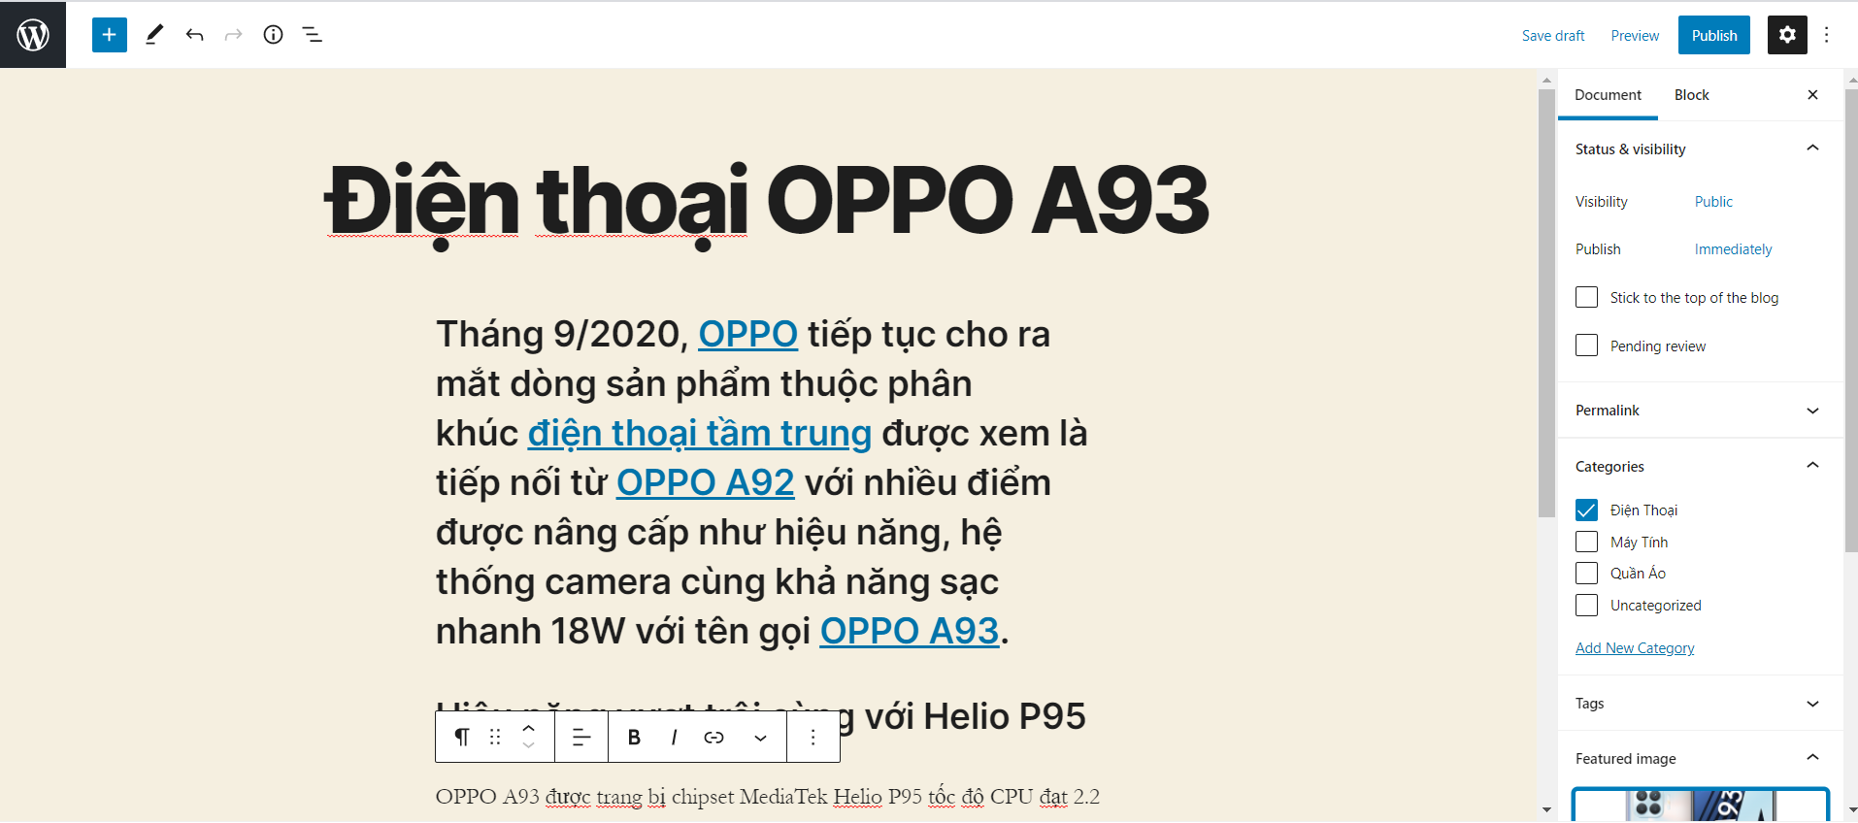

Hình 13. Thêm bài post

# **CHƯƠNG 3: PHÁT TRIỂN PLUGIN**

1. **Giới thiệu plugin**

Plugin là một thành phần mở rộng nhỏ được lập trình riêng dựa trên các API và những hàm mở có sẵn của WordPress để tạo thành một tính năng nào đó mà mặc định WordPress không có. Nói dễ hiểu hơn, plugin chính là một module bổ sung một chức năng nào đó mà bạn có thể cài vào WordPress.

Hiện tại số lượng plugin dành cho WordPress có thể nói là không đếm nổi, chỉ tính riêng các plugin chính thức có trên thư viện plugin của WordPress.org thì đã có hàng chục nghìn plugin khác nhau, chưa kể còn rất nhiều plugin trả phí khác được bán rải rác trên nhiều trang khác nhau.

1. **Cách phát triển plugin**
2. **Tạo cấu trúc thư mục cho plugin**

Tên của thư mục cũng là tên của plugin viết thường không có dấu Tiếng Việt và các từ được nối với nhau bằng dấu gạch ngang. Nhóm đặt tên plugin là my-first-plugin-demo.

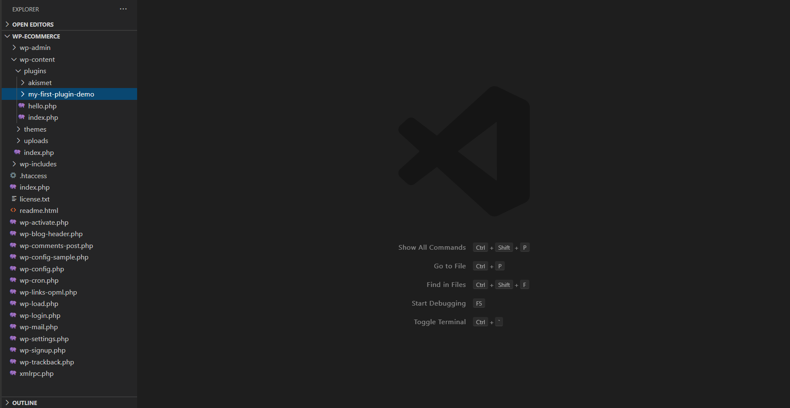

Hình 14. Đặt tên plugin

1. **Các tập tin cần thiết**

Đối với mỗi plugin thì chỉ cần có ít nhất 2 tập tin, đó là tập tin PHP chính của plugin và tập tin readme.txt chứa thông tin về tên, thông tin các phiên bản cũng như các thông tin liên quan khác đối với plugin. Mục đích của tập tin readme là để upload plugin của mình lên trang chủ của WordPress.org.

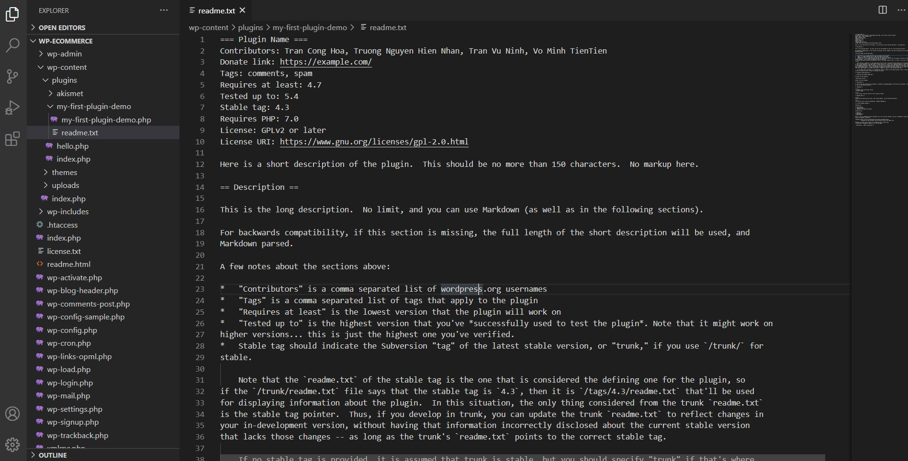

Hình 15. Các tập tin cần thiết

1. **Bắt đầu viết code cho plugin**

Đối với tập tin PHP chính của plugin, phải đặt một vài ghi chú ở phía trên cùng của tập tin, những ghi chú này bao gồm tên của plugin, tên của tác giả, mô tả cho plugin, phiên bản hiện tại của plugin và đường dẫn trang chủ của plugin với trang chủ của tác giả.

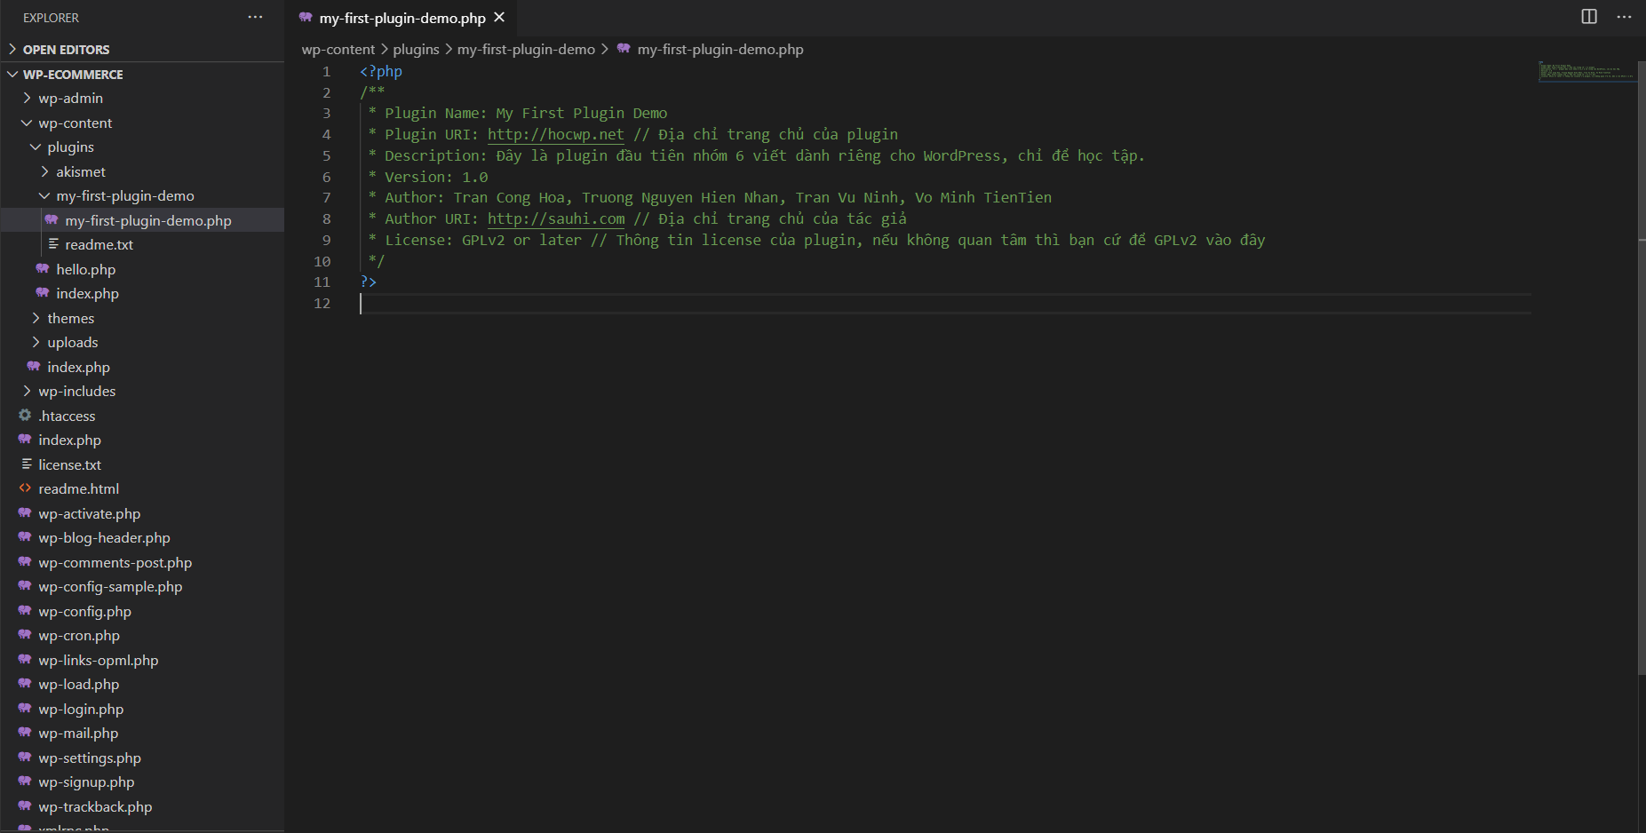

Hình 16. Ghi chú cho plugin

Vậy là bây giờ đã có thể vào bảng điều khiển và kích hoạt plugin.

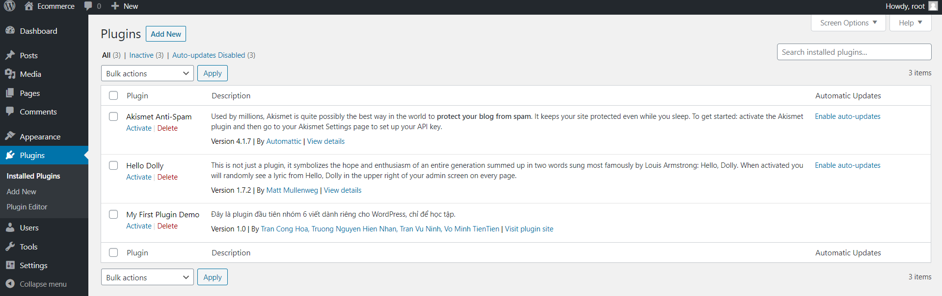

Hình 17. Kích hoạt plugin

1. **Viết plugin sử dụng Shortcode**

Shortcode là một loại code đặc biệt trong Wordpress có thể được chèn vào nội dung của trang hoặc bài viết và sẽ được chuyển hoá thành mã HTML khi trang hoặc bài viết tương ứng được hiển thị. Việc chuyển đổi từ shortcode về HTML sẽ được thực hiện bởi một hàm PHP được đăng ký với tên shortcode để tương ứng

* mở tập tin chính của plugin lên (trong ví dụ này là my-first-plugin-demo.php), gõ vào những dòng code giống như bên dưới để tạo một Shortcode với tên là hello.

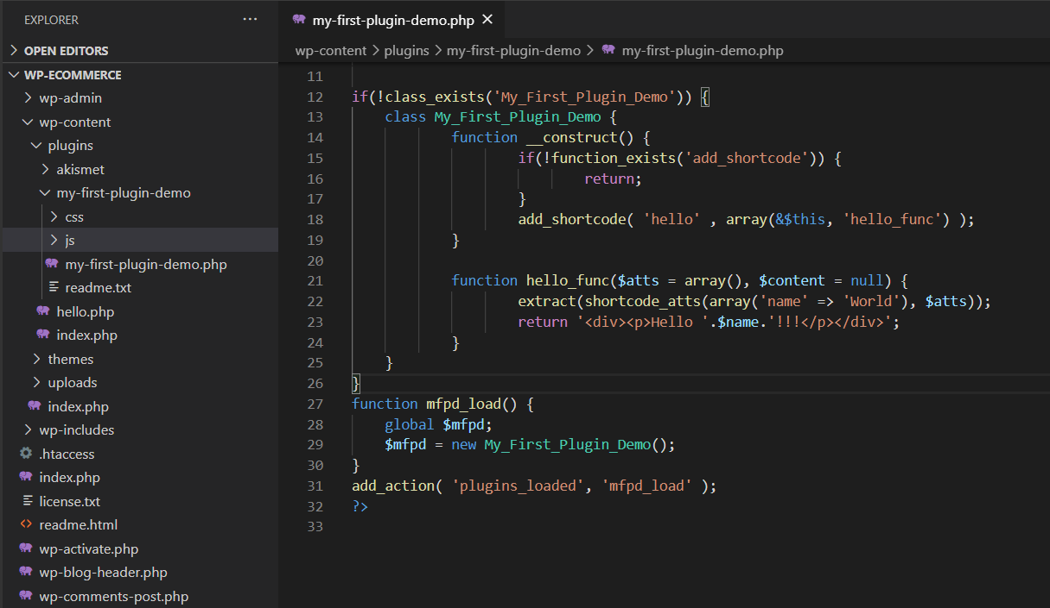

Hình 18. Tạo shortcode

Sau khi thêm đoạn code ở trên và lưu lại thì plugin đã có hỗ trợ một Shortcode hello với chức năng xuất ra màn hình dòng chữ chào một ai đó, nếu tên người được chào không nhập vào thì sẽ nhìn thấy dòng chữ Hello World!

Bây giờ tạo một bài viết hoặc một trang mới và sử dụng lại Shortcode **hello** .

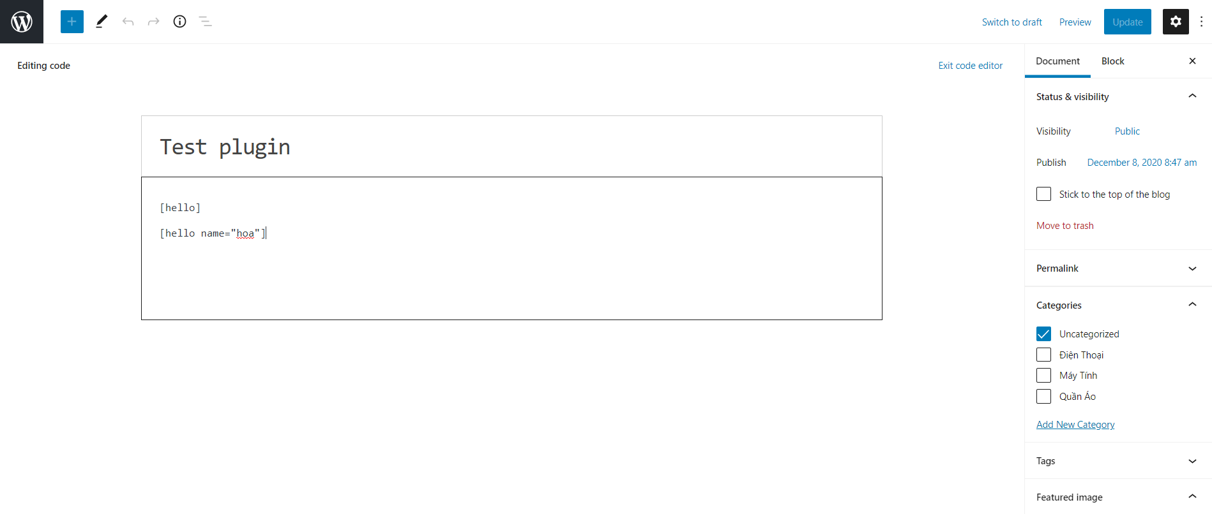

Hình 19. Tạo post với shortcode

Sau khi soạn thảo và đăng bài thì bạn sẽ thấy 2 kết quả khác nhau xuất hiện ra màn hình, một câu sẽ là **Hello World!!!** và một câu sẽ là **Hello Hoa!!**

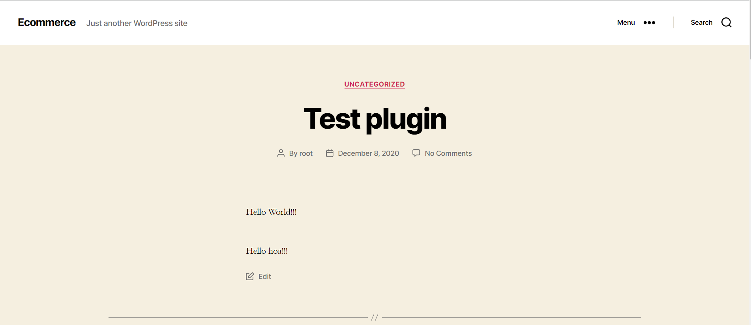

Hình 20. kết quả hiển thị plugin

Plugin hỗ trợ Shortcode rất nhiều người dùng lý do là nhiều lúc muốn thêm một đoạn mã HTML nào đó vào bài viết nhưng WordPress không cho phép làm như vậy, lúc đó sử dụng Shortcode để làm việc này.

# **CHƯƠNG 4: PHÁT TRIỂN GUTENBERG BLOCK**

Các block mặc định của wordpress như sau:

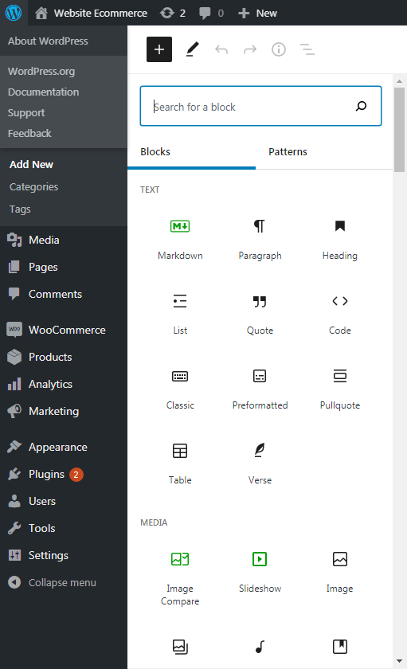

Hình 21. Các block mặc định

1. **Cài thêm plugin mới**

Để thêm một block nhập email mới thực hiện như sau:

Cài thêm một plugin mới tên là: Block Lab

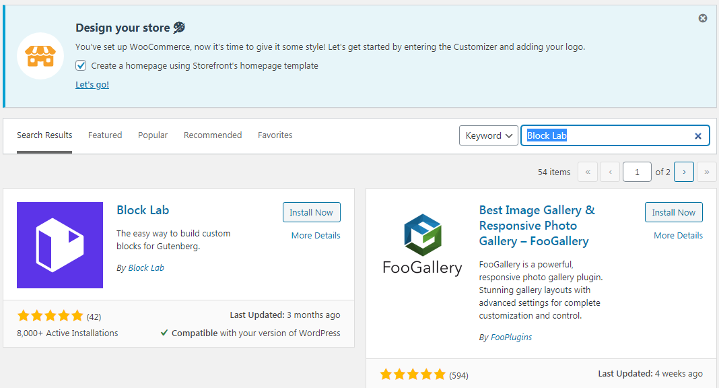

Hình 22. Plugin Block Lab

Đây là một plugin cho phép chúng ta tạo block từ admin panel mà không có nhiều rắc rối.

1. **Tạo mới một block email**

Trước tiên di chuyển đến Block Lab >> Add New từ thanh bên trái của admin panel như sau:

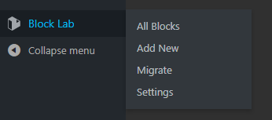

Hình 23. Tạo mới block

Viết tên block muốn tạo như sau:

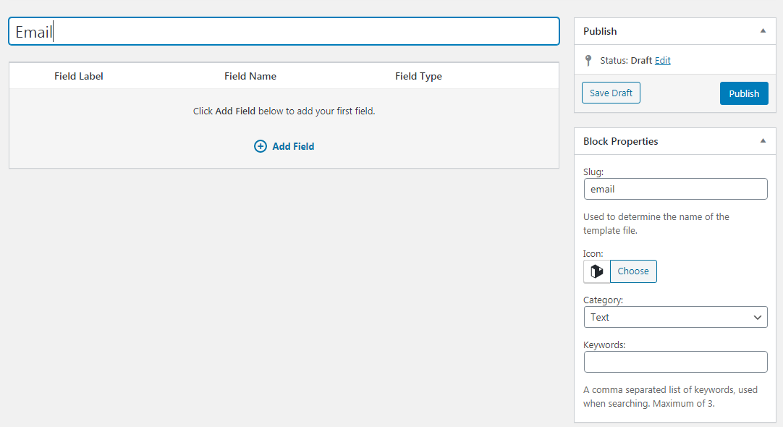

Hình 24. Viêt tên block tạo

Ta có thể chọn thuộc tính của block ngay bên phải của bảng điều khiển và chọn icon như sau:

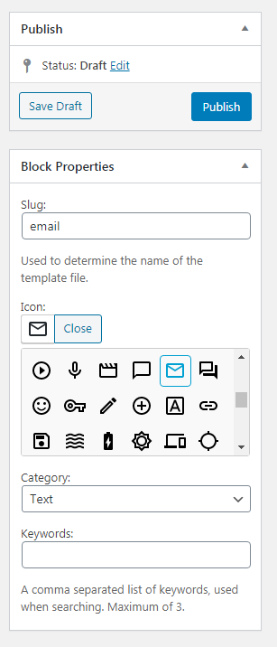

Hình 25. Chọn thuộc tính cho block

Click add field và điền một số thông tin xong rồi publish như sau:

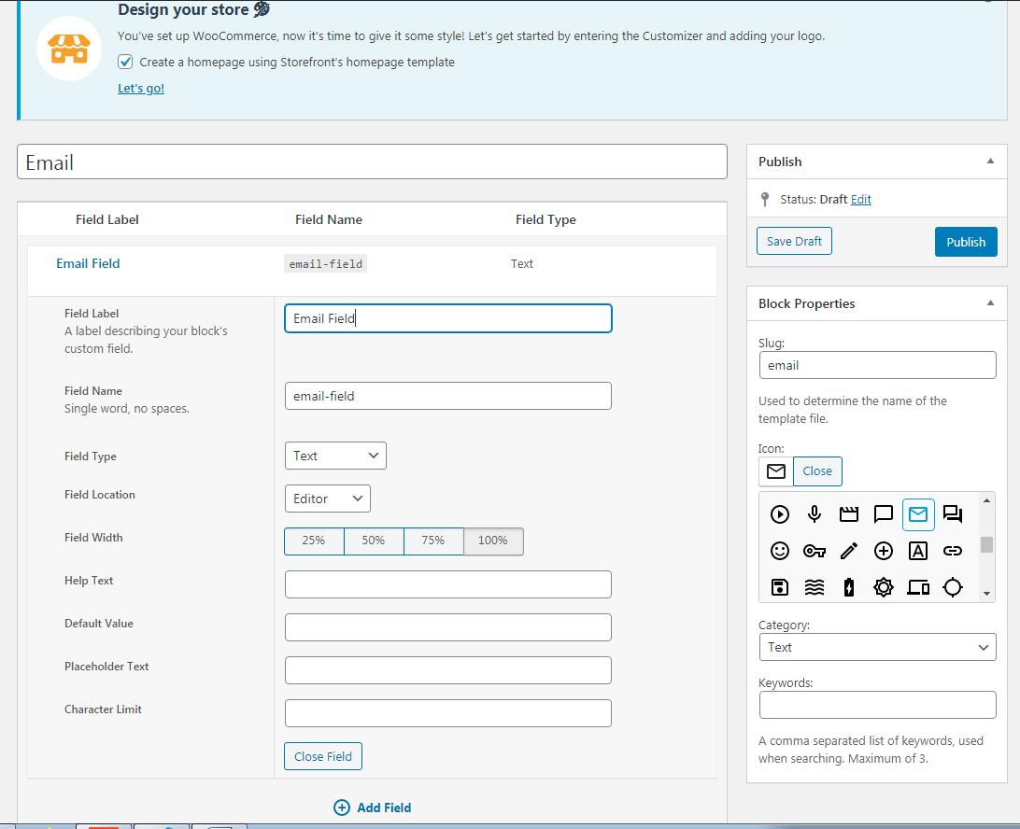

Hình 26. Điền các field cho block

Sau đó ta có field hiển thị như sau:

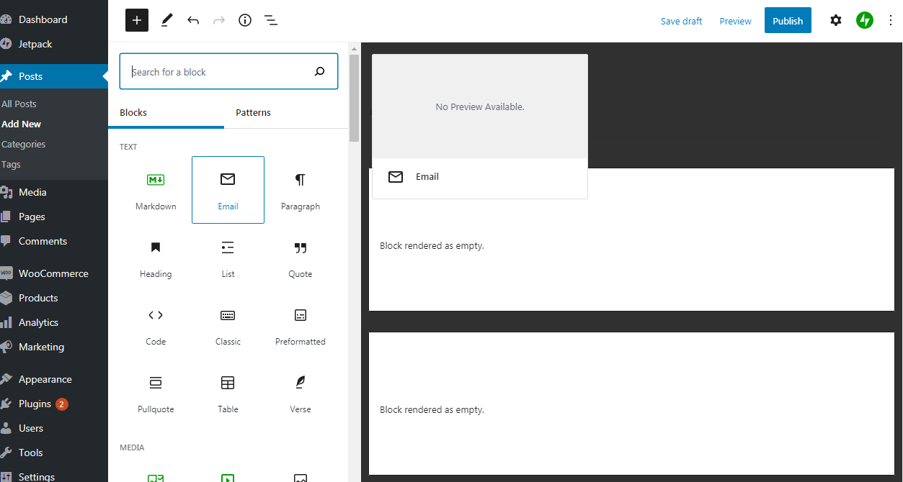

Hình 27. Block email hiển thị

Click vào để nhập email:

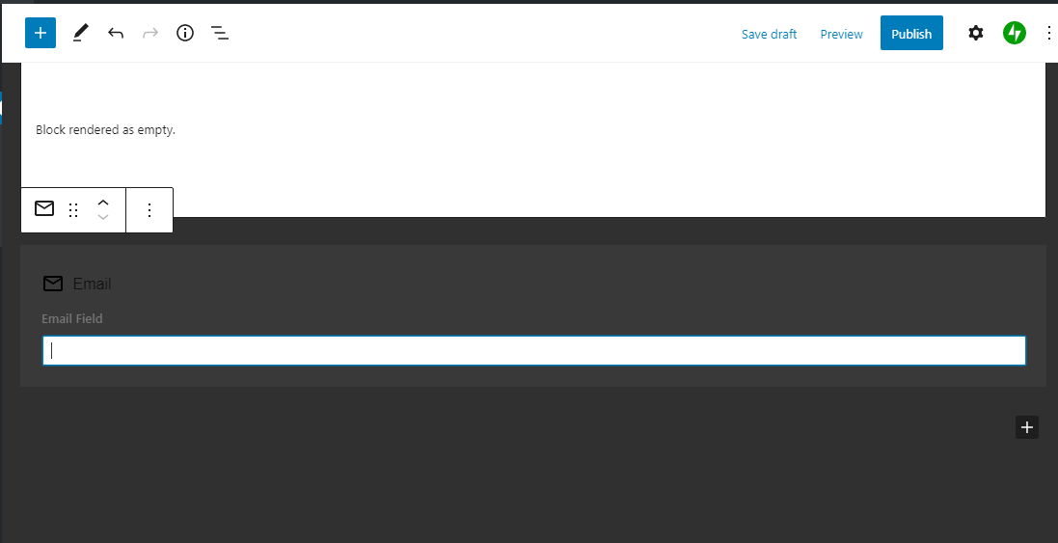

Hình 28. Click vào để nhập email

1. **Phát triển widget**

**Widget** có thể gọi là một tính năng mà bất kỳ một website WordPress nào cũng phải cần dùng, nó là một tập hợp các chức năng; mỗi widget tương ứng với một chức năng để chèn vào sidebar (thanh bên) của theme. Chẳng hạn như có thể chèn widget Recent Posts để hiển thị các bài viết mới nhất, widget Text để chèn các mã HTML vào,…v..v…Dù rằng mặc định WordPress đã cung cấp sẵn một số widget nhưng các widget có thể tăng lên tùy thuộc vào theme hỗ trợ thêm và [cài plugin](https://thachpham.com/wordpress/wordpress-tutorials/tim-va-cai-plugin.html).

* + 1. **Thao tác với Widget**

Để thao tác với Widget vào **Appearance –> Customize** hoặc**Appearance –> Widget,** truy cập vào **Appearance –> Widget** vì nó được dùng phổ biến hơn và không phải theme nào cũng hỗ trợ thao tác với widget ở khu vực Customize.

[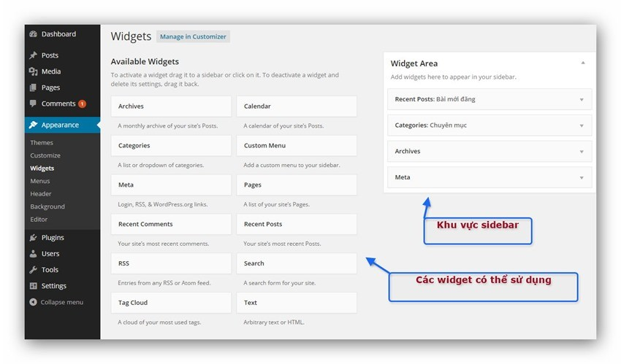](https://thachpham.com/wp-content/uploads/2015/01/widget-wordpress.jpg)

Hình 29. Thao tác với widget

Bên tay trái là danh sách các widget mà có thể sử dụng và tay phải là các sidebar. Tùy vào theme, mà sẽ có bao nhiêu sidebar, và có nhiều theme có sidebar dành riêng cho từng phần (Trang chủ, Single, Page,…).

Để sử dụng widget chỉ cần click và kéo widget bên tay trái vào sidebar mà muốn hiển thị widget đó.

[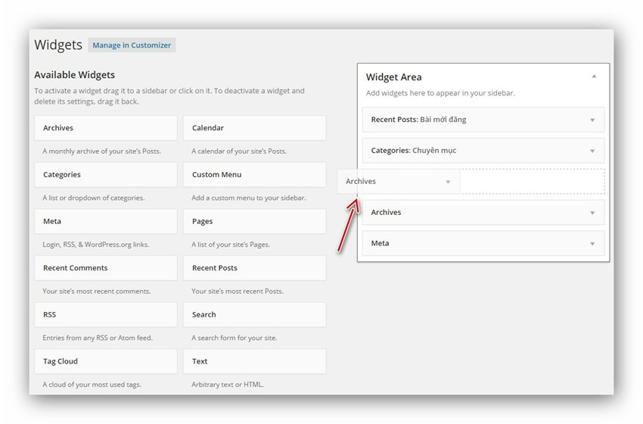](https://thachpham.com/wp-content/uploads/2015/01/chen-widget-vao-sidebar.jpg)

Hình 30. Thao tác với widget

Hoặc là click vào widget bên tay trái và chọn sidebar cần dùng và ấn nút Add Widget, nó sẽ tự thêm vào vị trí cuối cùng của sidebar.

[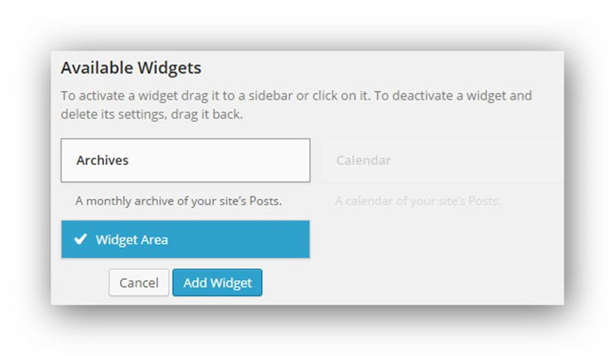](https://thachpham.com/wp-content/uploads/2015/01/them-widget-02.jpg)

Hình 31. Thêm widget

Sau khi thêm xong widget, mỗi widget có thể sẽ có các tùy chọn riêng biệt để thiết lập nó nhằm hiển thị như ý muốn, bấm vào và tùy chỉnh lại, sau đó ấn Save để lưu lại.

[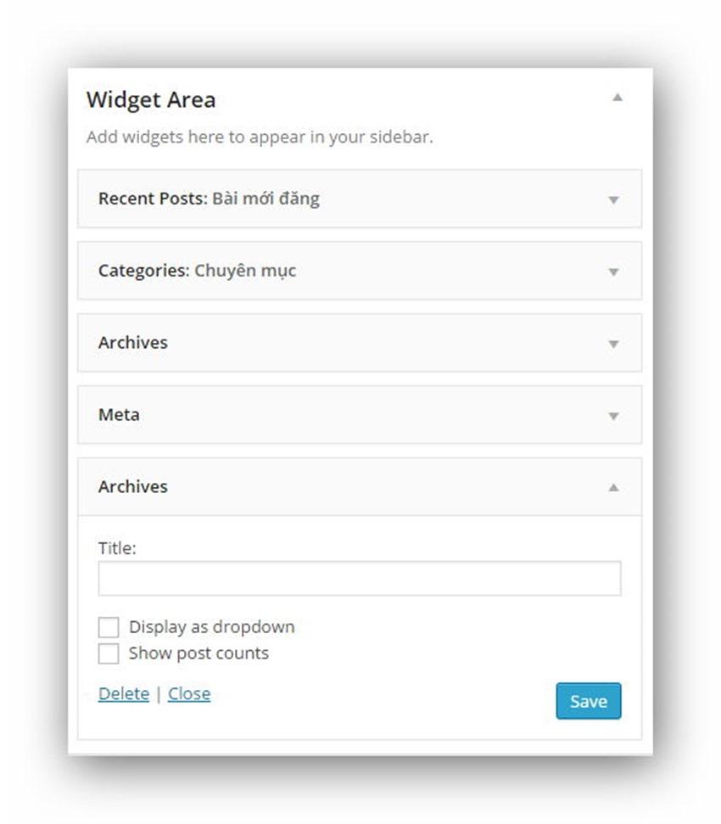](https://thachpham.com/wp-content/uploads/2015/01/tuy-chinh-widget.jpg)

Hình 32. Thiết lập và lưu widget

# **CHƯƠNG 5: PHÁT TRIỂN THEME TRONG WORDPRESS**

## **Giới thiệu theme**

Theme WordPress là giao diện mà mỗi website sử dụng mã nguồn WordPress đều sở hữu riêng biệt. Với cộng đồng người dùng đông đảo, sự đa dạng của các theme theo đó cũng tăng lên, bao gồm cả theme miễn phí và trả phí.

Hiện nay đa người dùng cũng như các công ty chọn wordpress trong việc phát triển và vận hành một trang web như blog hoặc các trang web giới thiệu công ty thương hiệu thậm chí là thương mại điện tử... Nắm bắt xu thế phát triển nhóm 6 phát triển một theme blog cho người dùng sử dụng như sau:

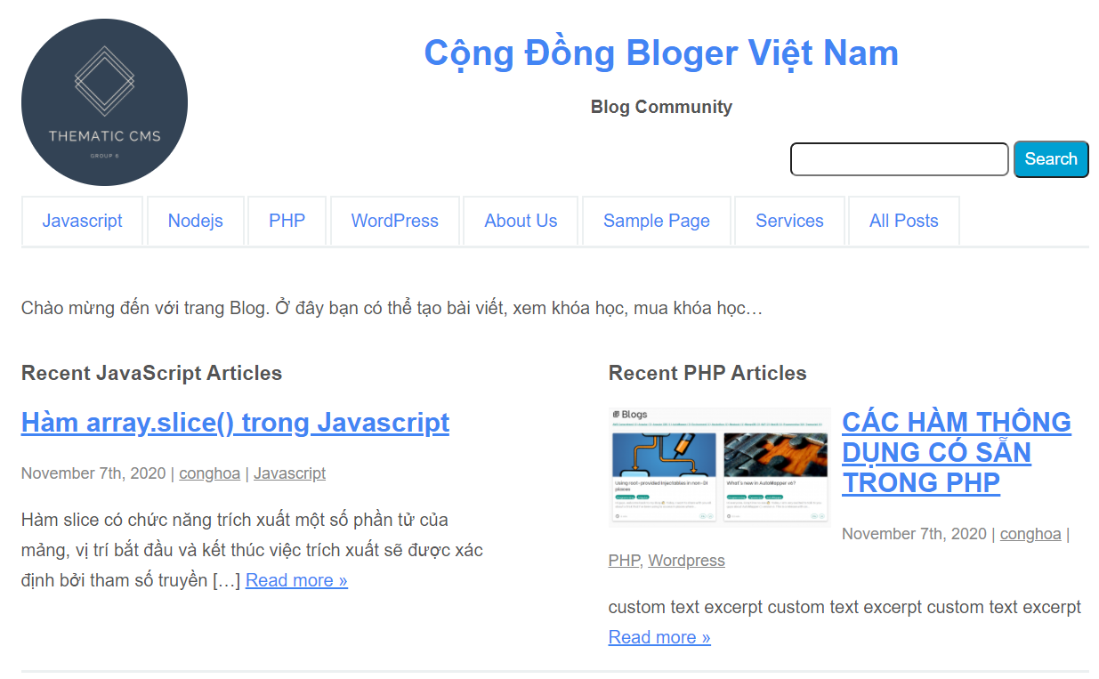

Hình 33. Giới thiệu theme

## **Cách phát triển theme**

1. **Cài đặt cấu trúc thư mục và hiển thị theme cơ bản**

Tạo cấu trúc thư mục theme như sau:

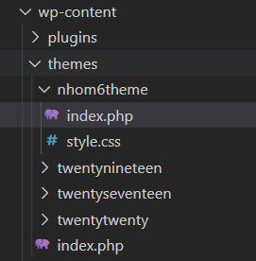

Hình 34. Tạo cấu trúc thư mục theme

Hiển thị giao diện

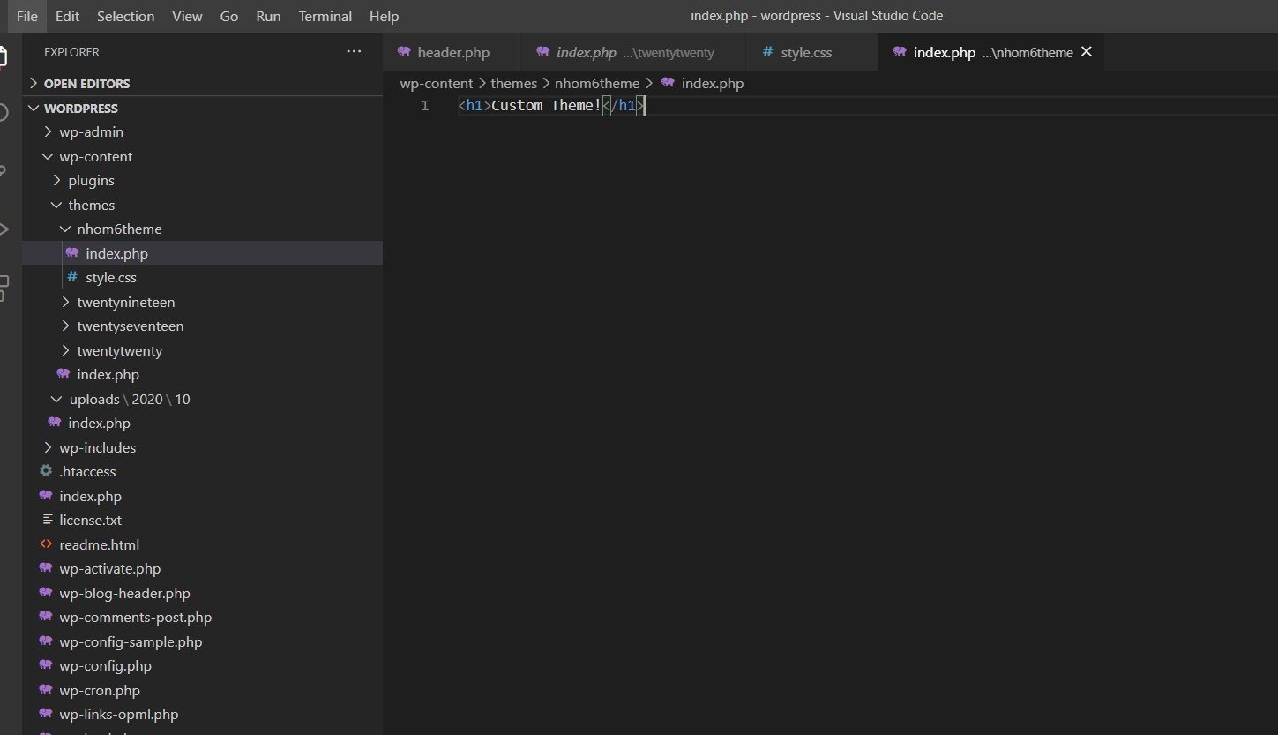

Hình 35. Code hiển thị giao diện theme

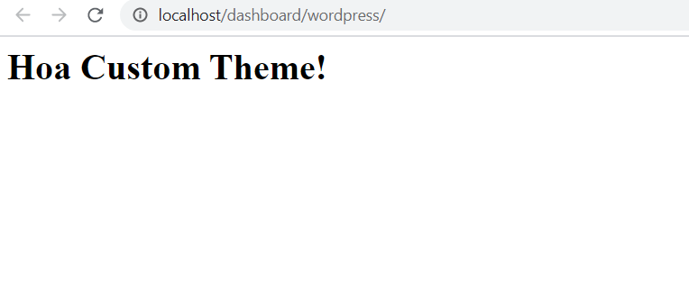

Hình 36. Hiển thị giao diện theme

Chuẩn bị một số bài post để hiển thị cho trang:

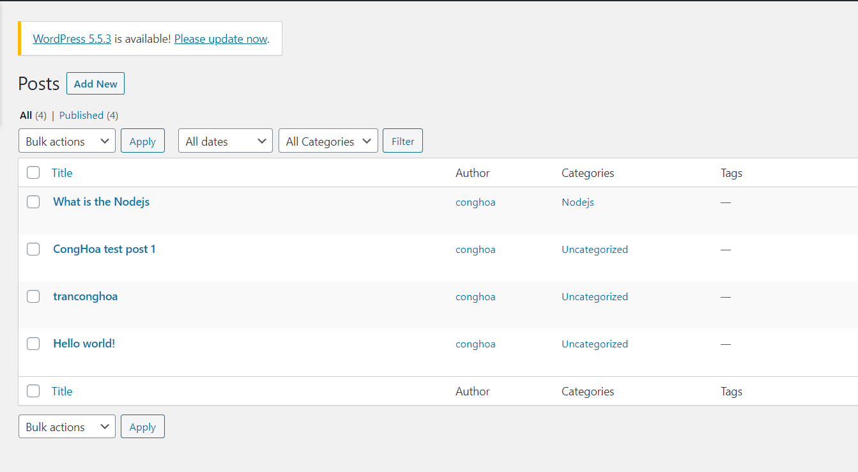

Hình 37. Chuẩn bị dữ liệu bài đăng để hiển thị

Code để hiển thị title và content:

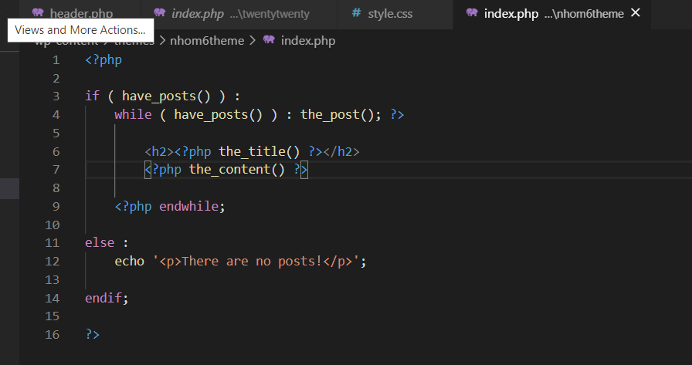

Hình 38. Viết code hiển thị bài đăng

Hiển thị trên trình duyệt:

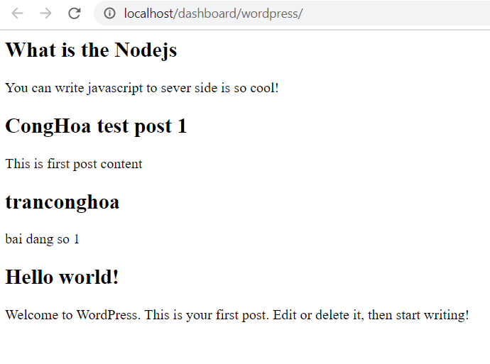

Hình 39. Hiển thị bài đăng trên trình duyệt

Thêm đường dẫn cho mỗi bài đăng thêm code như sau:

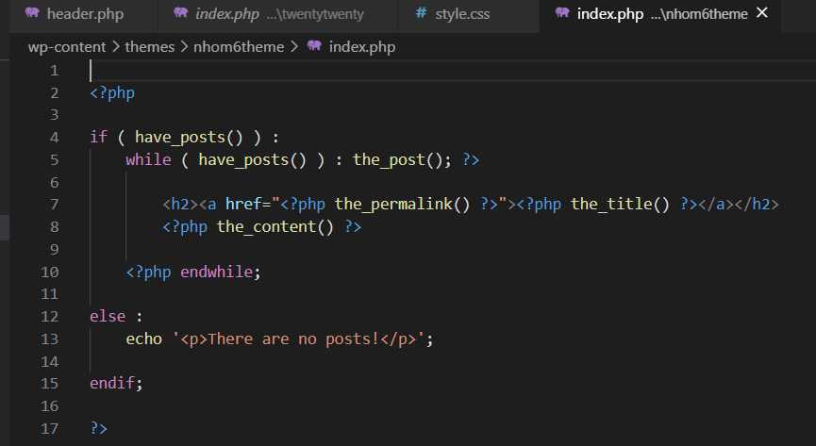

Hình 40. Theme code hiển thị đường dẫn cho mỗi bài đăng

Hiển thị trên trình duyệt:

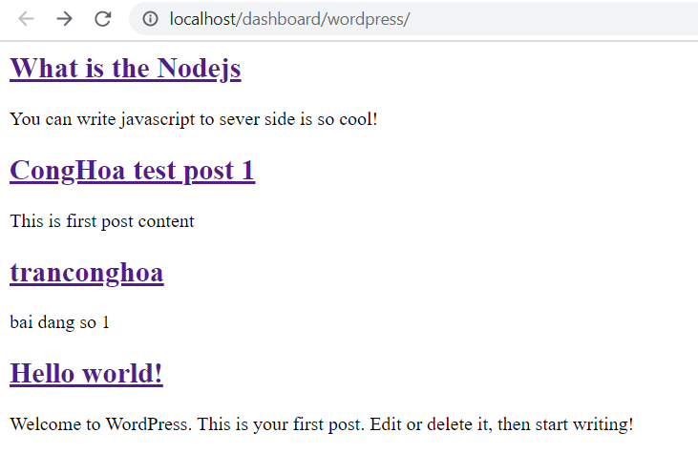

Hình 41. Hiển thị các bài post có thể click vào

Click vào mỗi bài post thì hiển thị trang tương ứng:

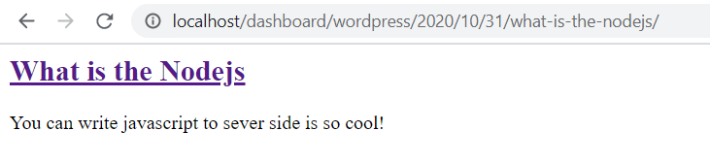

Hình 42. Khi click vào bài đăng thì hiển thị trang chi tiết tương ứng

### **Thêm Header và Footer cho theme**

Viết thêm code cho vào index.js để thêm header và footer cho theme:

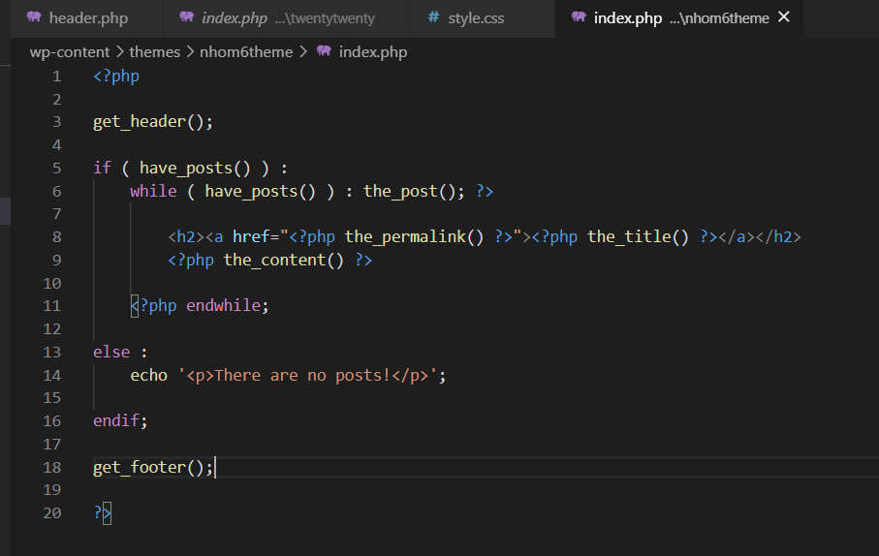

Hình 43. Viết code hiển thị header và footer cho theme

Hiển thị Header và Footer lên trình duyệt:

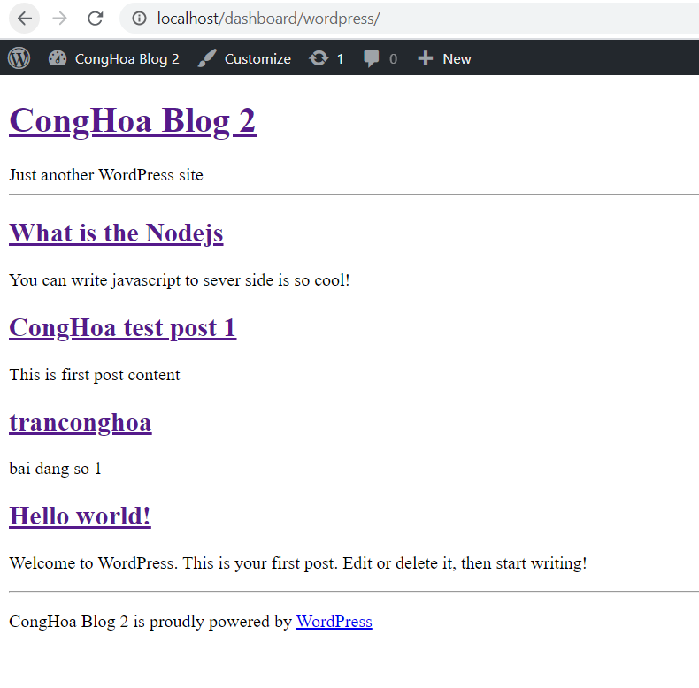

Hình 44. Hiển thị header và footer trên trình duyệt

Tạo File Header và Footer riêng lẻ

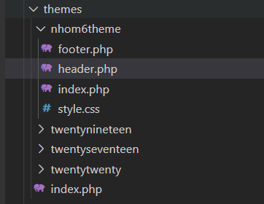

Hình 45. Tạo file header và footer

Thêm code cho mỗi file:

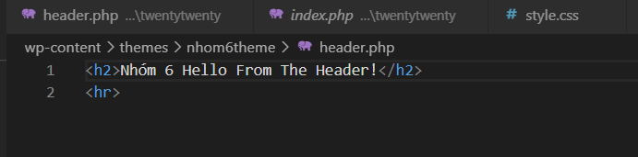

Hình 46. Thêm code để hiển thị giao diện trong file header

Footer:

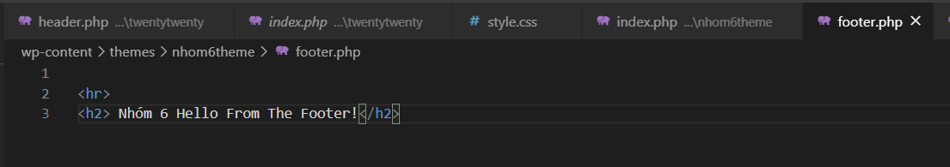

Hình 47. Them code để hiển thị giao diện trong file footer

Thêm các functions để hiển thị thêm các thông tin cho phần header

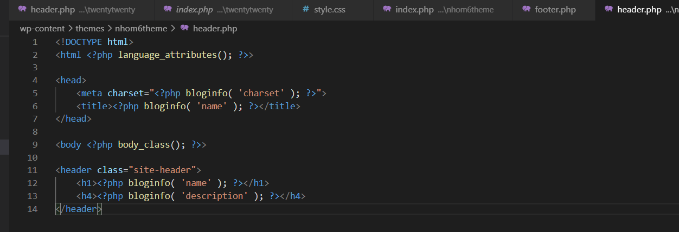

Hình 48. Gọi các function để hiển thị thông tin thêm cho header

Hiển thị:

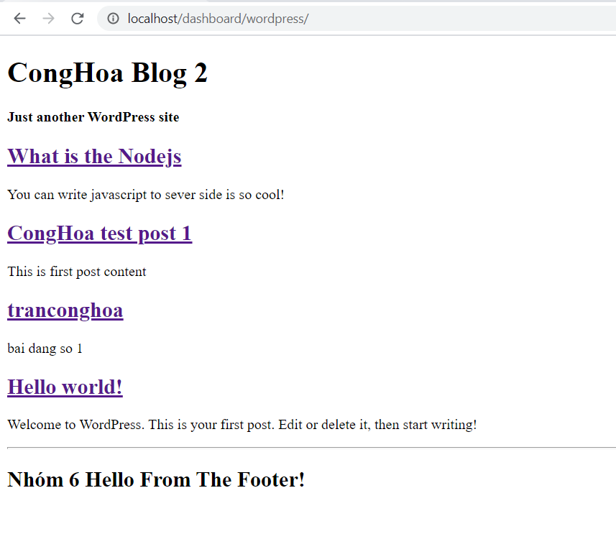

Hình 49. Hiển thị theme cơ bản

Thêm functions wp_head() để gọi các thành phần còn thiếu cho trang web như js css hoặc các plugin đăng ký.

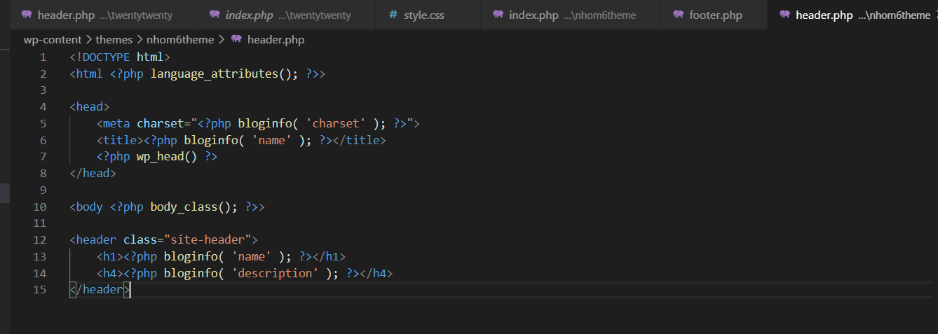

Hình 50. Gọi wp_head

Hoàn thiện code footer.php

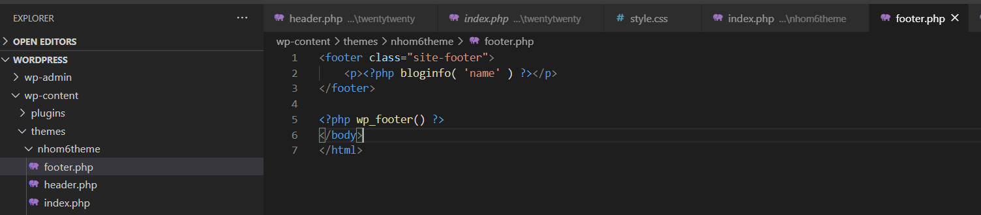

Hình 51. Hoàn thiện code footer

Tạo đường dẫn đến trang Home cho mọi pages:

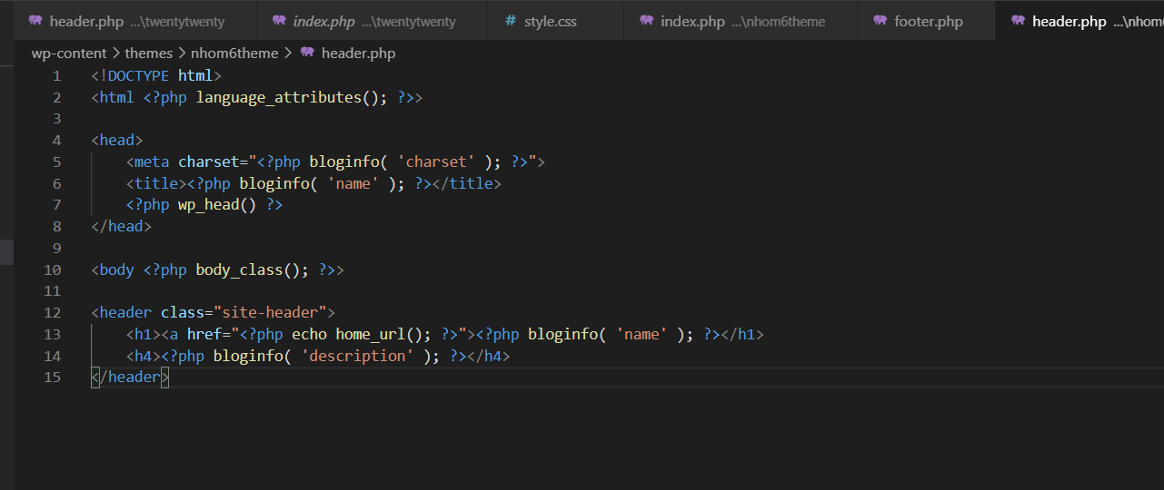

Hình 52. Gọi hàm home_url

Kết quả:

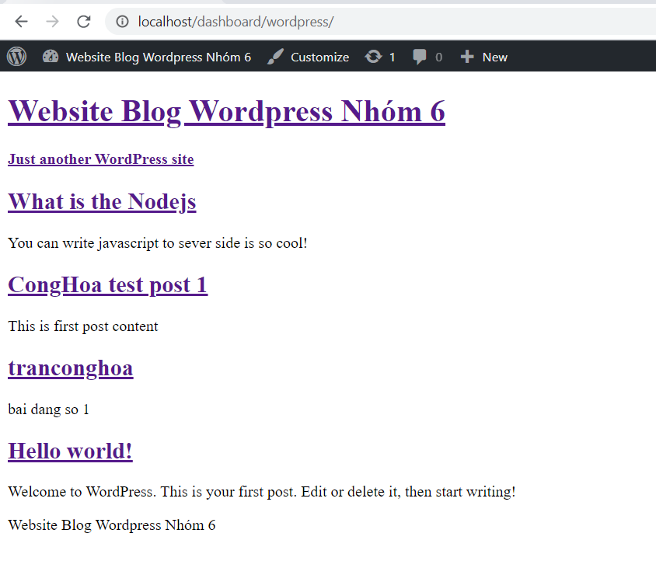

Hình 53. Hiển thị theme

Click vào bài post chi tiết đều thấy đường dẫn đến trang Home

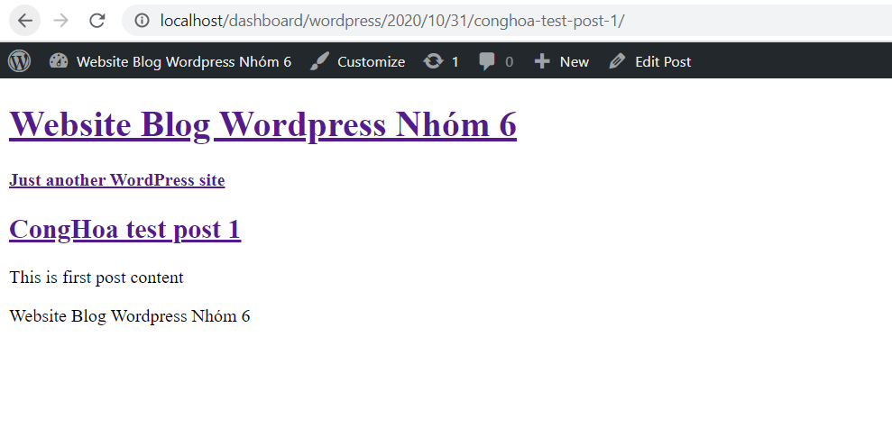

Hình 54. Hiển thị đường dẫn đến trang home

1. **Thiết lập file functions.php**

Functions.php thường là tập tin được sử dụng để tùy biến các chức năng của themes cũng như plugins trong WordPress.

Tạo functions.php trong theme của mình

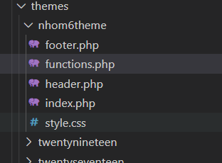

Hình 55. Tạo file functions.php

Tạo function chấp nhận file style.css vào theme của mình

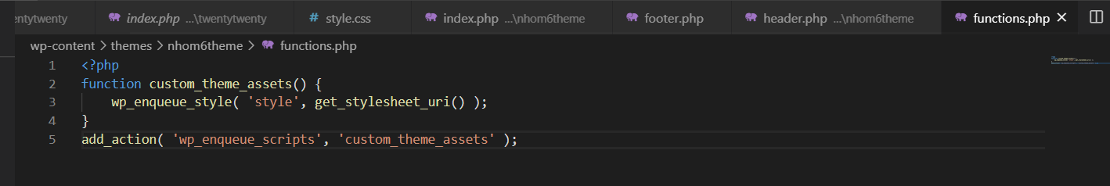

Hình 56. Viết code thêm function chấp nhận gọi file style.css vào theme

Viết code thêm css cho các class đã tạo trong theme :

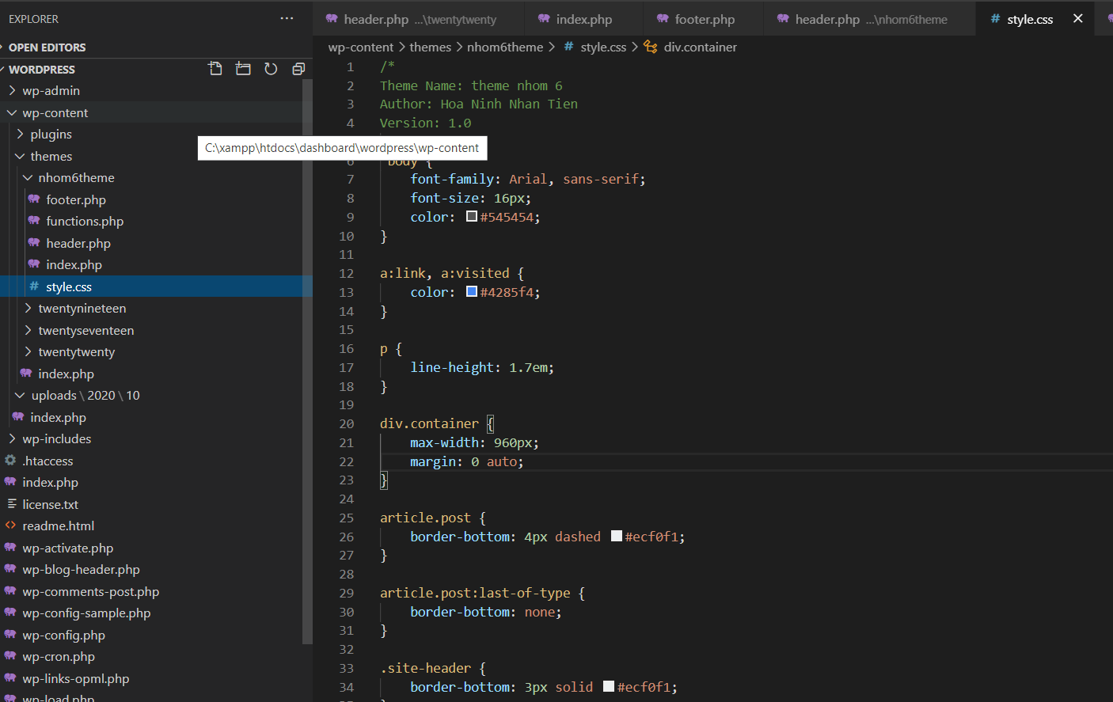

Hình 57. Thêm code css trong file style.css

Hiển thị trang như sau:

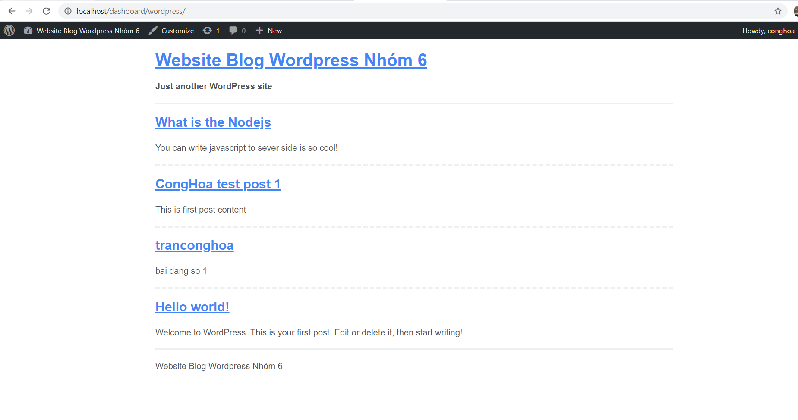

Hình 58. Hiển thị theme với css đã thêm

1. **Tùy Biến Menu**

Thêm menu vào dưới thẻ header:

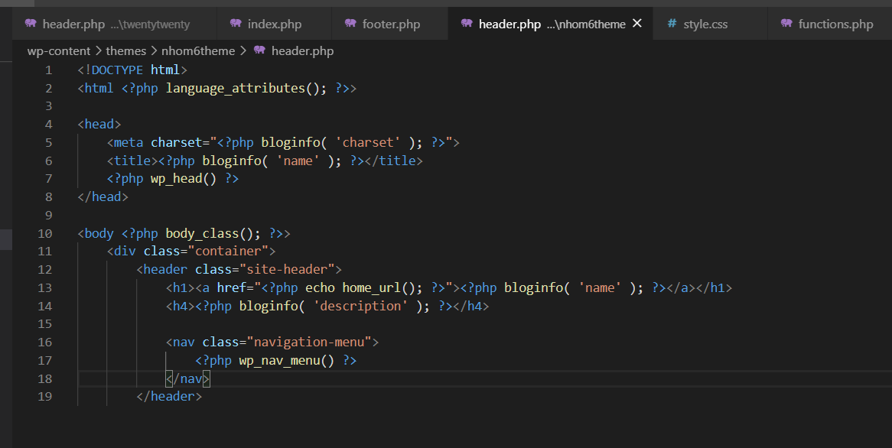

Hình 59. Gọi hàm hiển thị menu trong header

Có menu đơn giản như sau:

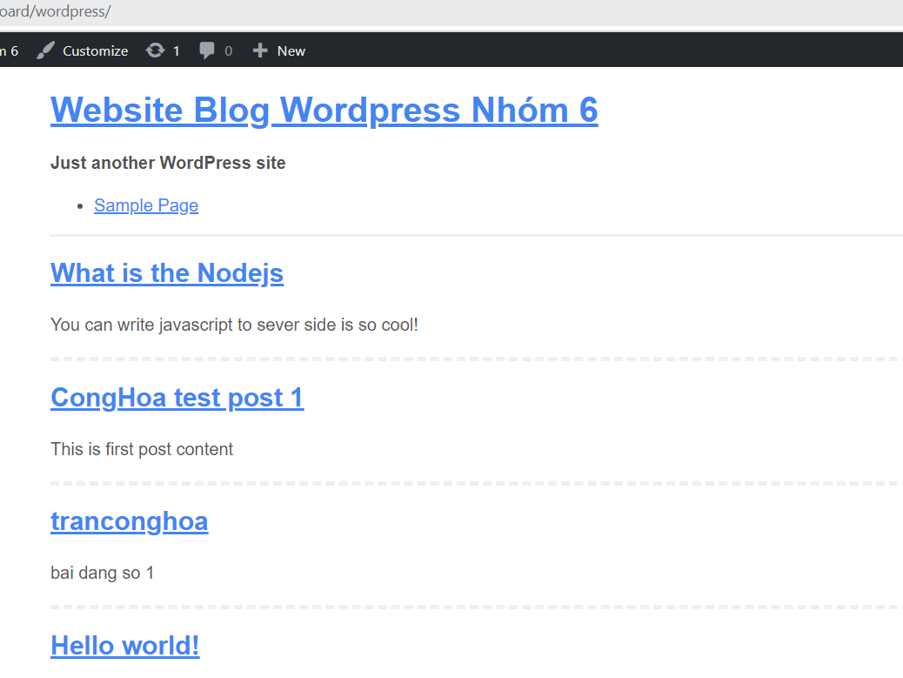

Hình 60. Menu hiển thị

Đăng ký vị trí menu hiển thị trong functions.php

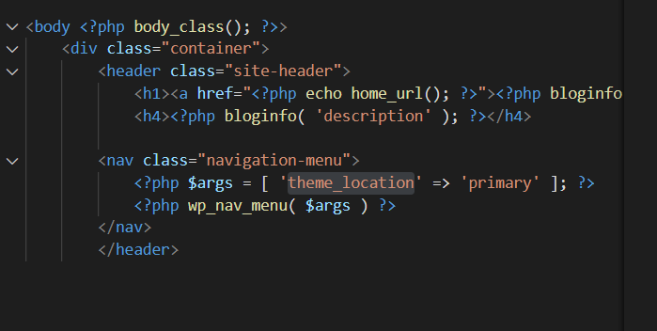

Hình 61. Gọi hàm hiển thị menu

Các tham số trong wp_nav_menu giúp ta có thể đặt tên các menu

Để sử dụng menu vừa tạo trong header.php từ wordpress admin dashboard phải đăng ký vị trí menu trong functions.php như sau:

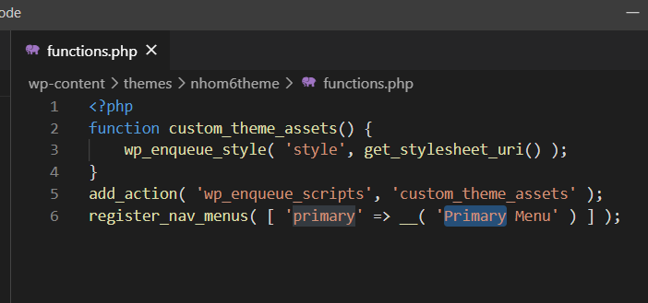

Hình 62. Đăng ký menu trong function.php

Sau khi đăng ký chúng ta có thể vào dashboard để tạo menu và quản lý nó.

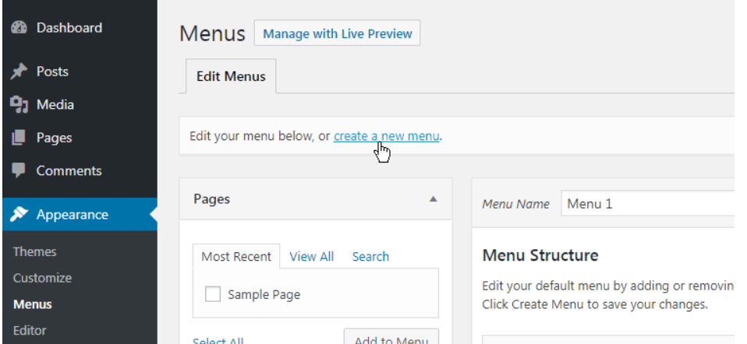

Hình 63. Vào dashboard tao quản lý menu

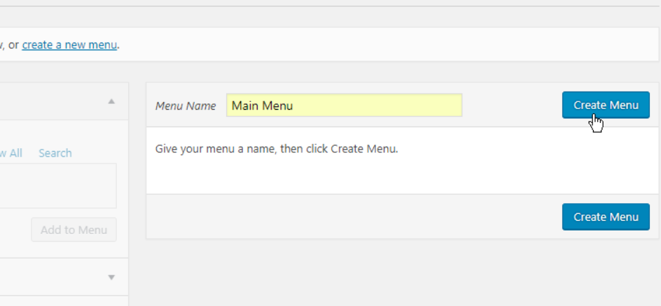

Hình 64. Tạo menu

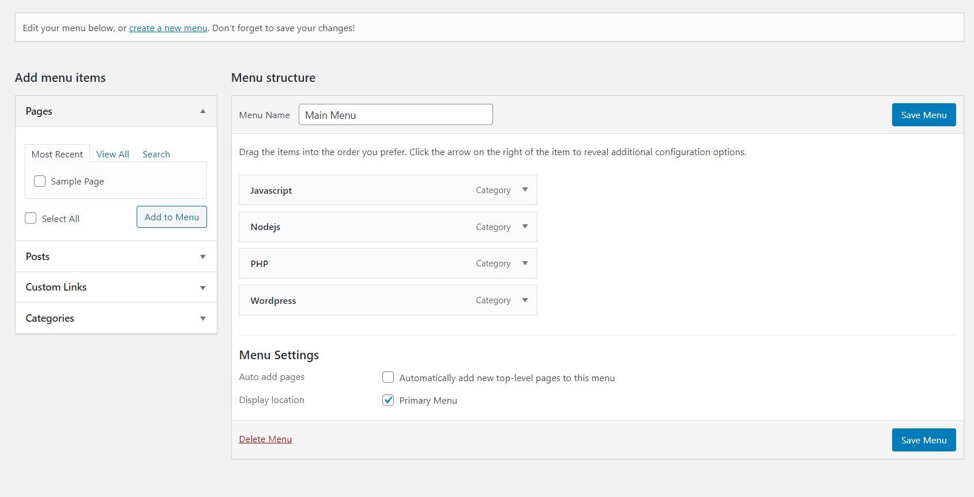

Hình 65. Thêm các category vào menu

Sau khi lưu được menu như sau:

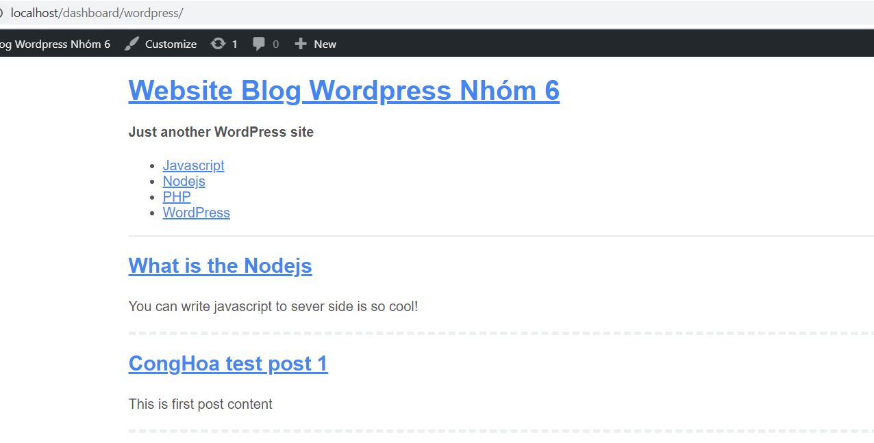

Hình 66. Menu hiển thị

Tạo kiểu cho menu trong css

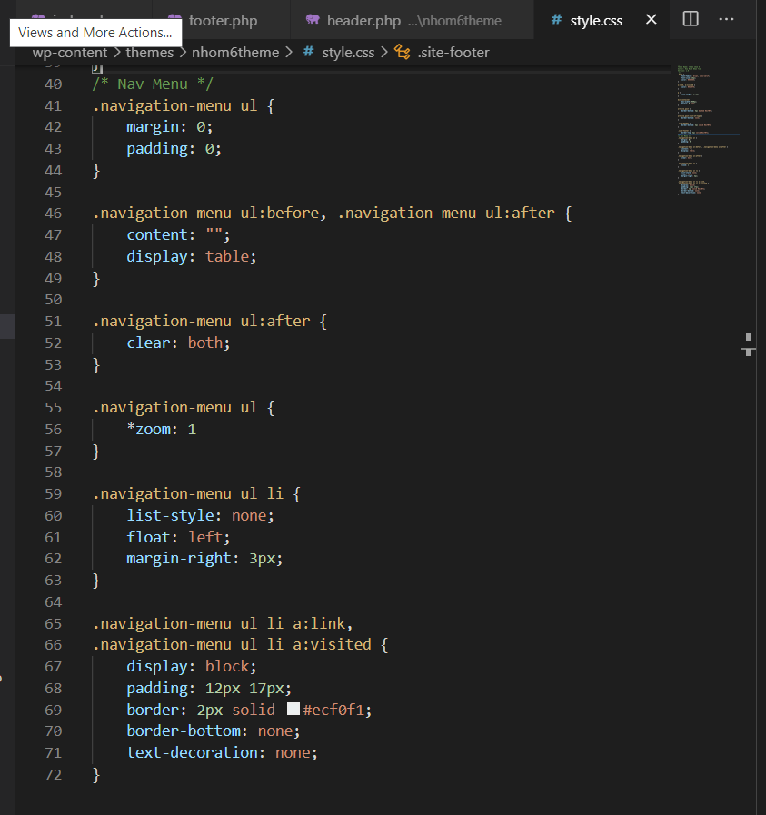

Hình 67. Viết thêm code css cho menu

Ta được menu như sau:

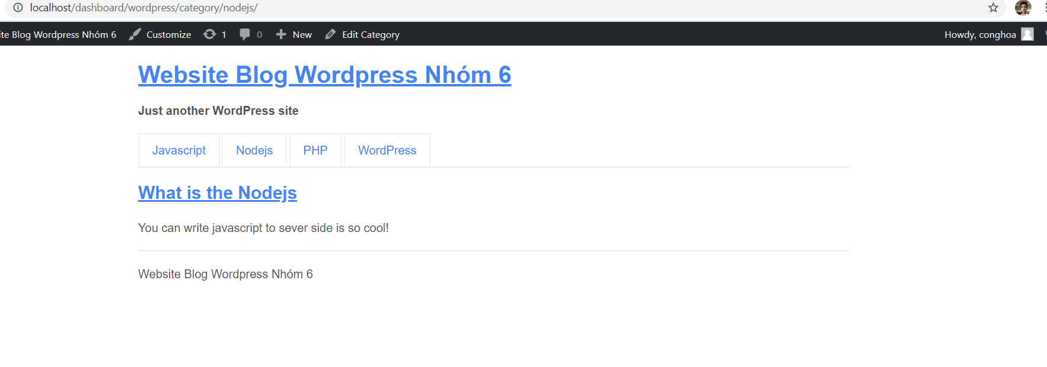

Hình 68. Hiển thị menu với css

Có thể thêm một số css để thể hiện link active

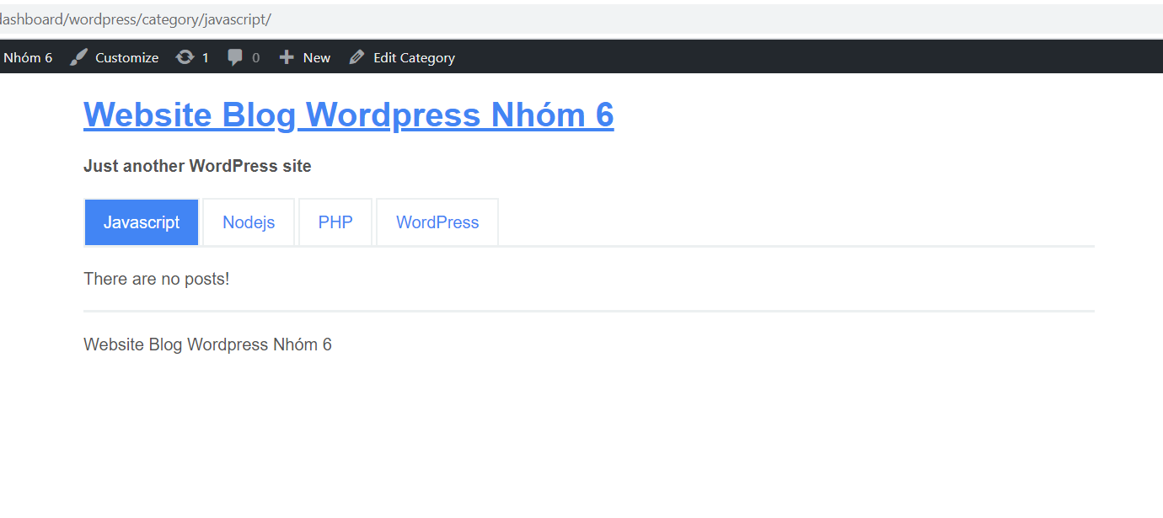

Hình 69. Menu có css active

1. **Tạo mẫu tùy chỉnh cho trang wordpress**

Tạo trang About Us và hiển thị

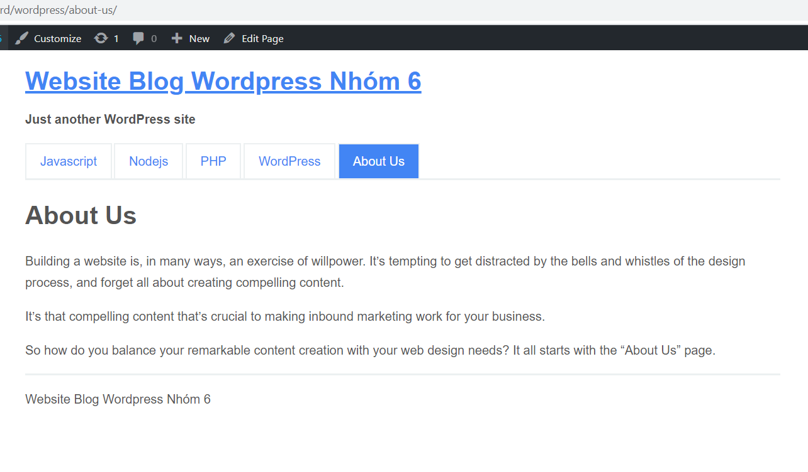

Hình 70. Trang about us hiển thị theo mặc định

Cài đặt code hiển thị trang about us như sau:

Tạo file page.php để hiển thị trang.

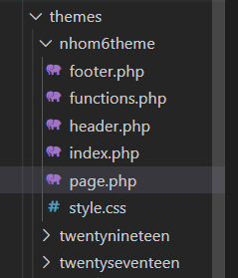

Hình 71. Tạo file page.php

Viết code hiển thị trang

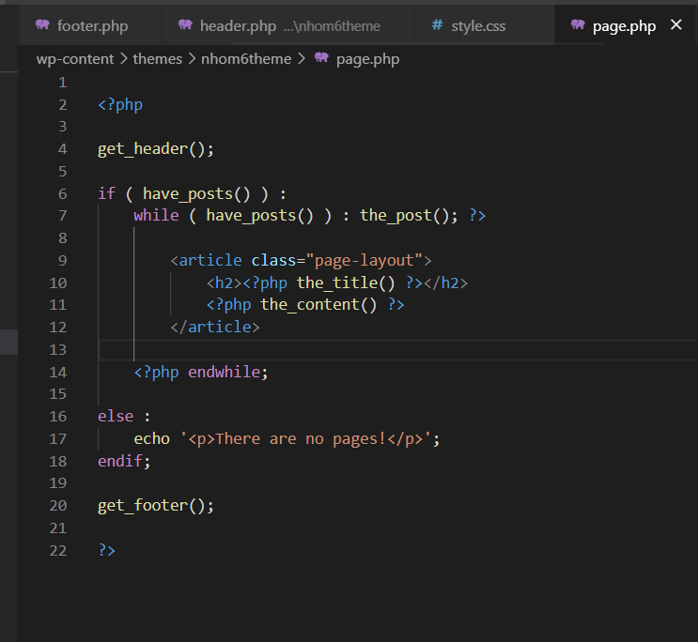

Hình 72. Viết code hiển thị trang

Custom lại trang about us chỉ cần tạo mới page theo cấu trúc sau:

page-*slug-of-page.php*. ví dụ: page-about-us.php

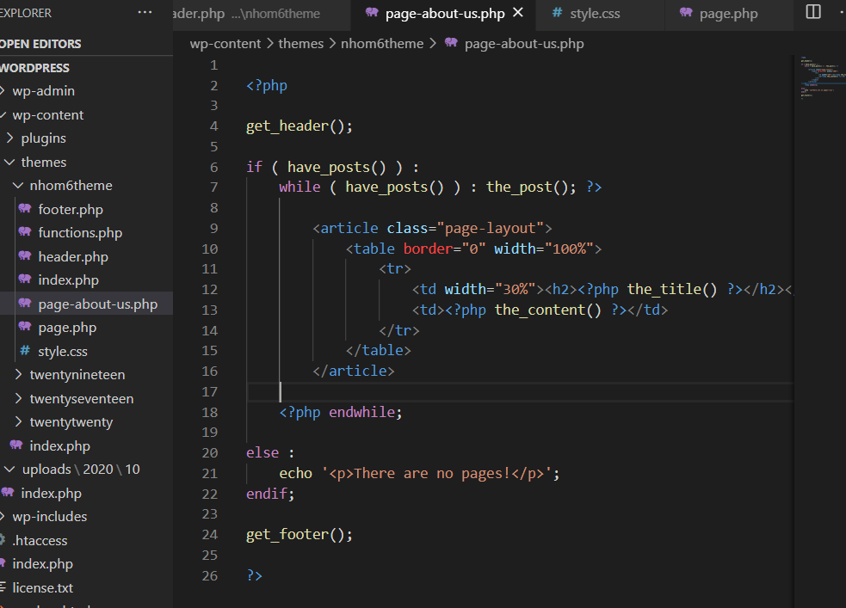

Hình 73. Tùy chỉnh hiển thị trang

Hiển thị cấu trúc trang đã khác

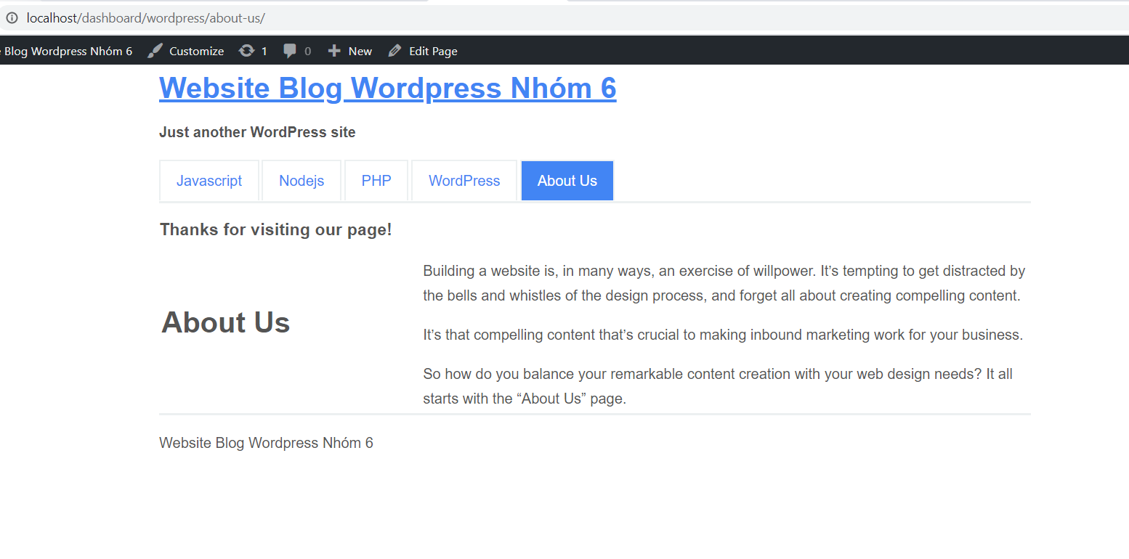

Hình 74. Trang About us đã hiển thị với cấu trúc khác

* Sử dụng mẫu trang tùy chỉnh để tùy chỉnh bố cục trang

Tạo file cho trang tùy chỉnh như sau:

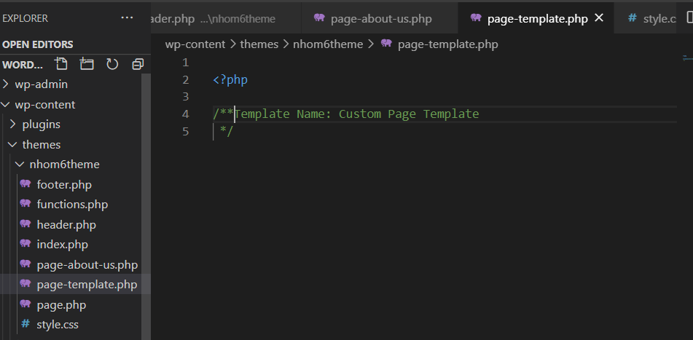

Hình 75. Tạo file trang tùy chỉnh

Vào page chọn edit chọn custom page template để tùy chỉnh

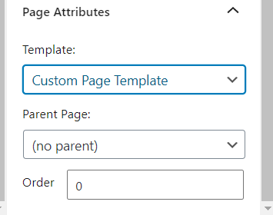

Hình 76. Vào dashboard page chọn custom page template

Điền thông tin bố cục trang tùy chỉnh

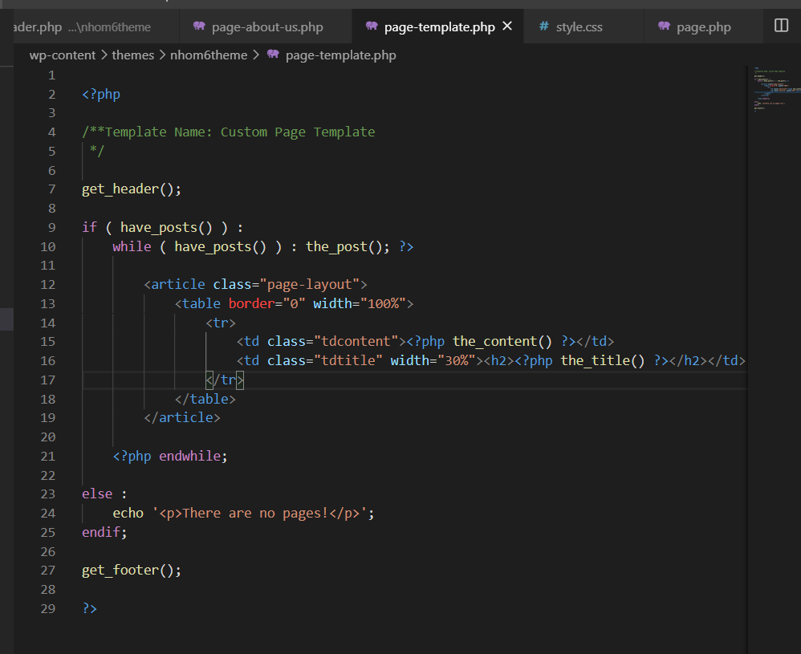

Hình 77. Viết code thêm cho trang tùy chỉnh

Vào wordpress dashboard click update

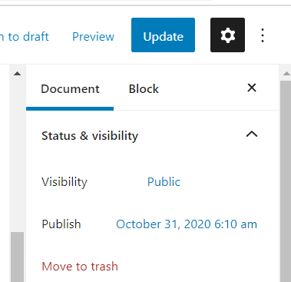

Hình 78. Update trang tùy chỉnh

Trang mới tùy chỉnh hiển thị:

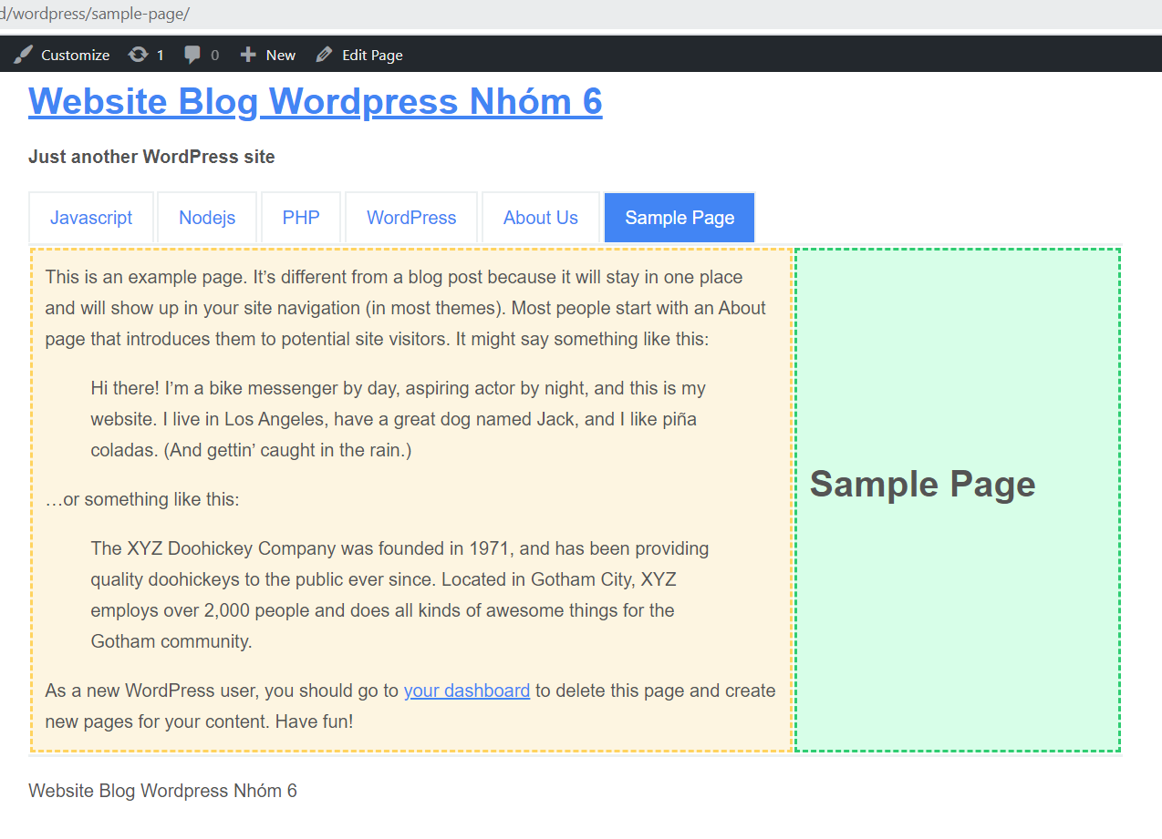

Hình 79. Hiển thị trang tùy chỉnh

### **Tạo menu trang cha và trang con**

Tạo một trang services mới:

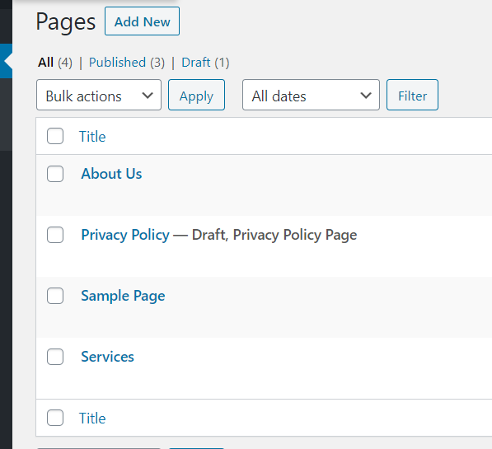

Hình 80. Tạo một trang mới

Có thể đặt trang cha hoặc con tại đây:

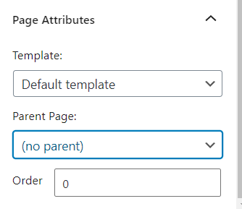

Hình 81. Đặt trang cha hoặc con

Sau khi tạo trang cha và trang con ta thêm chúng vào menu:

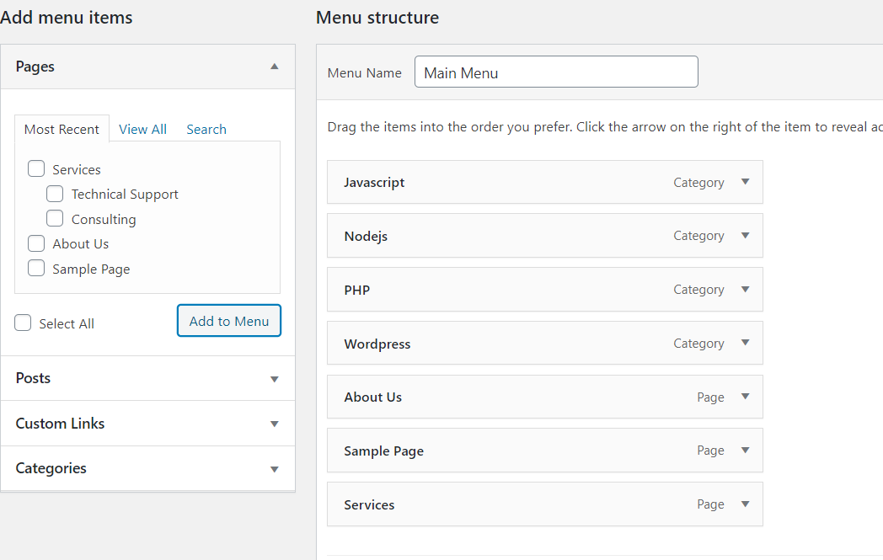

Hình 82. Thêm trang vào menu

Thêm một functions wp_list_pages() để hiển thị danh sách trang ra đã được format

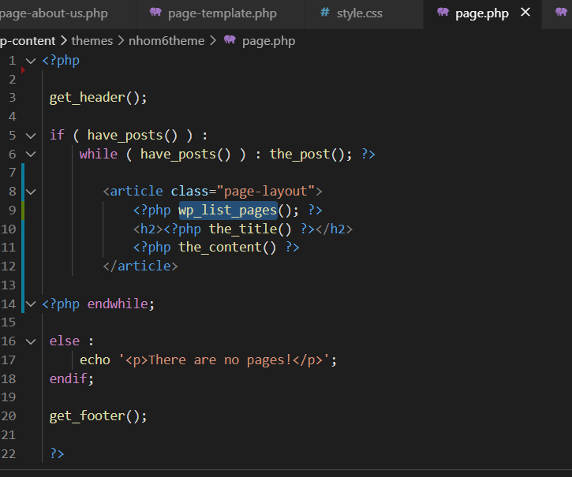

Hình 83. Code thêm function để gọi các trang hiển thị ra

Kết quả hiển thị danh sách các trang như sau:

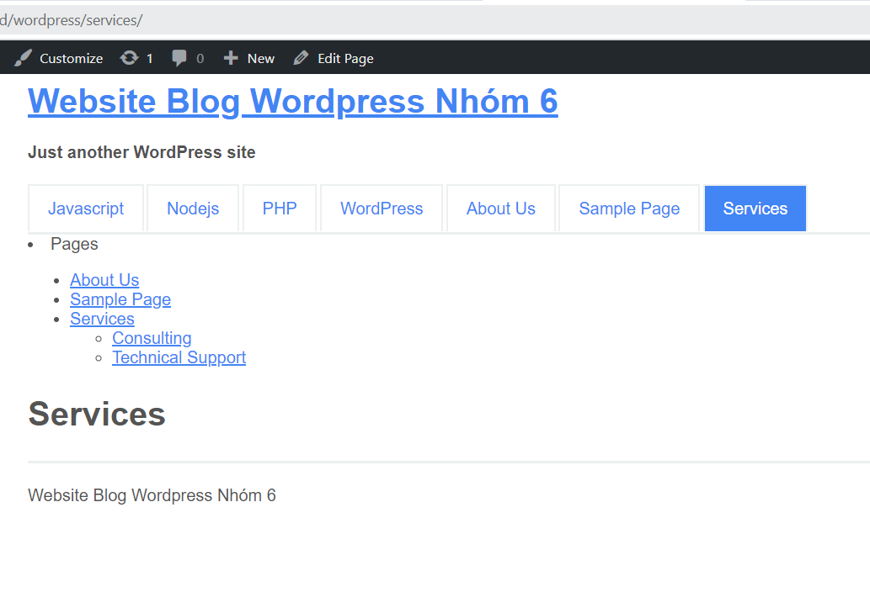

Hình 84. Kết quả hiển thị danh sách trang

Tùy biến hiển thị wp_list_page() chỉ hiển thị trang con với trang cha chỉ định

Thêm vài tham số cho hàm:

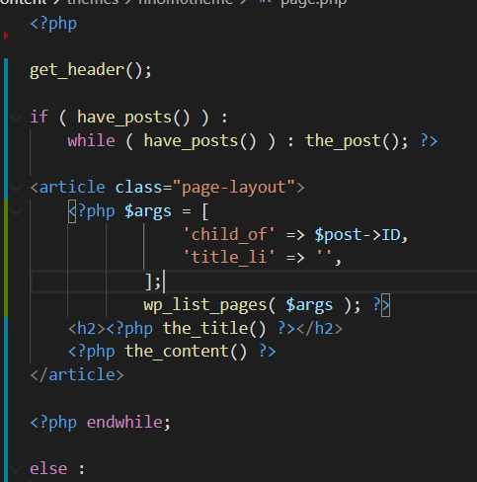

Hình 85. Function tùy biến hiển thị trang cha con

Kết quả:

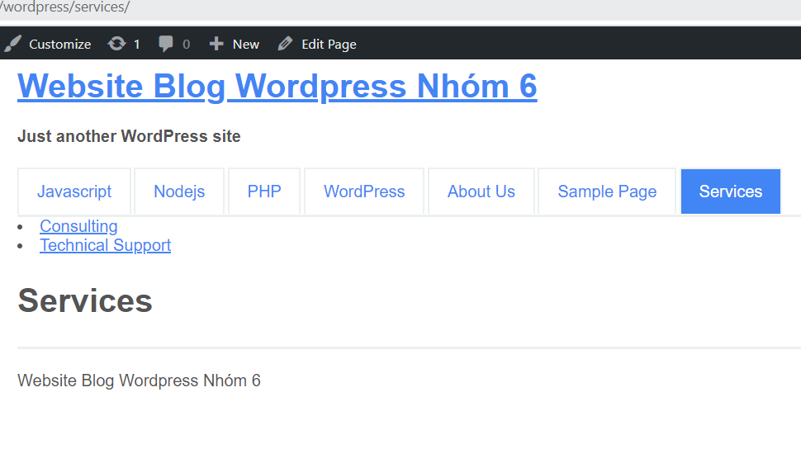

Hình 86. Kết quả hiển thị

Thêm function mới get_the_top_ancestor_id.

vào trong file functions.php hàm này tìm tổ tiên trang đang xem để khi click vào trang con thì các trang đó vẫn còn nhưng hiển thị nội dung trang click ra thôi

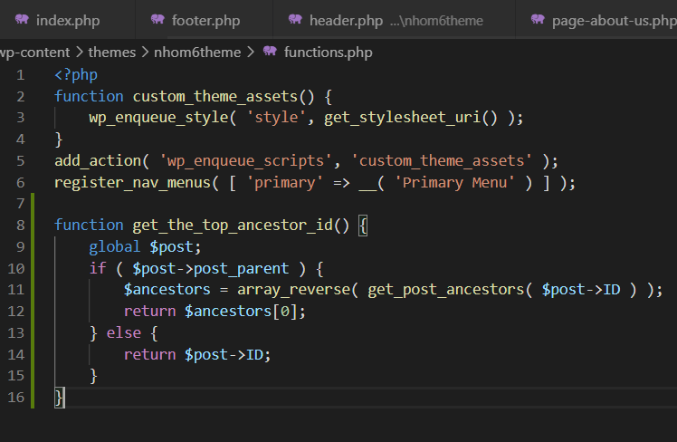

Hình 87. Thêm code hàm hiển thị trang cha khi click trang con

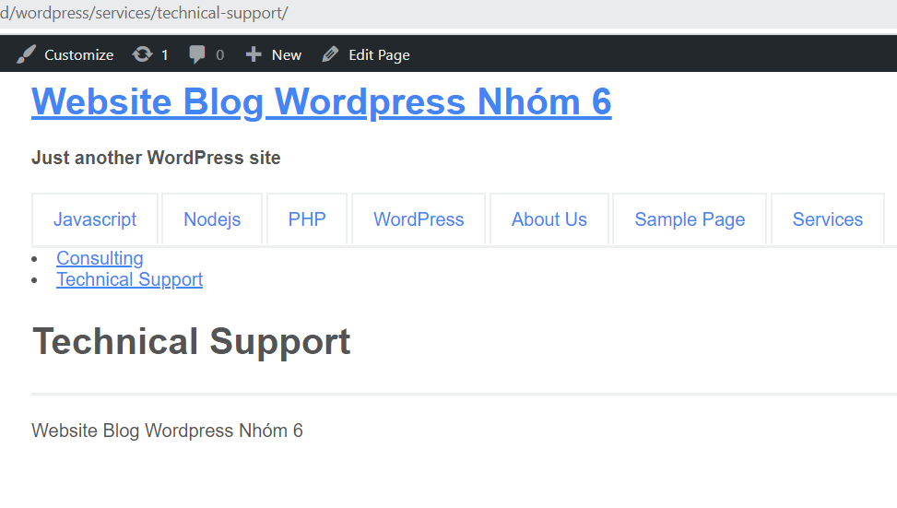

Hình 88. Kết quả hiển thị

Thêm css để custom lại trang con cho đẹp

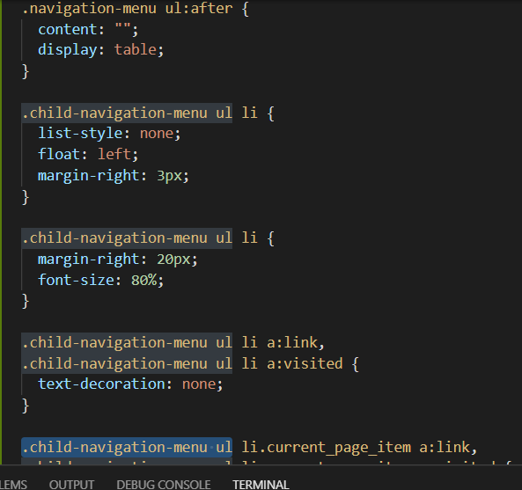

Hình 89. Thêm css custom lại trang cha con

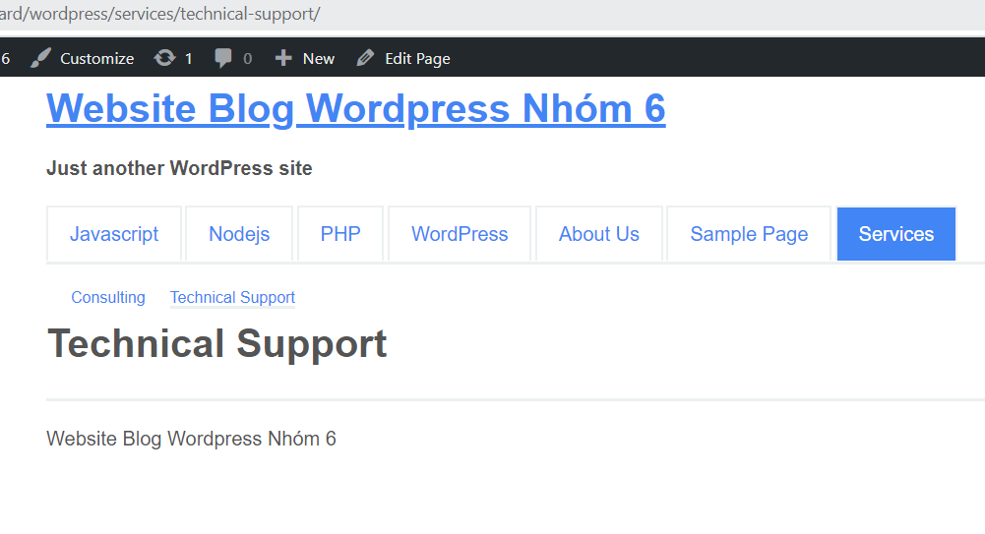

Hình 90. Kết quả hiển thị

1. **Tạo ngắt bài viết trong wordpress**

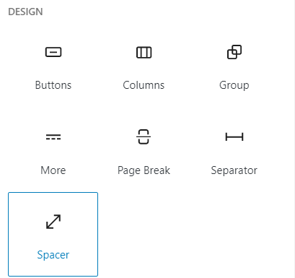

Hình 91. Các block có thể áp dụng cho bài viết

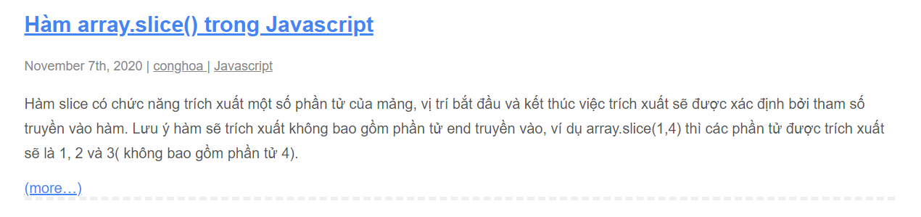

Hình 92. Hiển thị ngắt bài viết

Cách tạo đoạn trích ngắn và đặt mỏ neo text

Thêm đoạn trích là tạo ra một cái link có một mỏ neo với chữ là more… nếu chúng ta muốn thay đổi text này thì chỉ cần thêm tham số ‘Check it out’ vào function the_content() ở file index.php

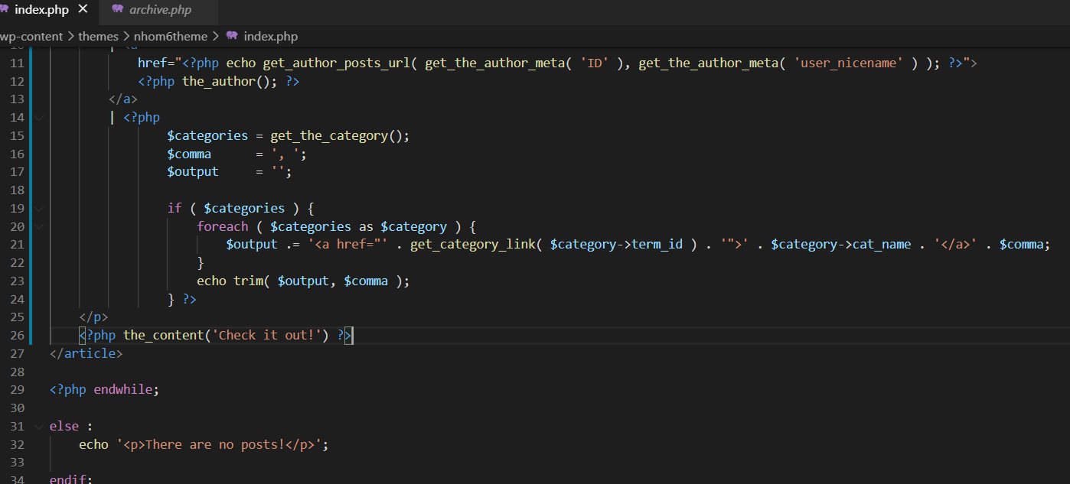

Hình 93. Thêm code tạo đoạn trích ngắn cho bài viết

Kết quả chỉ hiển thị ở những bài đăng nào có ngắt đoạn như sau:

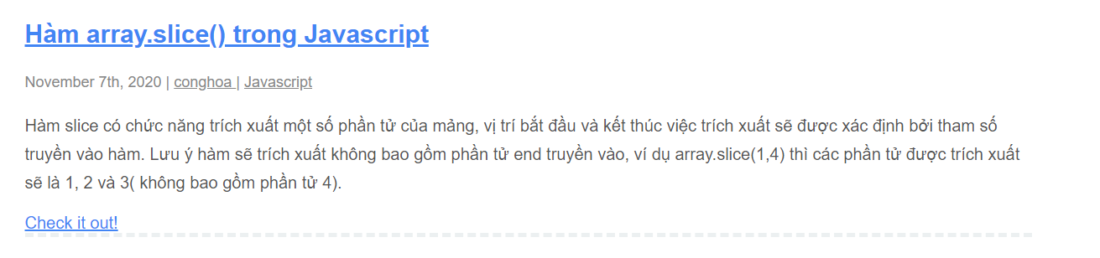

Hình 94. Kết quả hiển thị

Cách làm tất cả các bài post hiển thị duy nhất một đoạn trích with the_excerpt() chỉ cần thay đổi hàm the_content() sang hàm the_excerpt() ở file index.php là có thể hiển thị tất cả các bài post với đoạn trích rồi.

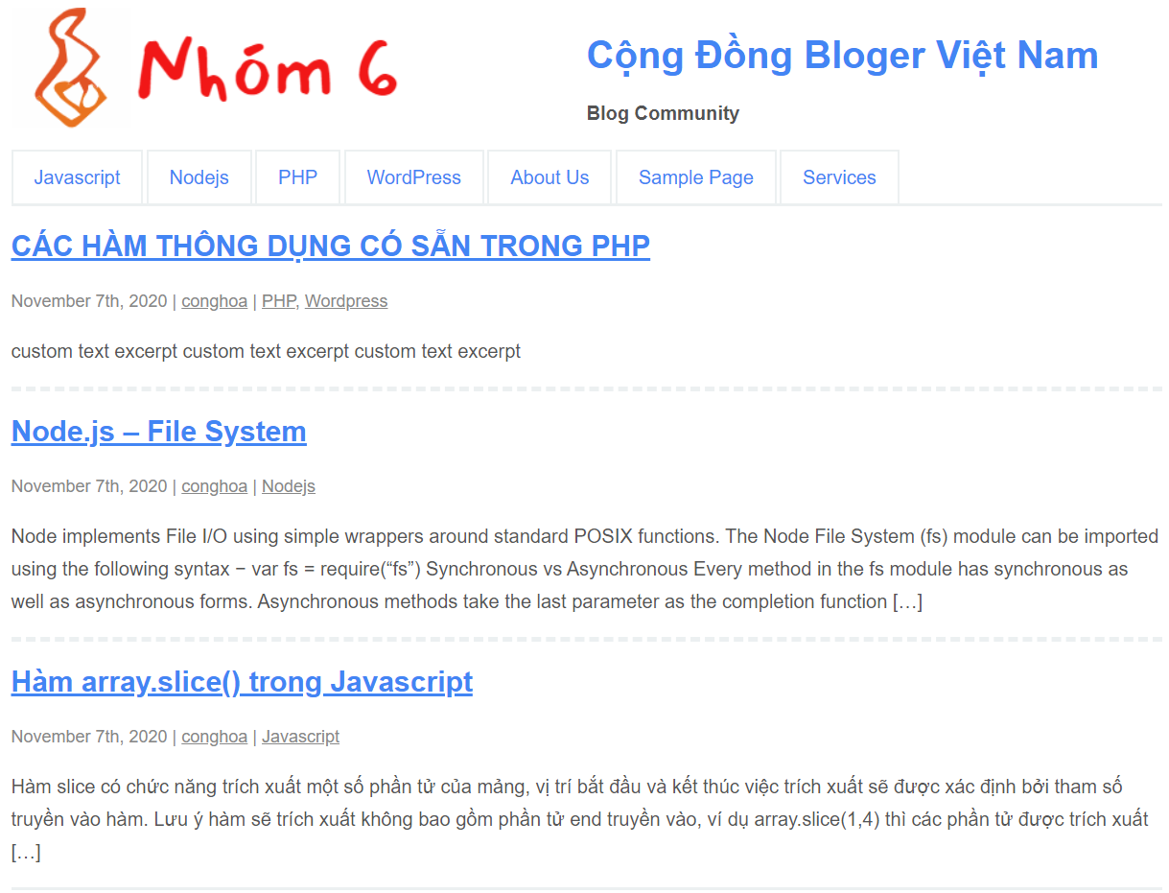

Hình 95. Hiển thị đoạn trích ở các bài viết

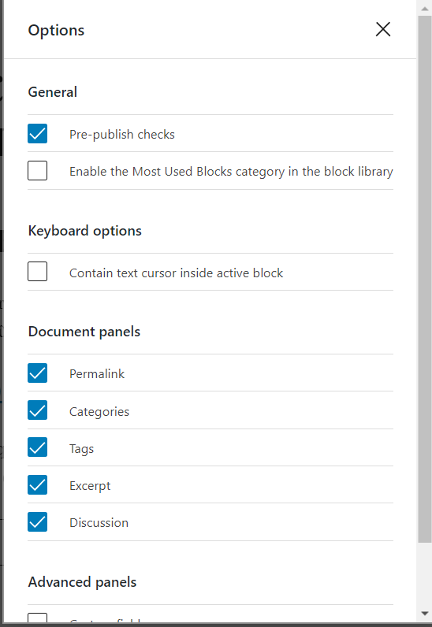

Hình 96. Tùy chọn hiển thị đoạn trích ở trong bài viết

Mình có thể tùy chỉnh đoàn text trích đoạn này thành bất kỳ đoạn text nào mình muốn, đầu tiên bật excerpt option trong trình edit post của wordpress sau đó thêm đoạn text mình muốn đặt làm trích đoạn trong trang chủ

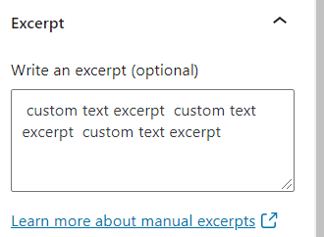

Hình 97. Thay đổi nội dung đoạn trích

Kết quả hiển thị như sau:

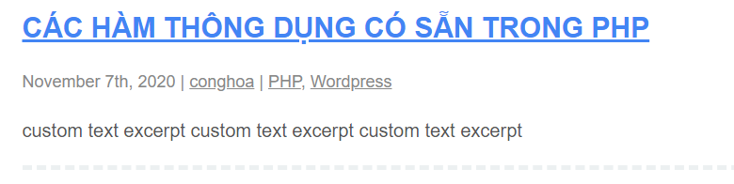

Hình 98. Kết quả hiển thị

1. **Tạo trang chi tiết bài viết**

Tạo trang chi tiết bài viết khi chúng ta click vào tiêu đề bài post để làm được điều đó hãy thêm file single.php vào theme của chúng ta:

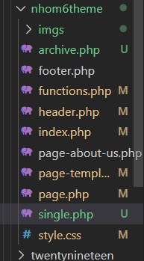

Hình 99. Tạo file code cho trang chi tiết

Thêm code trong file single.php như sau:

Giống như file index.php như thay là hàm the_content()

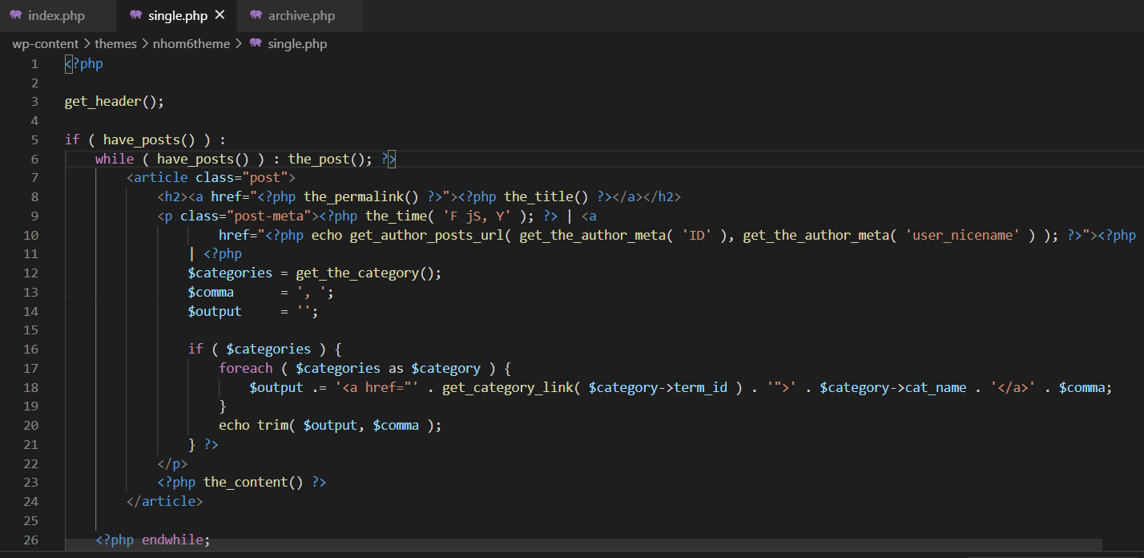

Hình 100. Thêm code cho trang chi tiết

Thêm liên kết Read more di chuyển đến chi tiết của mỗi bài đăng

Thêm code ở file index.php như sau:

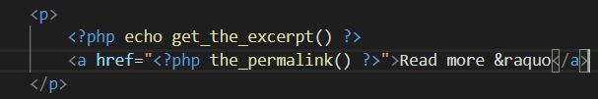

Hình 101. Thêm read more

Cách tùy chỉnh độ dài của đoạn trích trong wordpress

Mặc định đoạn trích gồm 55 từ nhưng chúng ta có thể đặt chiều dài cho nó.

Để làm được điều này chúng ta thêm vào functions.php hàm như sau:

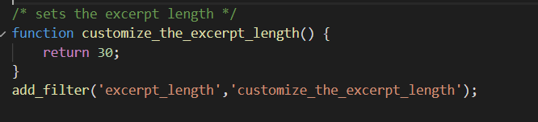

Hình 102. Thêm code tùy chỉnh độ dài của đoạn trích bài viết

Kết quả:

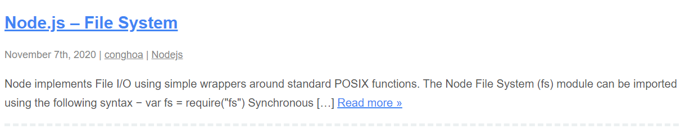

Hình 103. Kết quả hiển thị

1. **Thêm hình ảnh đặc sắc cho bài post**

Để thêm hỗ trợ hình ảnh nổi bật của bài post ta thêm vào functions.php của wordpress hàm như sau:

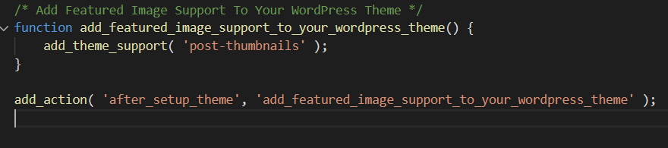

Hình 104. Thêm function hỗ trợ hình ảnh nổi bật trong bài post

Kết quả ta có tùy chọn này hiển thị như sau:

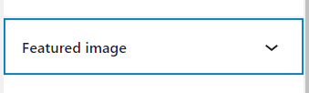

Hình 105. Vào trang quản lý có xuất hiện thêm tùy chọn hình ảnh nổi bật

Đặt một cái ảnh nổi bật vào sau đó vào code index.php gọi hàm hiển thị như sau:



Hình 106. Gọi hàm hiển thị

Ta có thể đặt kích thước của hình ảnh như bằng hàm sau:

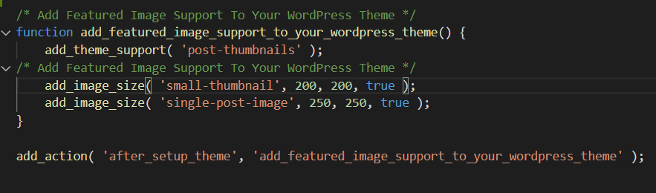

Hình 107. Hàm đặt kích thước hình ảnh

Kết quả hiển thị:

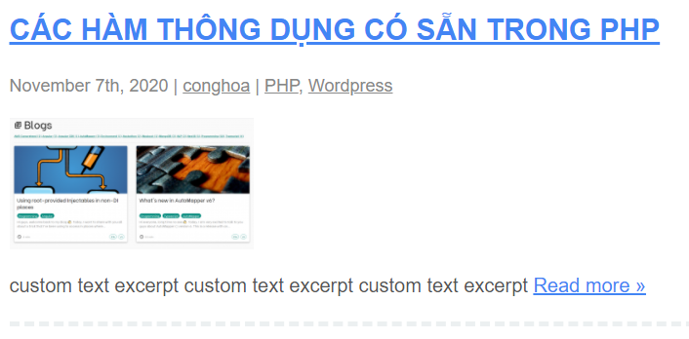

Hình 108. Kết quả hiển thị

Gọi hàm trong index.php ra sử dụng:



Hình 109. Gọi hàm

Xét hình ảnh nổi bật hiển thị ở trang single.php



Hình 110. Gọi hàm

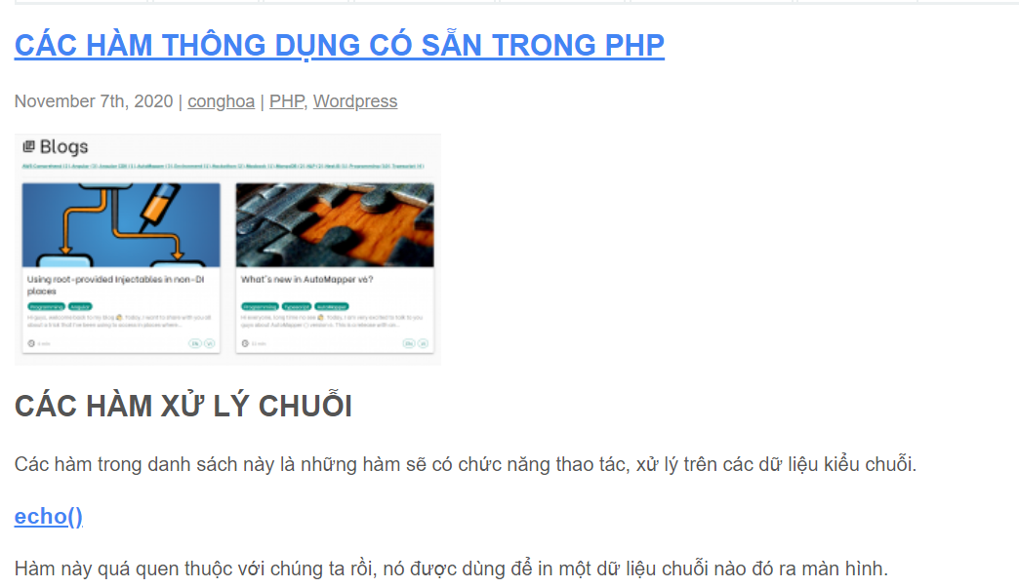

Hình 111. Kết quả hiển thị

Khi click vào hình ảnh thì có thể di chuyển vào trang tương ứng thêm code như sau:



Hình 112. Thêm code click vào hình hiển thị trang chi tiết

1. **Cách thêm tìm kiếm cho theme**

Thêm đoạn mã sau vào header.php để hiển thị thanh search

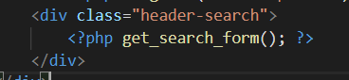

Hình 113. Thêm code gọi hàm search

Chúng ta có thể tùy chỉnh cái form search này bằng cách tạo ra một file mới tên searchform.php

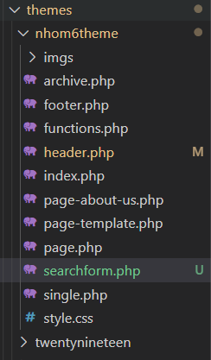

Hình 114. Tạo code file search riêng

Bây giờ chúng ta có thể thêm code form search theo ý muốn:

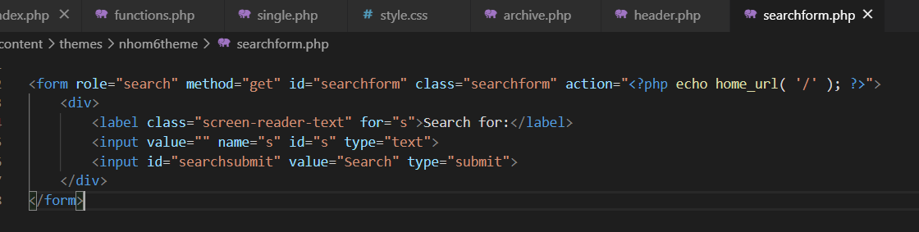

Hình 115. Thêm code thanh search theo ý muốn

Kết quả như sau:

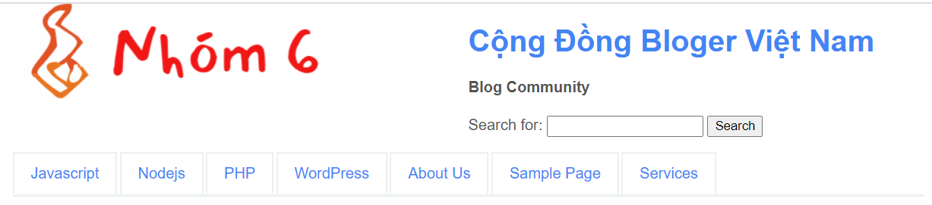

Hình 116. Kết quả hiển thị

Hiển thị cụm từ tìm kiếm người dùng đã nhập:

Tạo ra một file search.php để xử lý và copy code từ file index.php vào đây và thêm đoạn code này vào:



Hình 117. Code thêm hiển thị cụm từ tìm kiếm đã nhập

Kết quả hiển thị như sau:

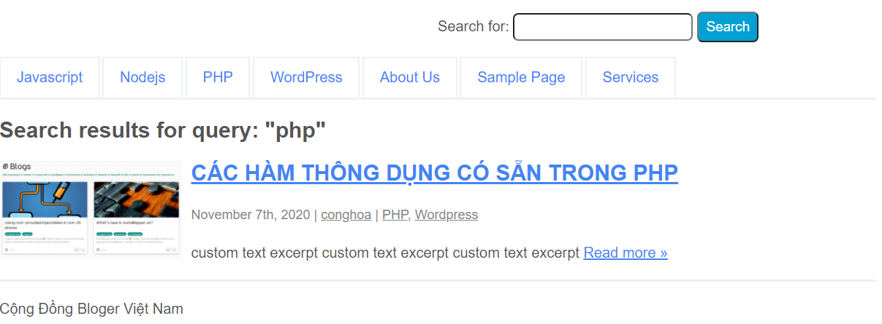

Hình 118. Kết quả hiển thị

Để giữ lại trong input từ khóa gợi ý placeholder thì thêm code trong file searchform như sau:

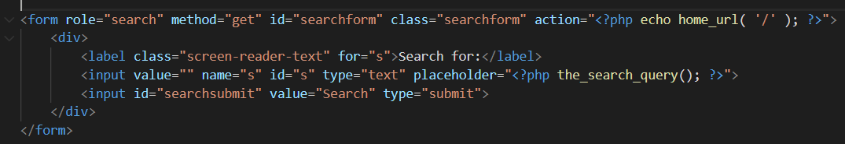

Hình 119. Giữ lại từ khóa gợi ý tìm kiếm

Kết quả hiển thị:

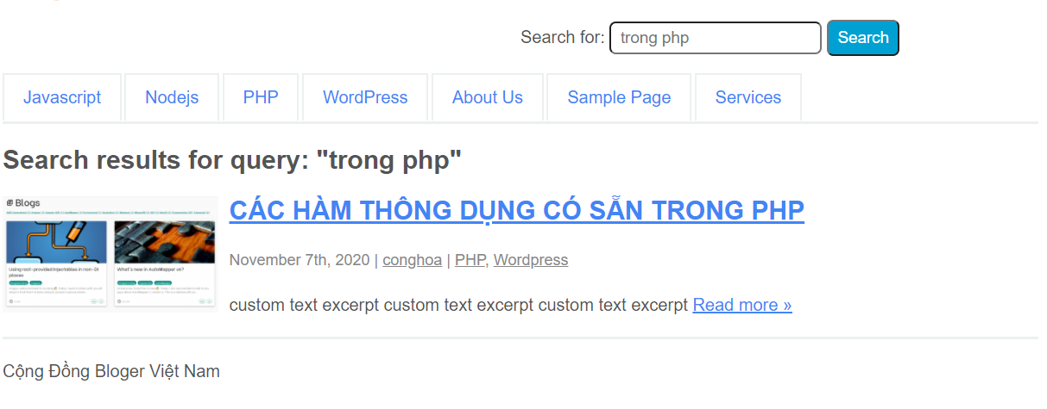

Hình 120. Kết quả hiển thị

1. **Định dạng bài đăng trong wordpress**

Thêm dòng code sau vào functions.php để thêm tùy chọn post format trong wordpress dashboard

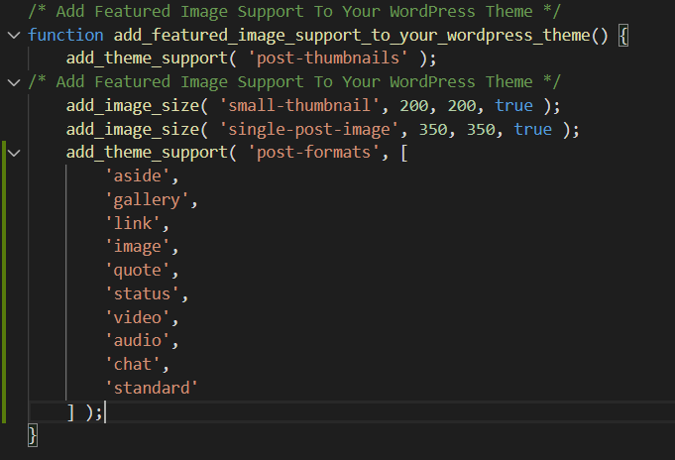

Hình 121. Thêm code định dạng format bài đăng trong functions.php

Kết quả khi ta tạo bài post mới có thể chọn post format

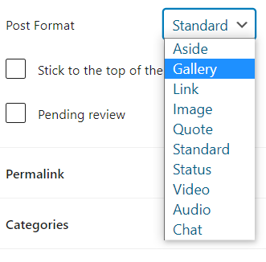

Hình 122. Chọn loại format cho bài đăng

Thêm một bài đăng với format là aside

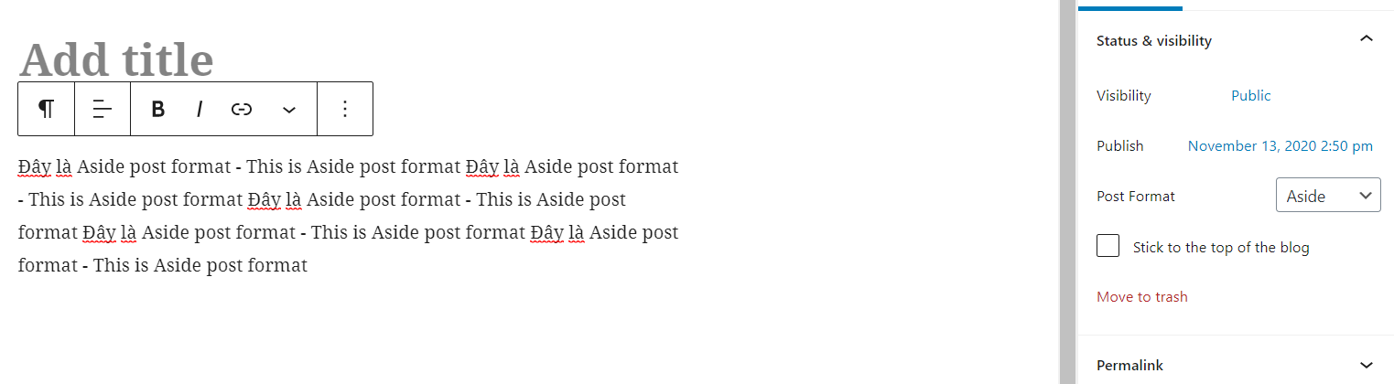

Hình 123. Format Aside

Ta có hiển thị như sau:

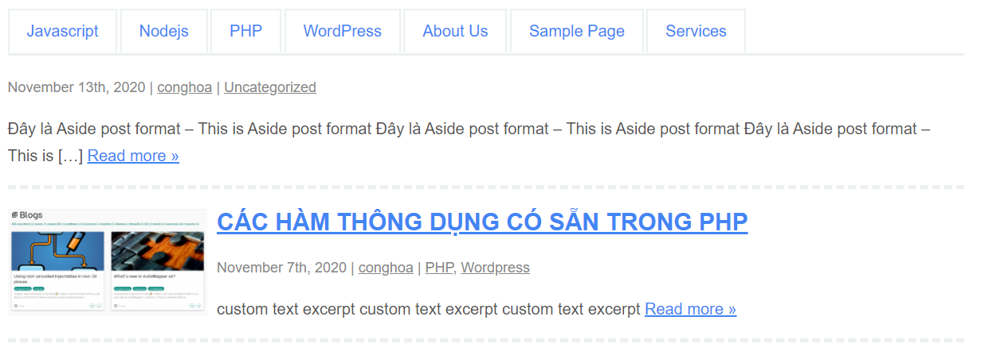

Hình 124. Kết quả hiển thị

Thêm code trong index.php như sau để giúp wordpress nhận biết đâu là post formats aside

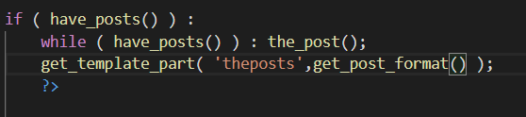

Hình 125. Gọi hàm format

Tạo thêm file mới để hiển thị aside như sau:

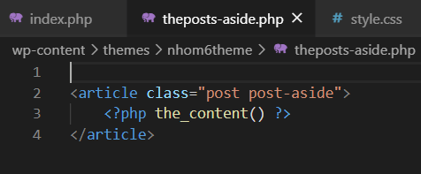

Hình 126. Tạo file

Thêm css:

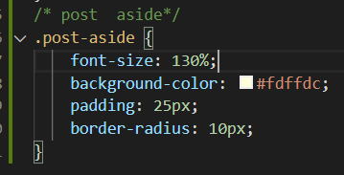

Hình 127. Thêm css

Kết quả hiển thị như sau:

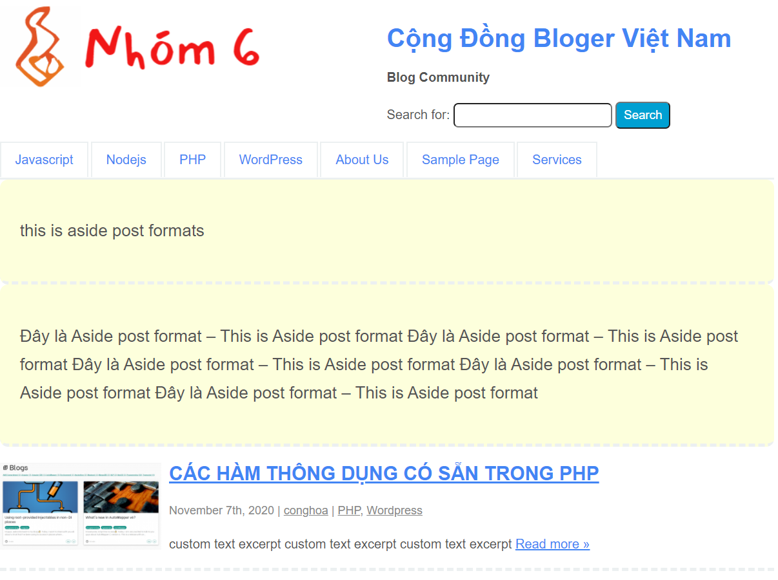

Hình 128. Kết quả hiển thị

1. **Cách tạo một bộ sưu tập hình ảnh trong wordpress**

Vào tạo một bài đăng mới và chọn block Gallery để thêm một bộ sưu tập hình ảnh.

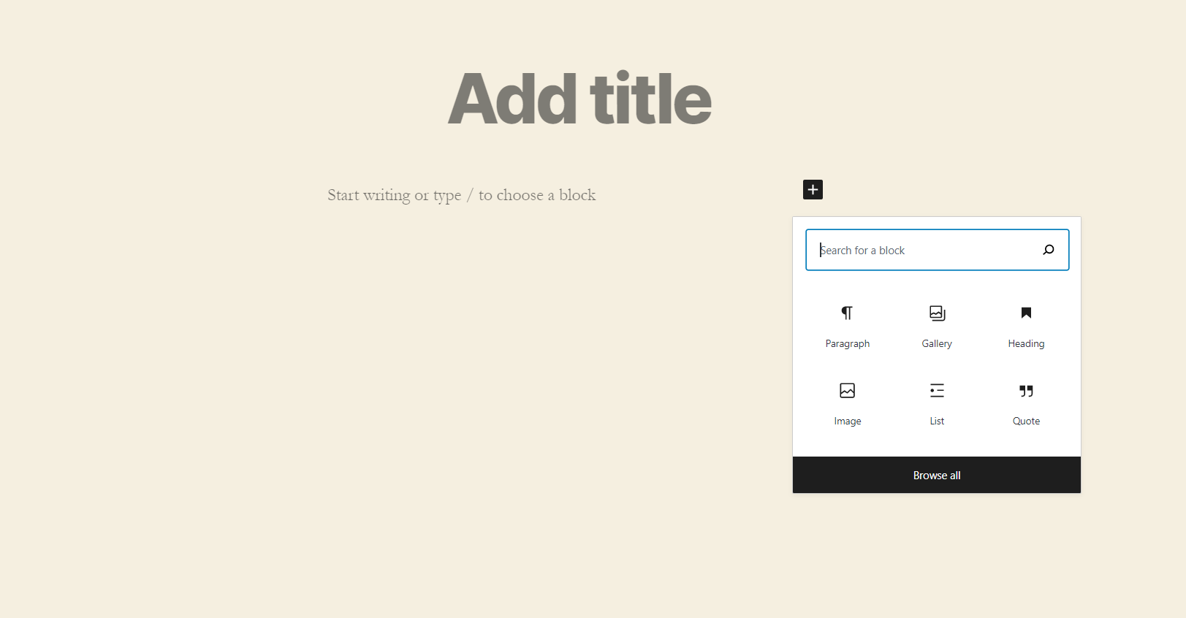

Hình 129. Thêm Gallery

Thêm bộ sưu tập hình ảnh như sau:

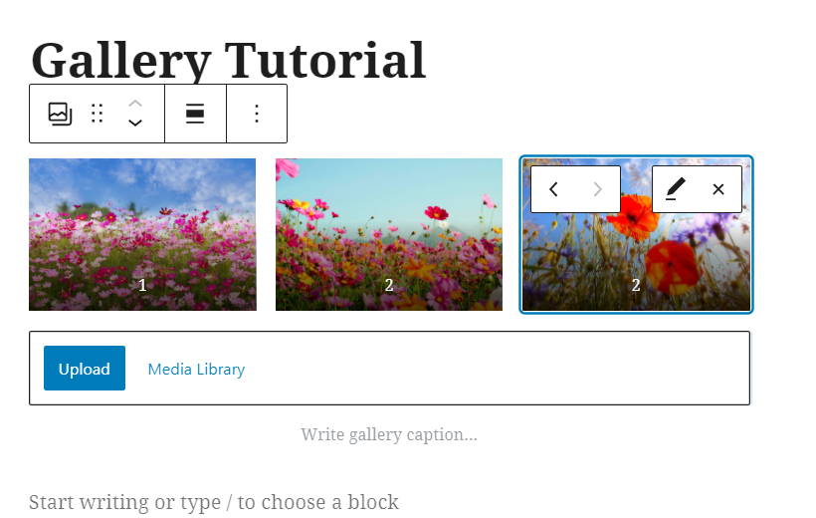

Hình 130. Chọn upload một số hình ảnh

Tạo file hiển thị như sau:

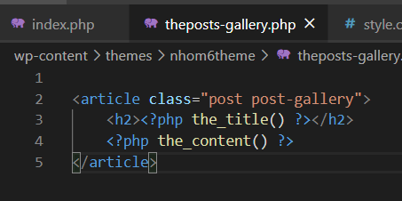

Hình 131. Tạo file code hiển thị

Hiển thị

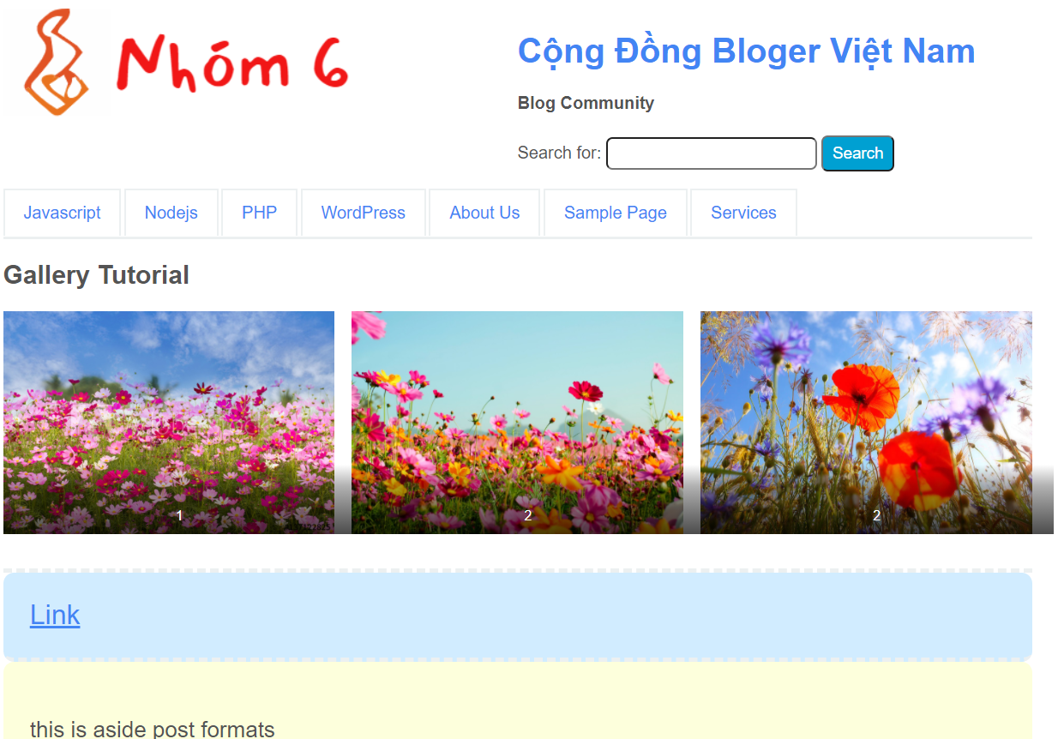

Hình 132. Hiển thị Gallery

1. **Cách sử dụng Widget trong wordpress**

Một cái widget trong wordpress là cách để nhóm cùng nhau một nội dung được chỉ định cùng một mục đích.

Tạo một không gian để chứa widget trong file index.php như sau:

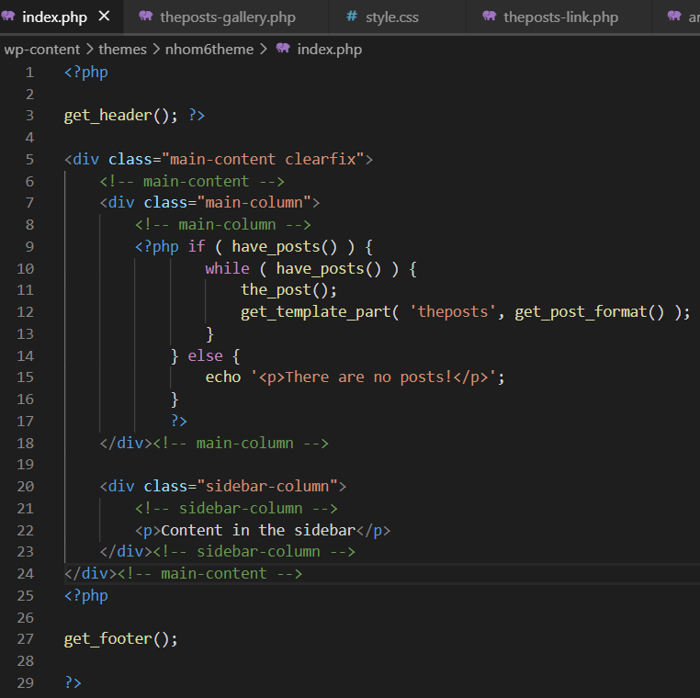

Hình 133. Tạo không gian chứa widget

Đăng ký widget vào functions.php như sau:

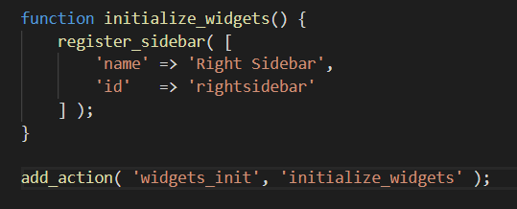

Hình 134. Đăng ký widget

Kết quả hiển thị:

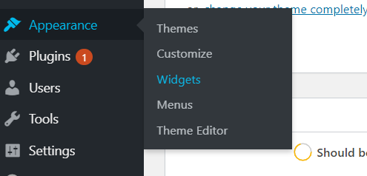

Hình 135. Kết quả hiển thị

Gọi hàm để hiển thị widget trong file index.php

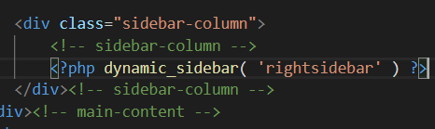

Hình 136. Gọi hàm để hiển thị widget

Thêm widget trong dashboard admin wordpress

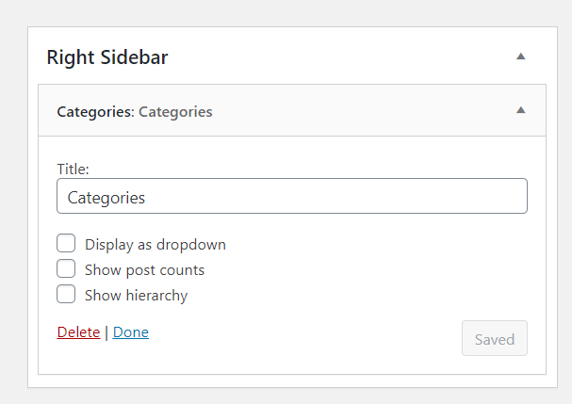

Hình 137. Thêm widget trong dashboard

Hiển thị:

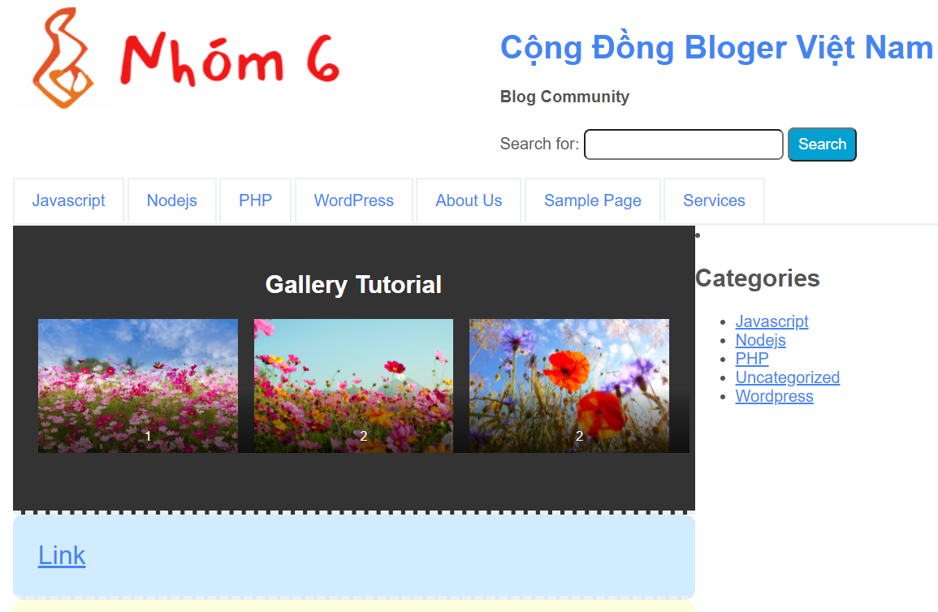

Hình 138. Hiển thị giao diện có widget

Cách thêm widget vào wordpress footer

Đăng ký vị trí hiển thị ở footer trong functions.php

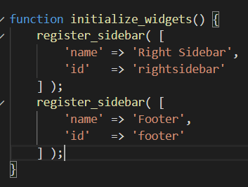

Hình 139. Đăng ký widget hiển thị ở footer

Thêm nội dung cho widget

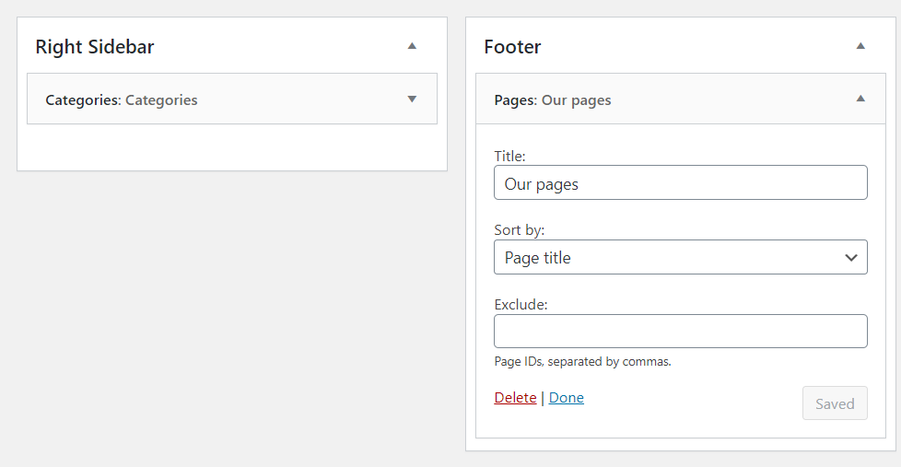

Hình 140. Thêm nội dung cho widget

Gọi hiển thị ở file footer.php

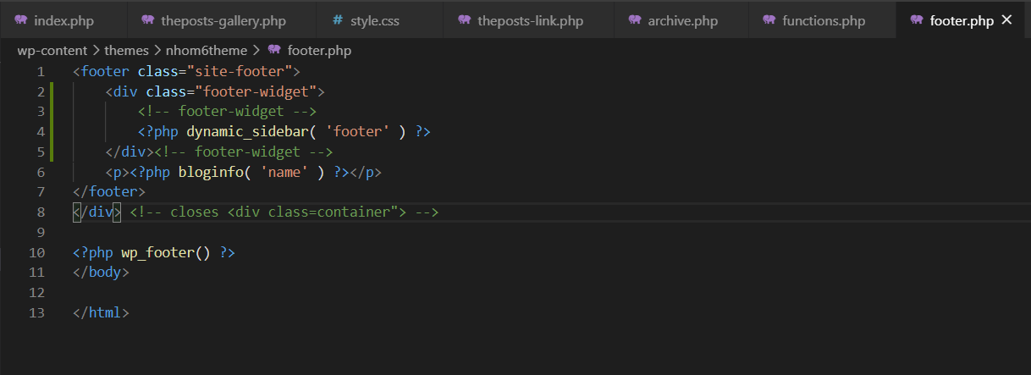

Hình 141. Gọi hiển thị ở footer

Kết quả:

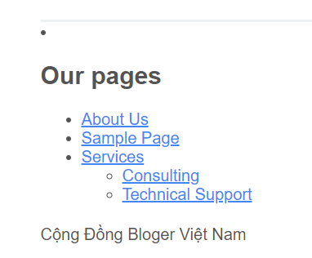

Hình 142. Kêt quả hiển thị

Cách thay đổi giao diện hiển thị widget

Thêm đoạn code sau trong functions.php

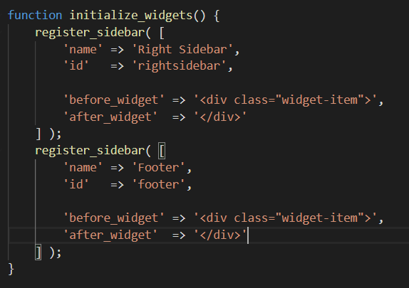

Hình 143. Code thay đổi giao diện hiển thị widget

Kết quả:

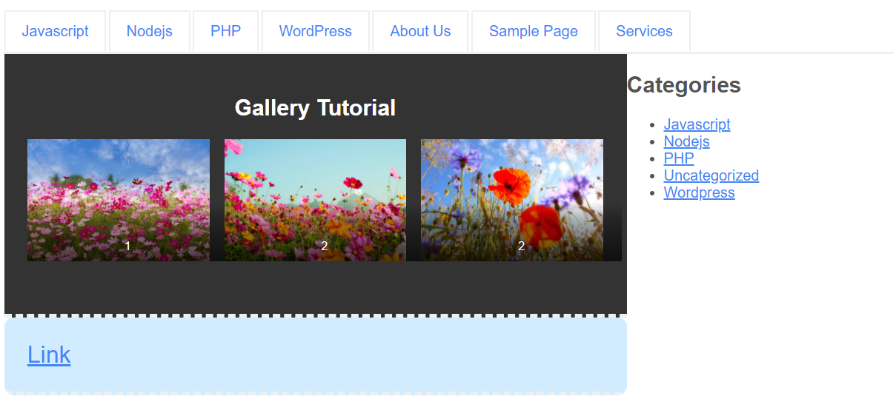

Hình 144. Kết quả hiển thị

1. **Cách edit logo header**

Thêm hàm sau vào functions.php để bật tính năng edit logo

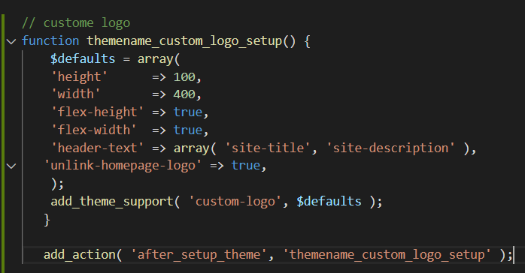

Hình 145. Bật chức năng edit logo header

Vào dashboard edit logo:

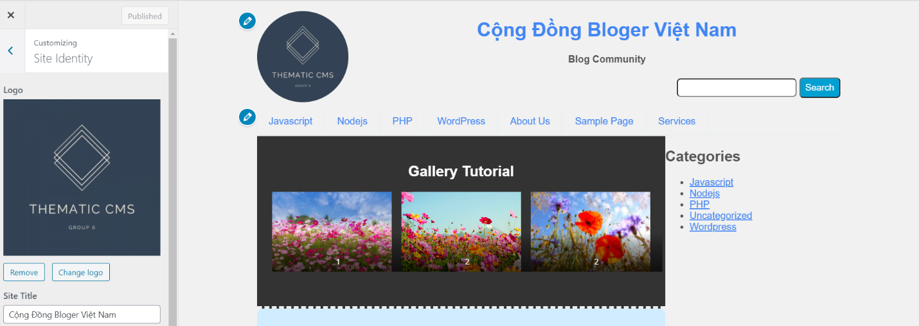

Hình 146. Dashboard edit logo

Kết quả như sau:

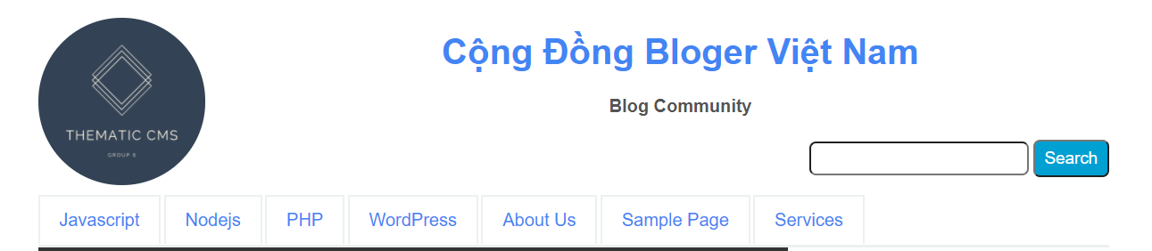

Hình 147. Kết quả hiển thị

1. **Cách sử dụng WP_QUERY trong wordpress**

Tùy chỉnh hiển thị trang chủ

Tạo ra một trang homepage để hiển thị trang chủ và một trang AllPosts để hiển thị tất cả các bài đăng như sau:

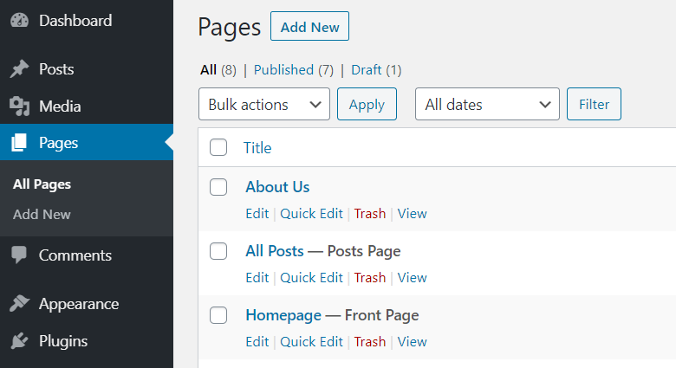

Hình 148. Tạo trang

Thêm trang hiển thị AllPosts vào menu:

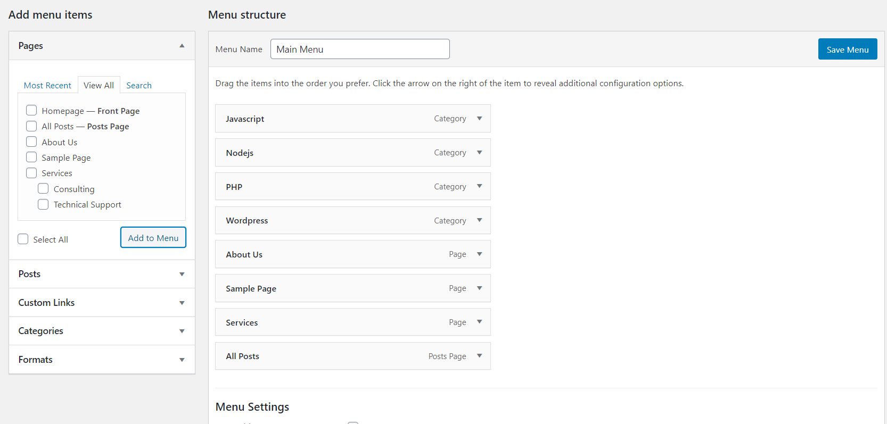

Hình 149. Trang hiển thị tất cả bài post

Cài đặt hiển thị trong setting của wordpress :

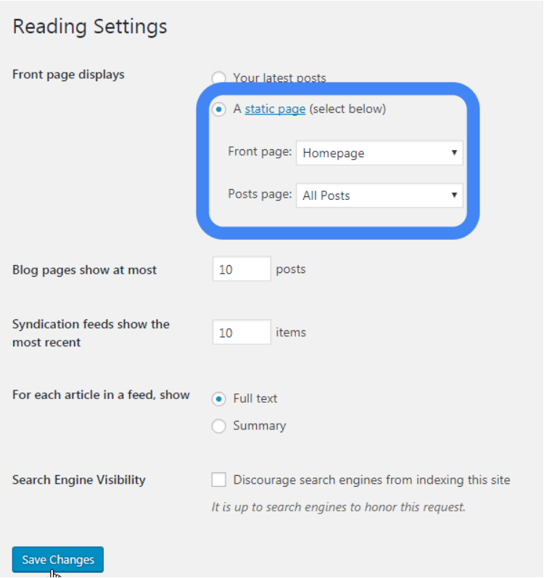

Hình 150. Cài đặt hiển thị trong setting

Tạo trang front-page.php để hiển thị trang chủ như sau:

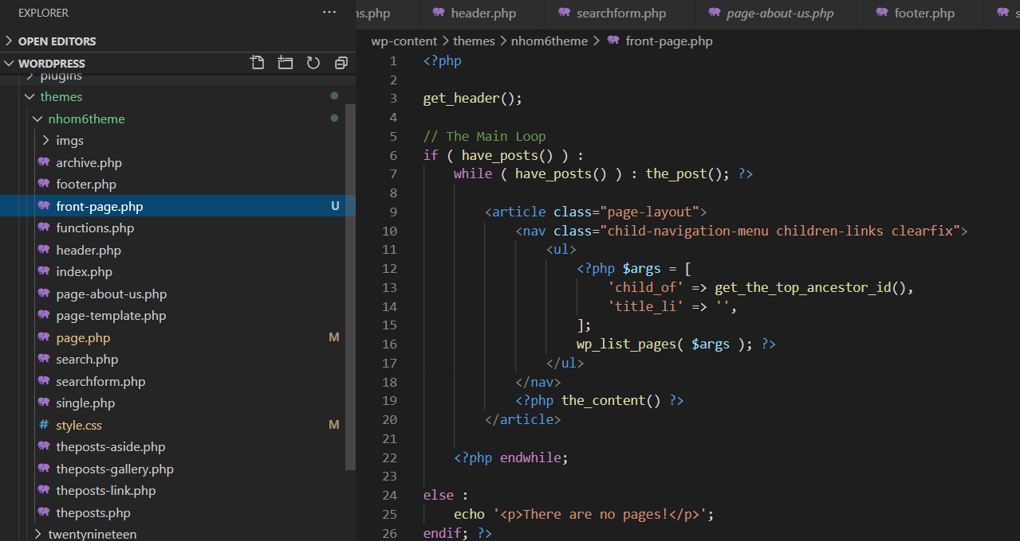

Hình 151. Tạo trang front-page.php

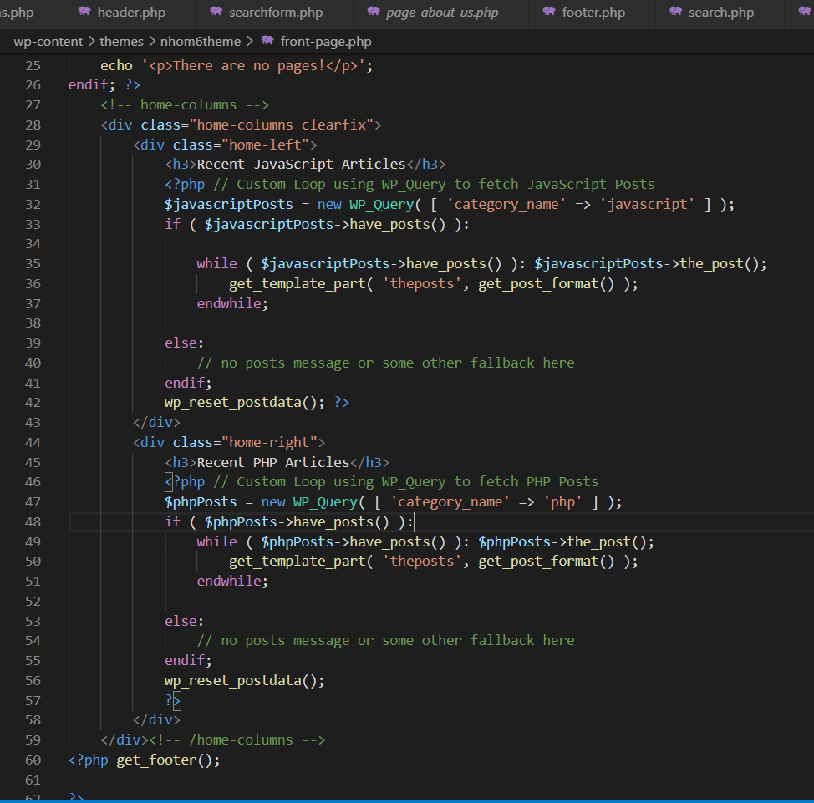

Hình 152. Thêm code cho trang

Thêm css để chỉnh giao diện:

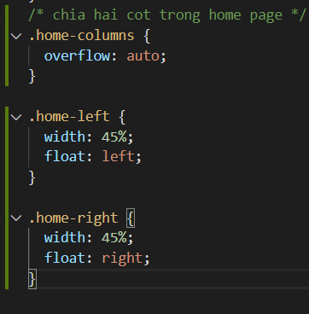

Hình 153. Thêm css

Kết quả:



Hình 154. Kết quả hiển thị

# **CHƯƠNG 6: BÁO CÁO ĐỒ ÁN**

1. **Giới thiệu đồ án**

**Tên miền:** [**http://hutashop.ml/**](http://hutashop.ml/)

**Source code:** [**https://github.com/tranconghoaxx/hutashop-nhom-6**](https://github.com/tranconghoaxx/hutashop-nhom-6)

Đồ án là một trang web thương mại điện tử chuyên cung cấp các mặt hàng thời trang với tên là Hutashop, bên cạnh đó có tích hợp thêm phần viết hiển thị blog cho quản trị viên có thể vào quản trị viết các chủ đề nhằm năng cao sự tương tác cho website với người dùng.

Nhóm đã sử dụng theme flatsome để phát triển trang web của mình do sự phổ biến cũng như tính năng ưu việt dành cho các trang web thương mại điện tử như tích hợp plugin woocommerce làm cho việc quản lý giỏ đơn hàng, số lượng hàng hóa, thanh toán, khuyến mãi, đăng ký khách hàng... dễ dàng hơn.

1. **Trang chủ**

Trang chủ bao gồm 8 phần bao gồm : đầu trang (header), biểu ngữ trang (banner), danh sách sản phẩm mới nhất, danh sách sản phẩm nổi bật, danh sách bài viết mới nhất, danh sách liên kết các trang mạng xã hội, section hiển thị top sản phẩm mới, sản phẩm seo tốt nhất, sản phẩm có độ đánh giá cao nhất, chân trang 1, chân trang 2.

1. **Đầu trang**



Hình 155. Phần header

1. **Biểu ngữ trang**



Hình 156. Phần biểu ngữ trang

1. **Danh sách sản phẩm mới nhất**

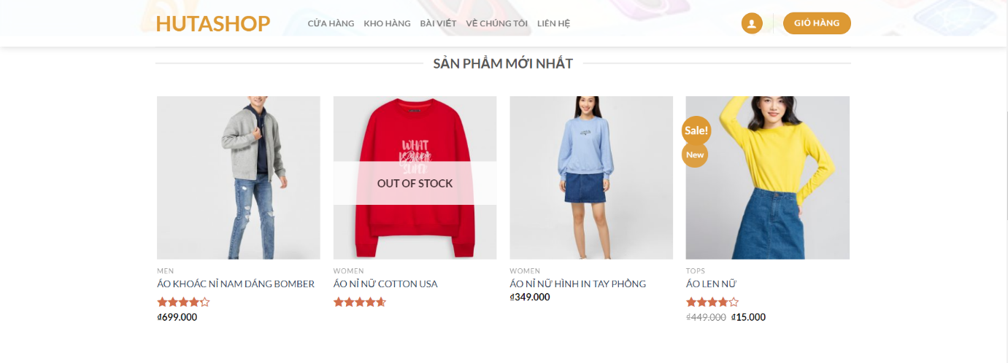

Hình 157. Danh sách sản phẩm mới nhất

1. **Danh sách sản phẩm nổi bật**

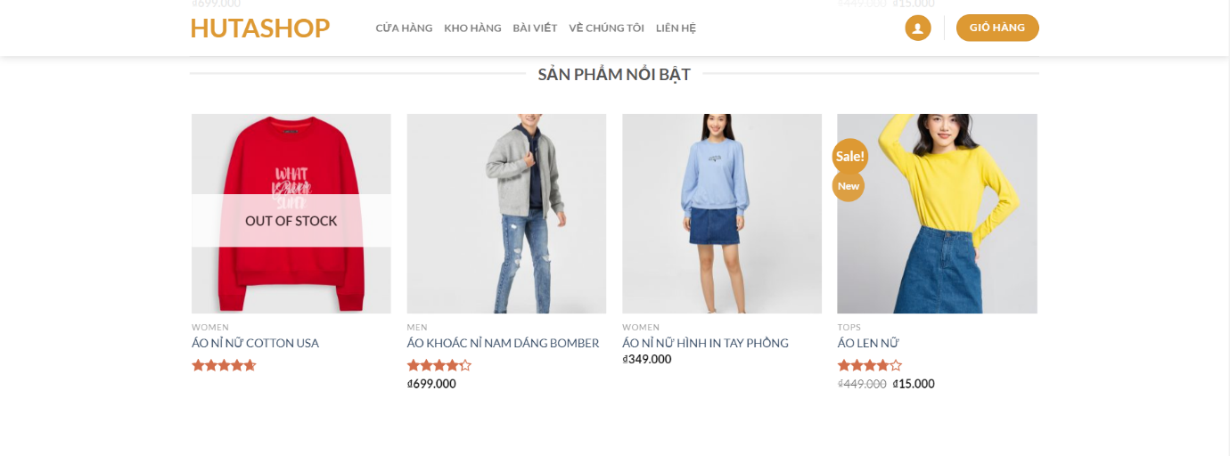

Hình 158. Danh sách sản phẩm nổi bật

1. **Danh sách bài viết mới nhất**

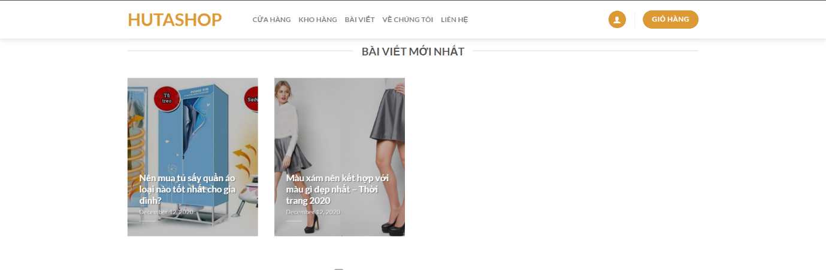

Hình 159. Danh sách bài viết mới nhất

1. **Danh sách liên kết các trang mạng xã hội và top sản phẩm**

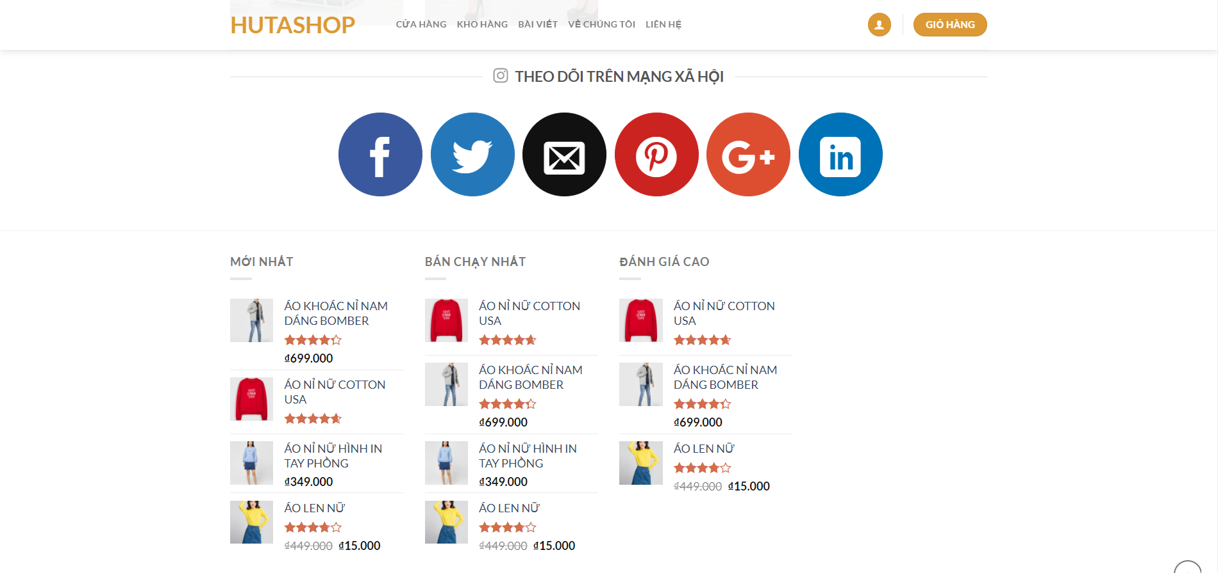

Hình 160. Danh sách liên kết trang mạng xã hội và top sản phẩm

1. **Chân trang 1**

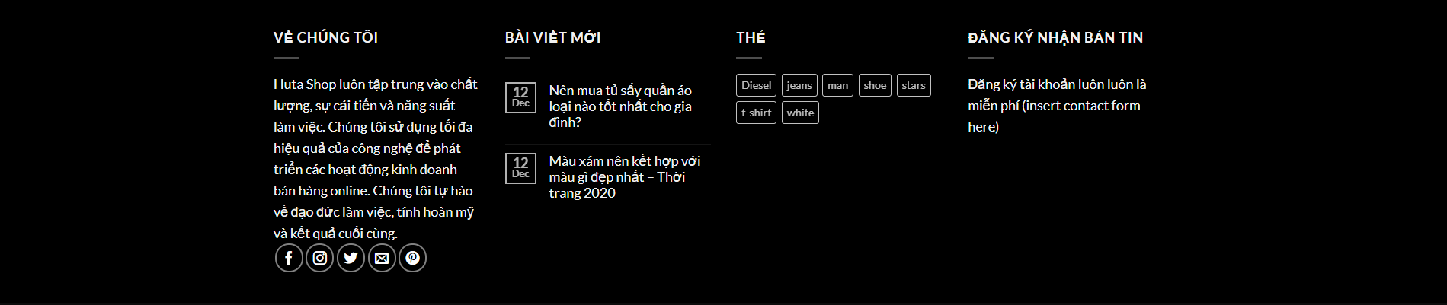

Hình 161. Chân trang 1

1. **Chân trang 2**



Hình 162. Chân trang 2

1. **Đăng nhập đăng ký**

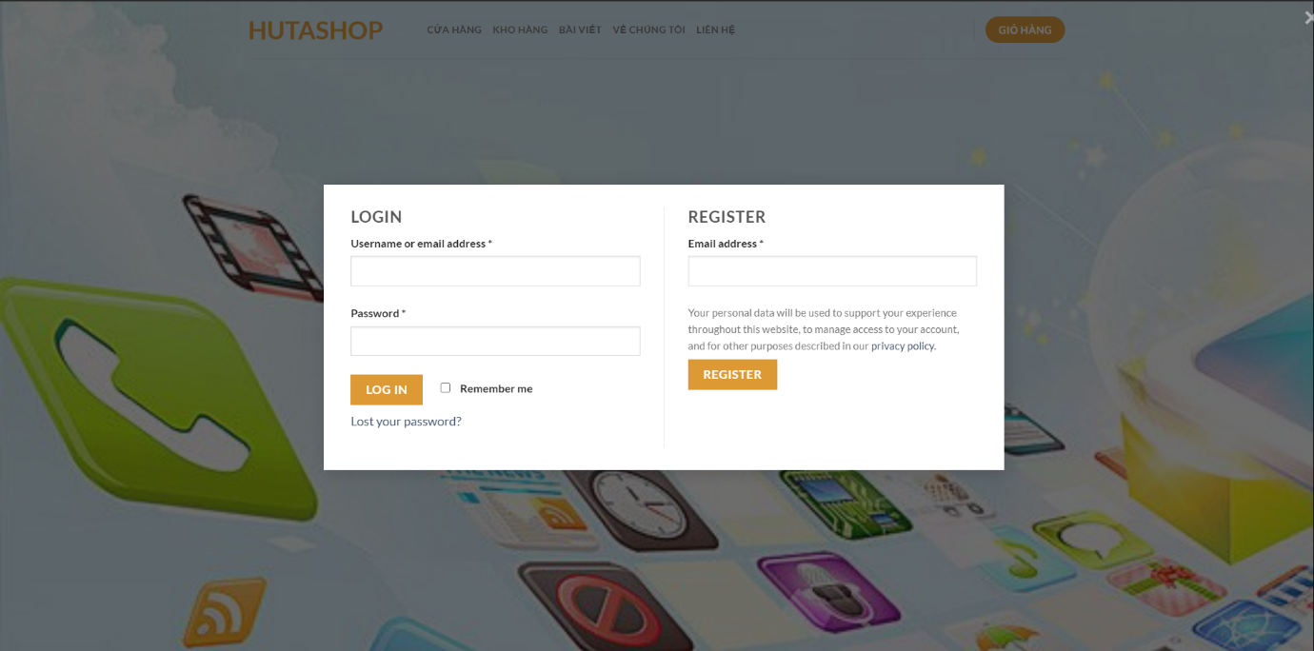

Hình 163. Đăng nhập đăng ký

1. **Trang chi tiết sản phẩm**

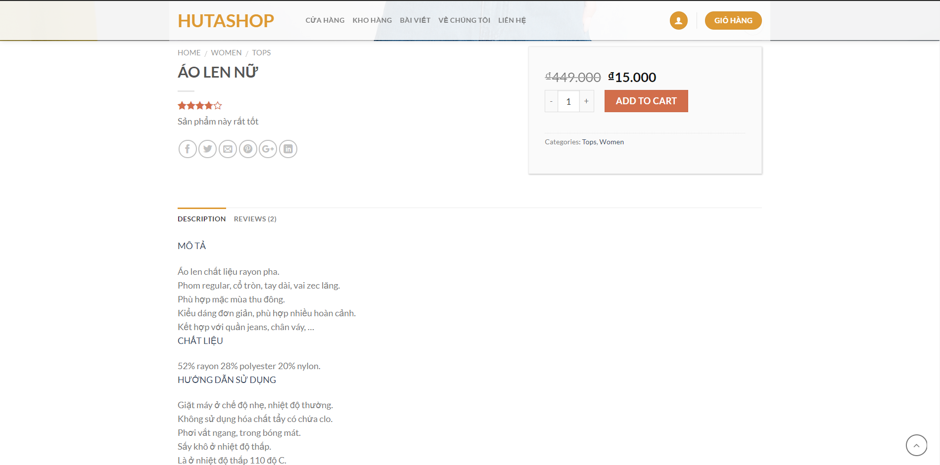

Hình 164. Trang chi tiết sản phẩm

1. **Trang giỏ hàng**

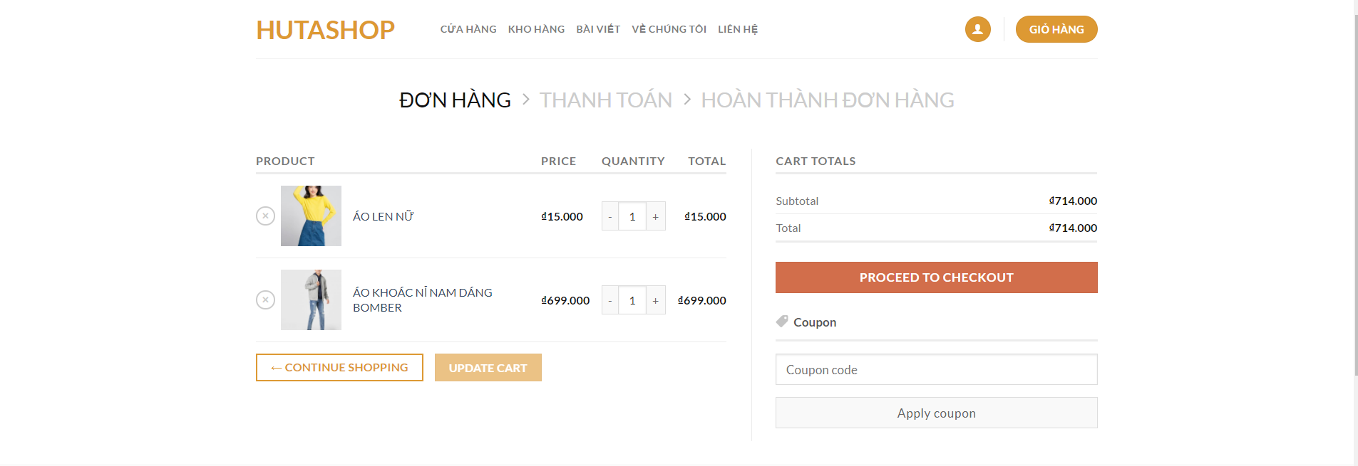

Hình 165. Trang giỏ hàng

1. **Trang nhập thông tin cho đơn hàng**

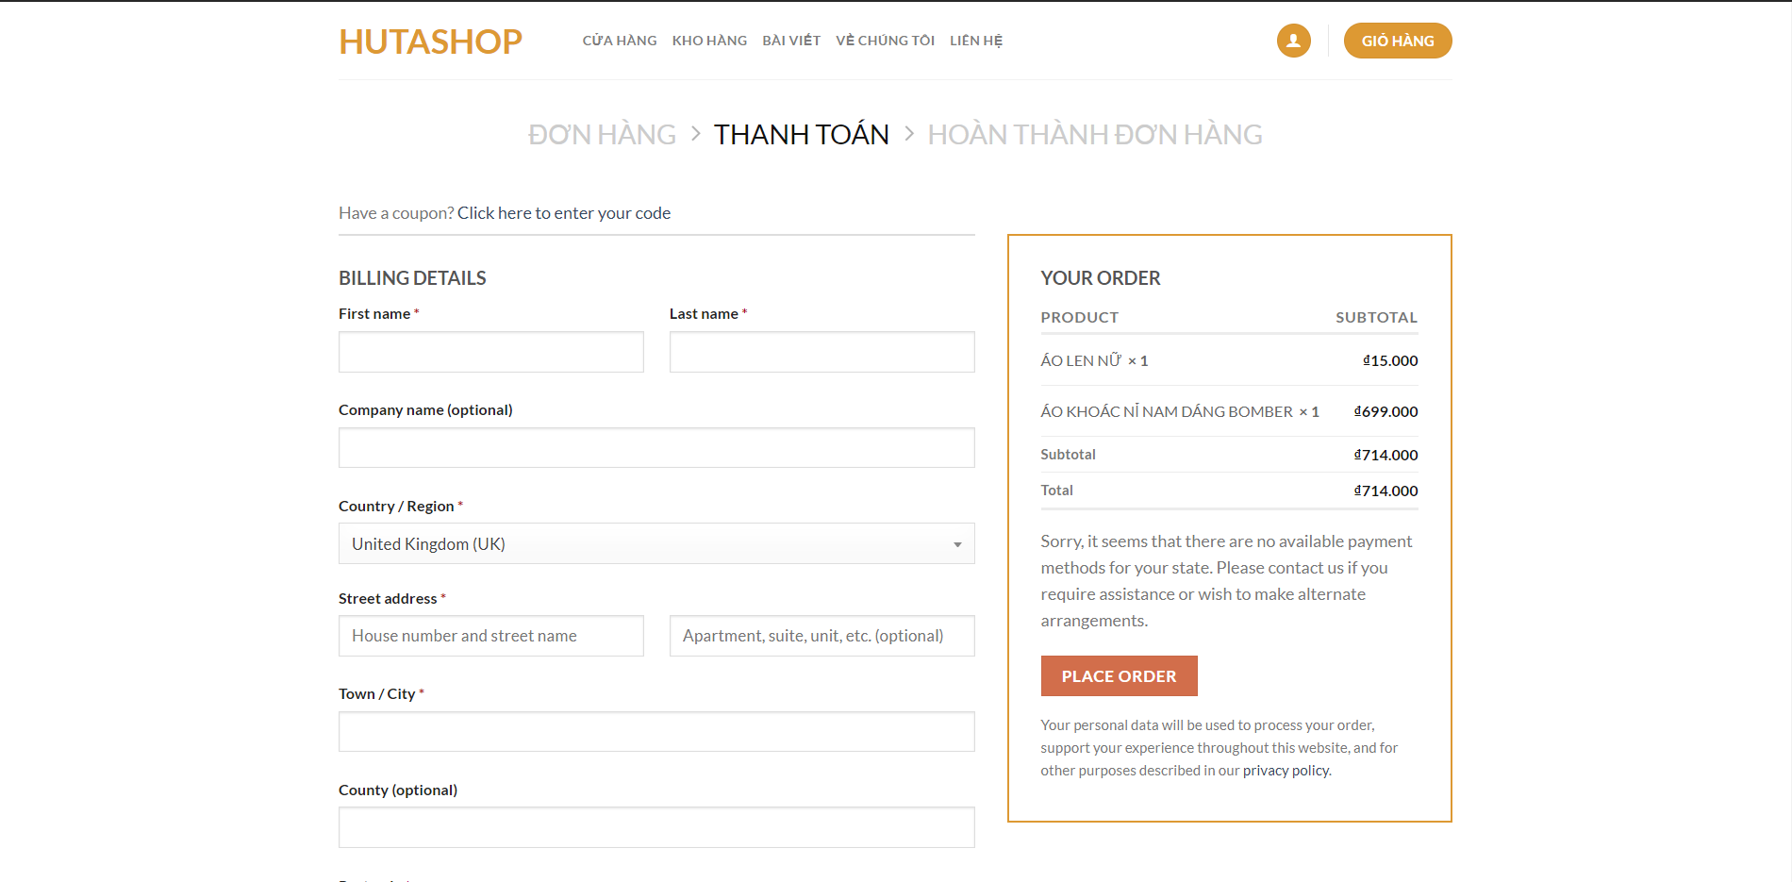

Hình 166. Nhập thông tin đơn hàng

1. **Trang cửa hàng**

Hiển thị tất cả các sản phẩm có trong cửa hàng

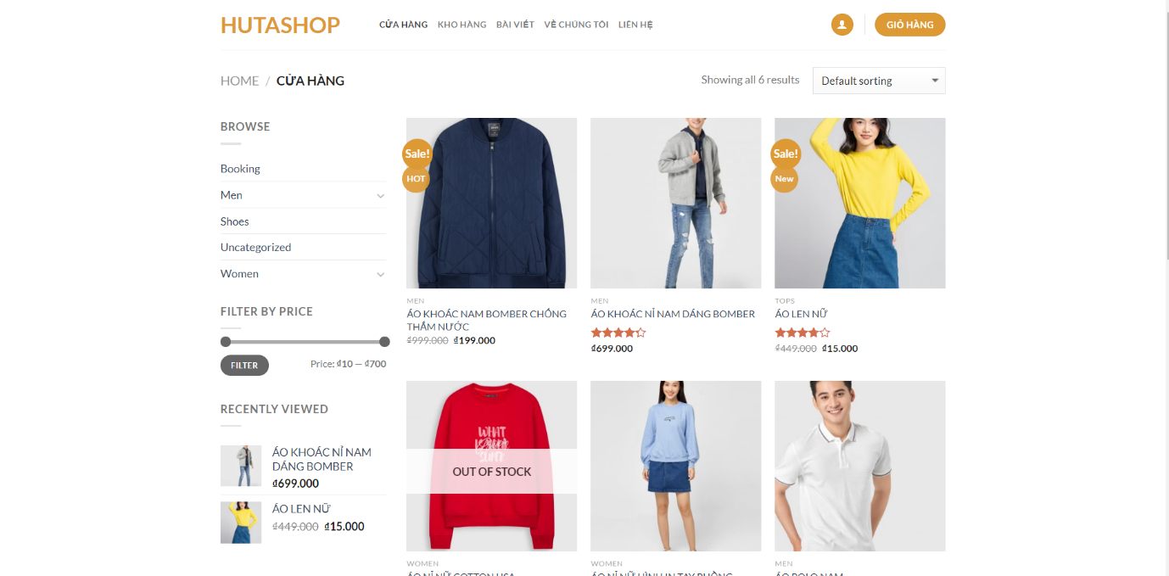

Hình 167. Trang cửa hàng

1. **Trang về chúng tôi**

Hiển thị thông tin trang web và các nhà phát triển

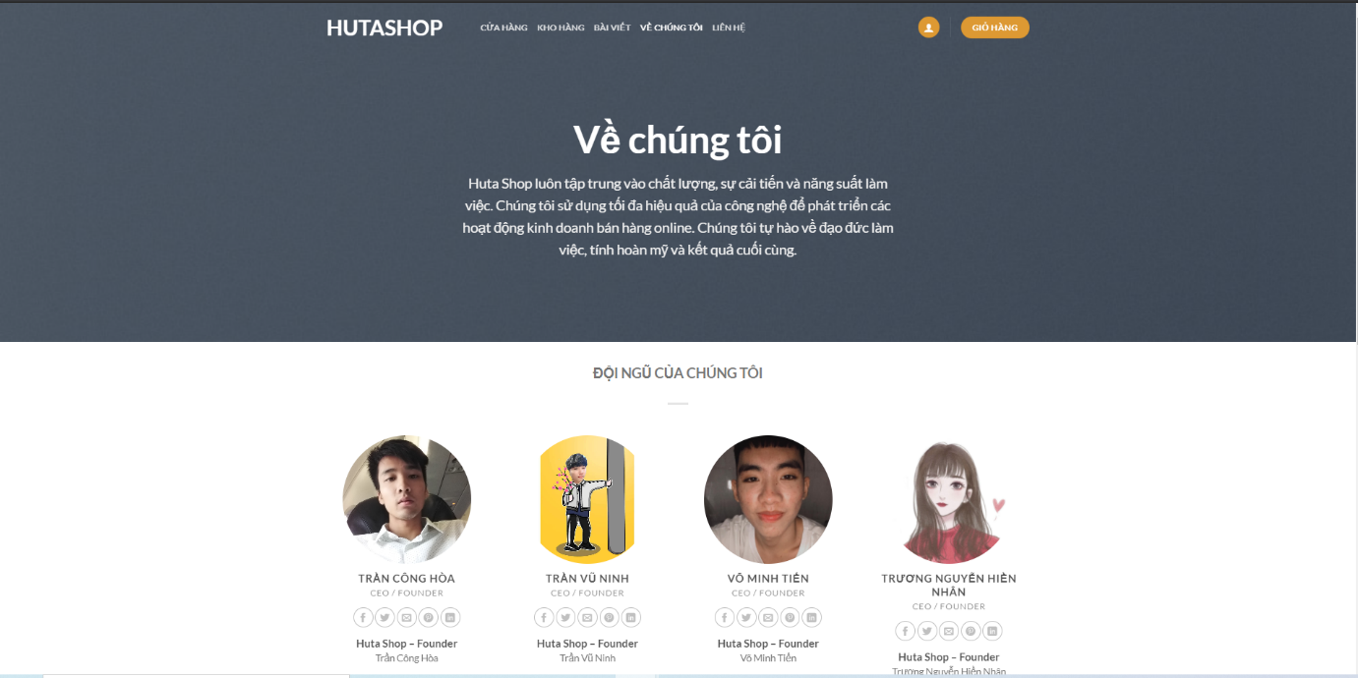

Hình 168. Trang about

1. **Trang liên hệ**

Hiển thị các câu hỏi thường gặp và cho phép khách hàng gửi liên hệ đến chủ website

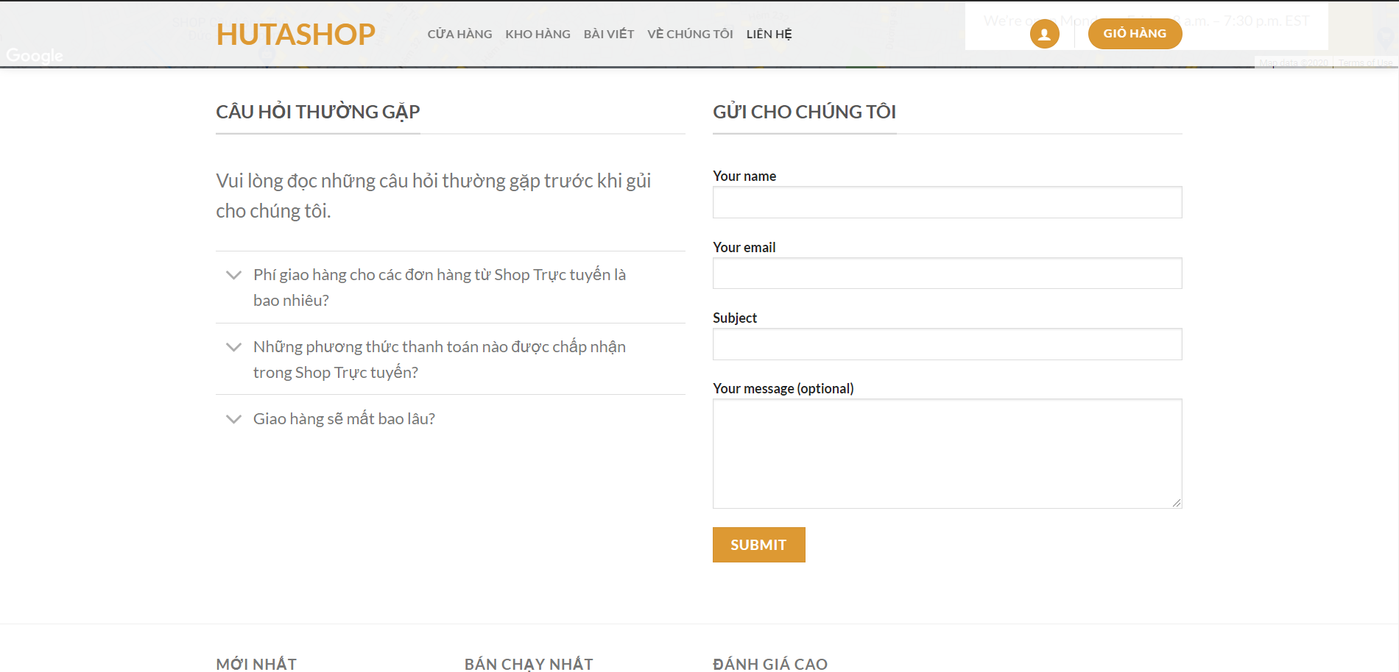

Hình 169. Trang liên hệ

1. **Trang kho của cửa hàng**

Hiển thị địa chỉ kho nếu có

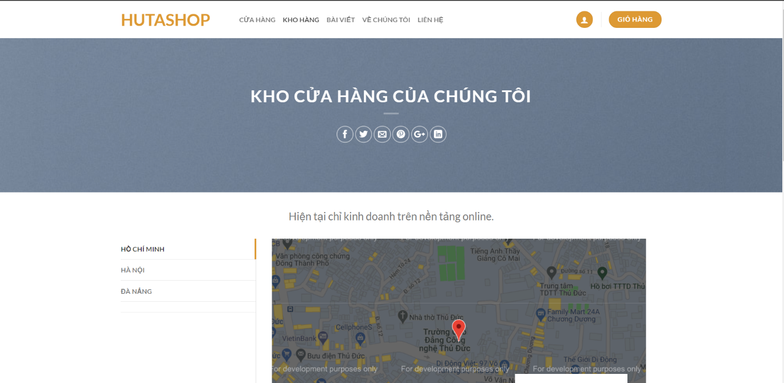

Hình 170. Trang kho cửa hàng

1. **Trang bài viết**

Hiển thị các bài viết của cửa hàng

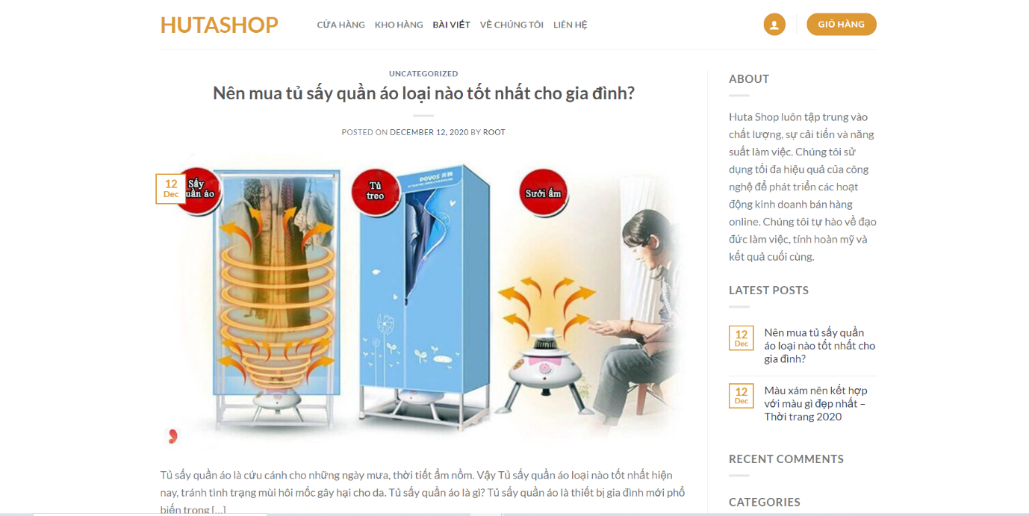

Hình 171. Trang bài viết

**TỔNG KẾT**

1. **Thuận lợi**

Có giáo viên hướng dẫn và nguồn tài liệu phong phú trên mạng làm cho việc nghiên cứu học tập và làm đồ án trở lên thuận lợi, các thành viên trong nhóm làm việc chăm chỉ tích cực hoàn thành nhiệm vụ được giao.

1. **Khó khăn**

Trong quá trình học tập và làm đồ án có nhiều tài liệu tham khảo bị cũ phiên bản wordpress nên gặp một số lỗi.

Do thời gian biểu của mỗi thành viên khác nhau nên còn thiếu những buổi họp nhóm thường xuyên.

1. **Hướng khắc phục**

Đối với một số lỗi tham khảo tài liệu cũ thì đã cập nhật lại các tài liệu mới hơn.

Các buổi họp nhóm hoặc thống nhất không quan trong lắm đã giải quyết qua kênh online của nhóm là group facebook.

# **Đánh giá thành viên**

|  |  |  |  |  |
| --- | --- | --- | --- | --- |
| **STT** | **Họ tên** | **Nội dung thực hiện (Đánh số)** | **Mức độ hoàn thành (%)** | **Chức vụ** |
| 1 | Trần Công Hòa | Chương 1  Chương 3  Chương 5 (I,II:1,2,3,4)  Chương 6 (I,II,III) | 100% | Nhóm trưởng |
| 2 | Trương Nguyễn Hiền Nhân | Chương 2  Chương 5 (II:5,6,7,8)  Chương 6 (IV,V,VI) | 100% | Thành viên |
| 3 | Trần Vũ Ninh | Chương 4  Chương 5 (II:9,10,11,12)  Chương 6 (VII,VII,IX) | 100% | Thành viên |
| 4 | Võ Minh Tiến | Chương 5  Chương 5 (II:13,14,15)  Chương 6 (X,XI) | 100% | Thành viên |

**TÀI LIỆU THAM KHẢO**

1. <https://wordpress.org/>
2. <https://vegibit.com/>
3. <https://www.tutorialspoint.com/wordpress/index.htm>
4. https://www.w3schools.in/wordpress-tutorial/
5. <https://thachpham.com/category/wordpress>
6. <https://www.youtube.com/channel/UCanC-yCs3G1goz3CxMvgVAg>